# 一、部署图

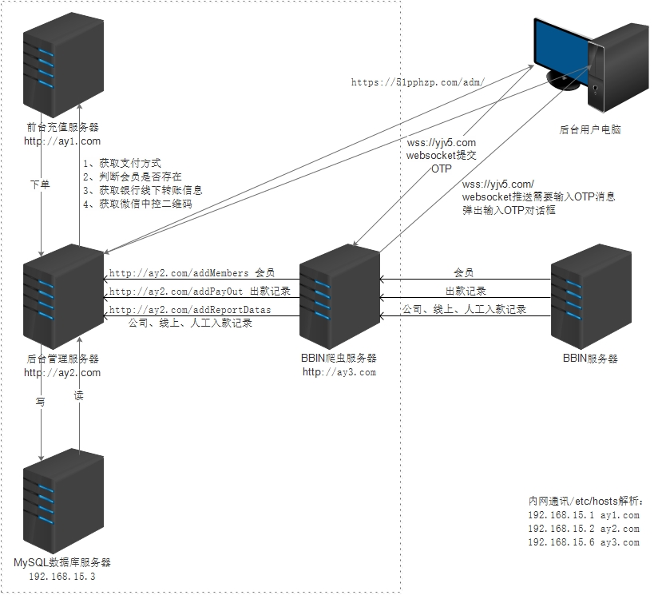

先看看部署图对整个项目有个大概的了解。

# 二、前端充值中心服务器

## 1、项目主要接口

就是一个充值表单，主要用到两个接口，一个是获取目前后台开启的支付方式；一个是提交充值请求到后端服务器；剩下的接口主要再api目录中查看。

GET <http://后端地址/payment/getPaymentInfo/00001> 获取当前后台开启的支付方式接口，00001 为业务平台编号，可在后台查看，对应的数据库字段company.no

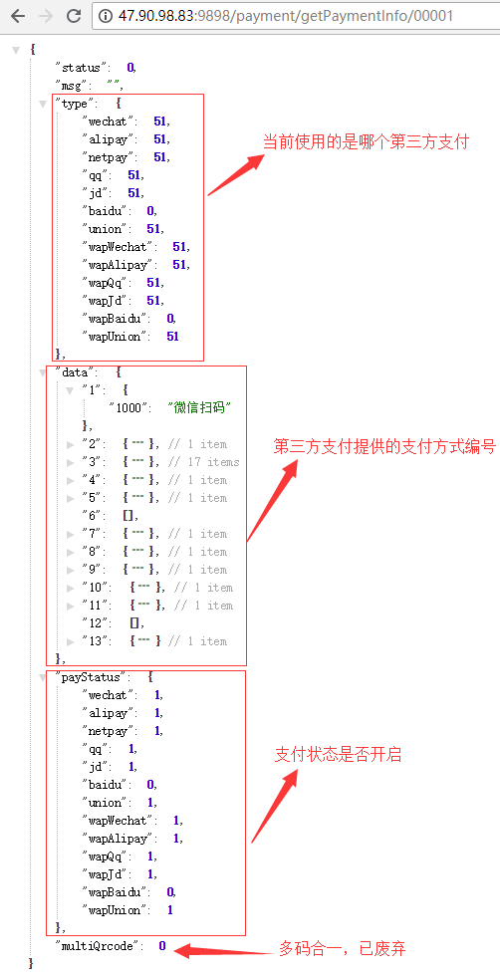

POST <http://后端地址/payment> 充值表单数据处理接口

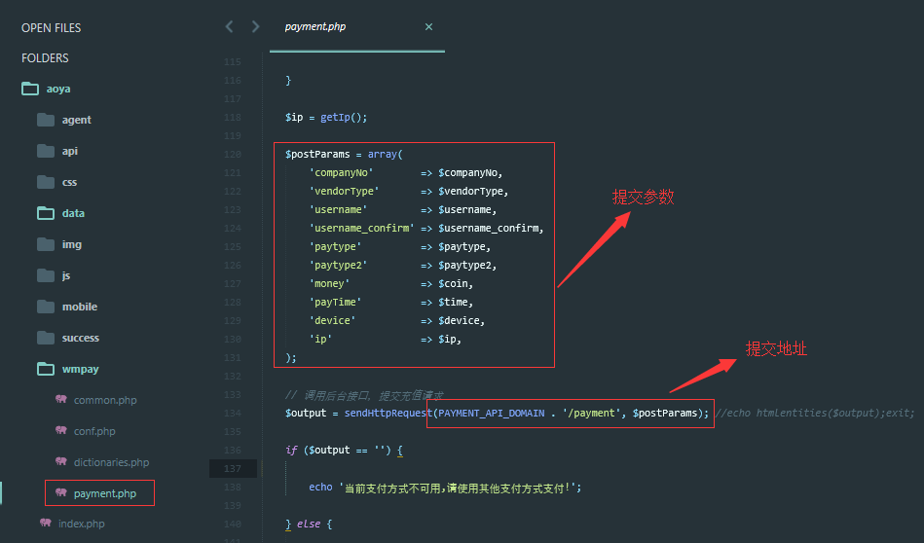

## 2、项目目录结构

以下是项目的目录结构：

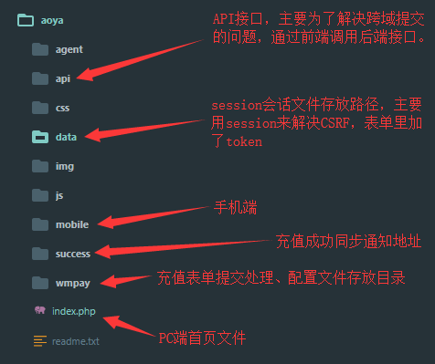

## 3、项目配置文件

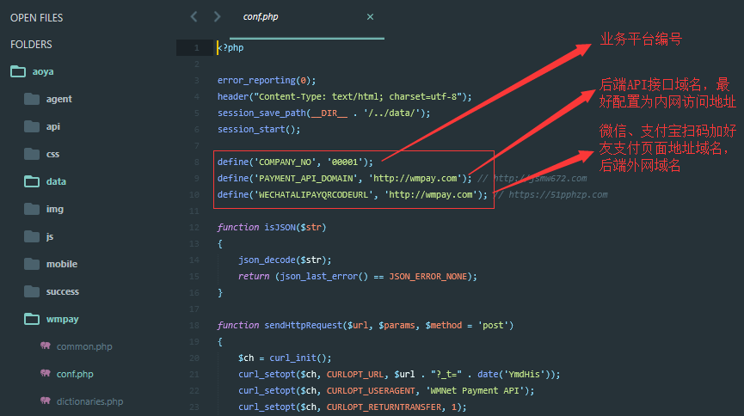

# 三、后端管理服务器

## 1、项目框架构建

后端项目使用框架：slim framework + laravel eloquent ORM + php-resque，依赖包管理使用composer，如果对这些知识不了解，可以访问以下网址学习了解：

Slim：<https://www.slimframework.com/docs>

Eloquent：<https://laravel.com/docs/5.6/eloquent>

PHP-Resque：<https://github.com/chrisboulton/php-resque>

Composer：<https://getcomposer.org>

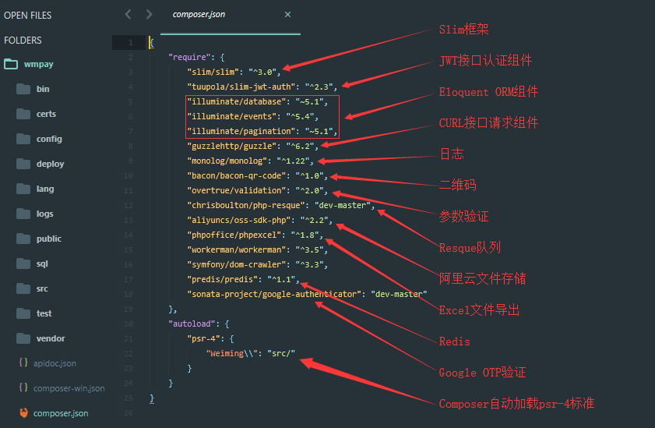

上图中这两个组件"workerman/workerman": "^3.5", "symfony/dom-crawler": "^3.3", 主要是用来检测当前可用的支付，目前此功能已废弃。

## 2、项目目录结构

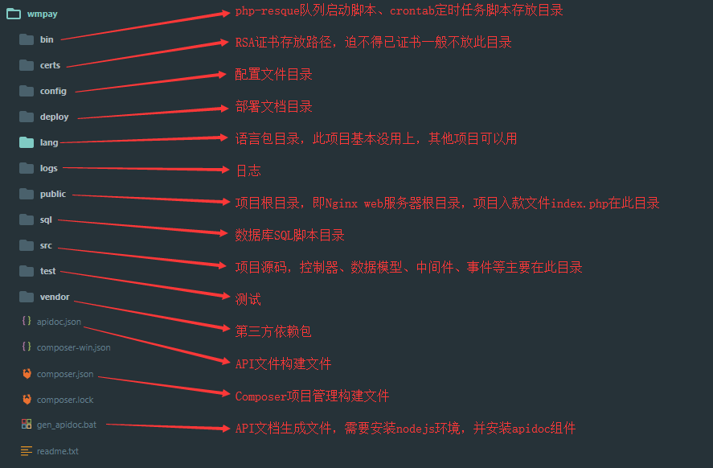

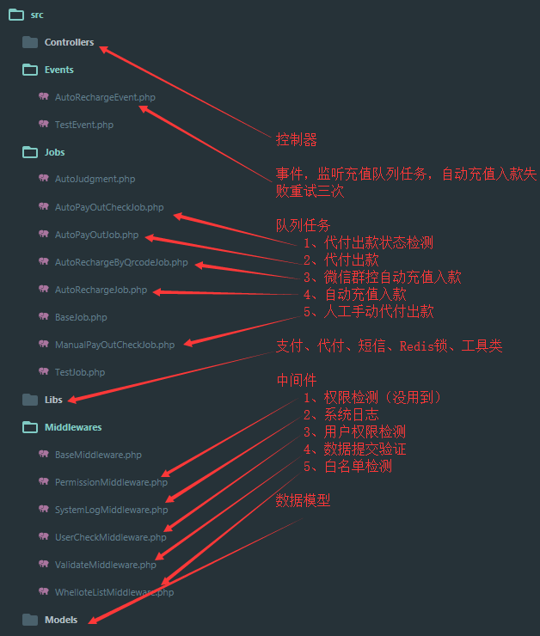

## 3、项目配置文件

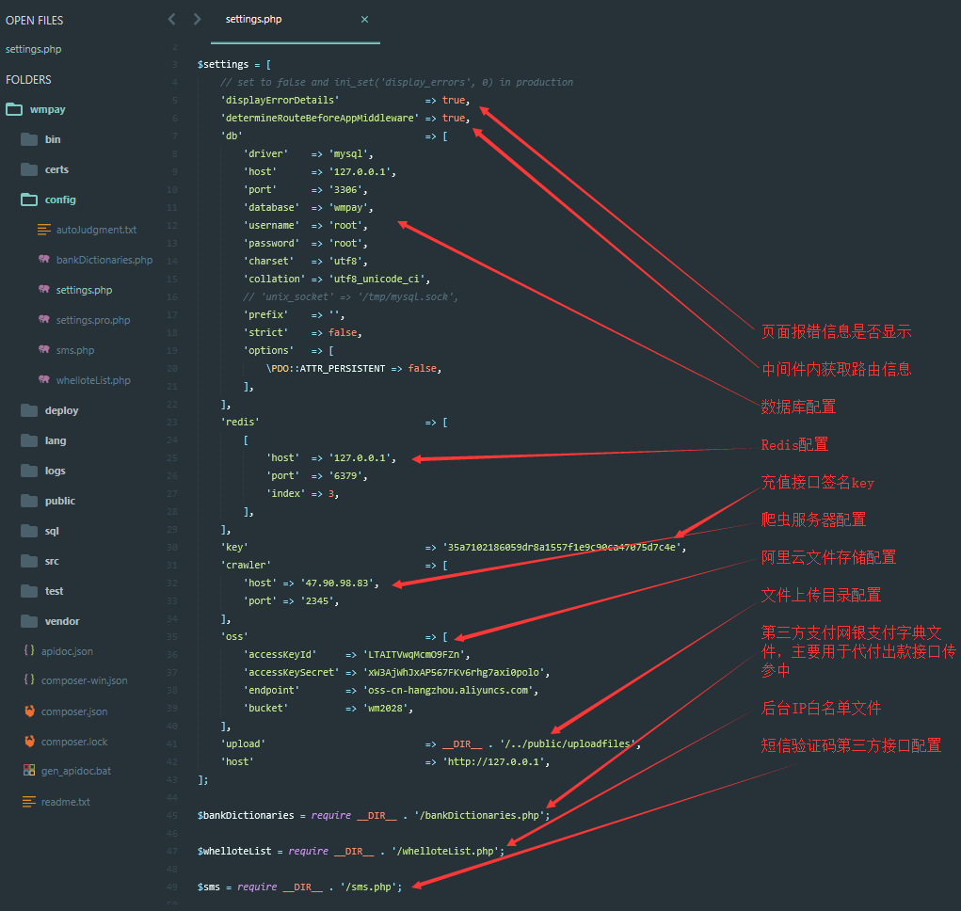

部署的时候有以下几点需要注意：

displayErrorDetails 建议开发环境设置为true，线上生产环境设置为false

crawler 爬虫服务器与后端服务器最好部署在同一个内网环境中内网访问，如果其他台子需要部署财务系统且这个台子没有自动充值和自动代付出款的功能（不需部署爬虫），这里面的地址和端口最好检查一下设置为127.0.0.1，防止A台子使用了B台子的爬虫。

一般部署到线上环境只需要修改displayErrorDetails、db、crawler这三个配置。

## 4、组件注入容器

这个跟slim框架的使用有关系，如果不清楚，可以参考Slim PHP框架的使用文档：<https://www.slimframework.com/docs/v3/concepts/di.html>

下面来说下中间件、JWT、ORM、日志、Redis、验证组件是如何注入到Slim框架中使用的，代码片段来自public/index.php：

1. 中间件Middleware注入，用法参考这里：

<https://www.slimframework.com/docs/v3/concepts/middleware.html>

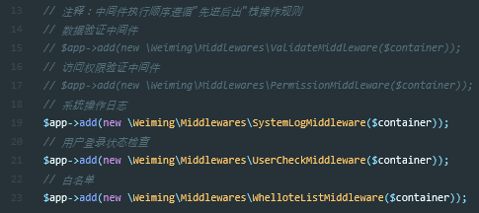

1. JWT注入，用来做api接口认证的，目前跟前端那边采用cookie对接，JWT的用法参见：

<https://github.com/tuupola/slim-jwt-auth/tree/2.x>

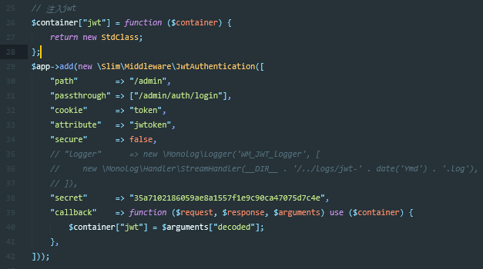

1. Eloquent ORM注入，用法参见：

<https://laravel.com/docs/5.6/eloquent>

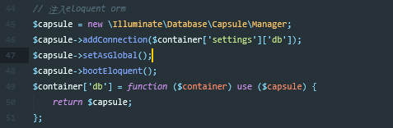

1. Monolog日志注入，用法参见：

<https://github.com/Seldaek/monolog>

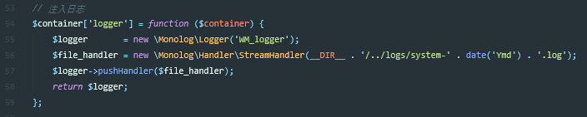

1. Redis锁注入，用来防止重复入款、出款，用法参见文件：

src\Libs\RedisLock.php

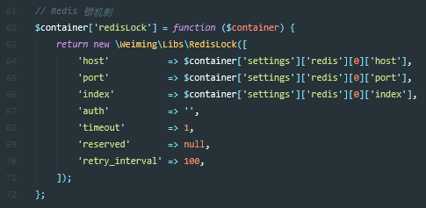

1. Redis缓存注入，用法参见：

<https://github.com/nrk/predis>

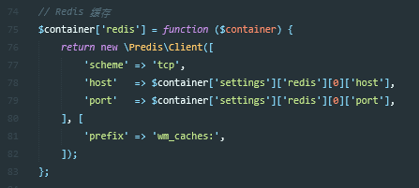

1. 数据验证注入，用法参见：

<https://github.com/overtrue/validation>

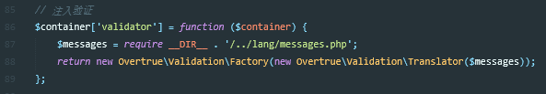

1. 控制器基类注入，作用是在控制器里可以直接使用$this->jwt、$this->db

具体参见文件：

src\Controllers\BaseController.php

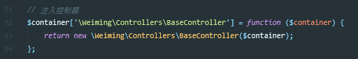

## 5、定时任务、队列

A、crontab定时任务

# 0点清每天入款金额为0

0 0 * * * curl -k <https://51pphzp.com/resetQrcodeLimit>

0 0 * * * curl <http://jsmw672.com/resetQrcodeLimit>

**注：**以上两句一个意思，区别在于公司自建CDN会缓存51pphzp.com，故又加了一条jsmw672.com这个域名没有做CDN，其实可以只配置jsmw672.com这一条就可以了

# 每10秒查询一次出款状态，包括自动和手动出款

* * * * * /home/website/bin/crontab.sh

B、php-resque队列

财务系统队列主要用于自动充值入款和代付出款，使用的是php-resque第三方开源包，如果对其使用不明白的可以访问一下地址查看文档：

<https://github.com/chrisboulton/php-resque>

php-resque后台进程使用monit进行管理的，monit在centos 7下安装命令是：yum install monit -y，配置文件路径是：/etc/monit.d/resque，文件内容如下：

[ay@localhost ~]$ cat /etc/monit.d/resque

check process resque_workers

with pidfile /home/website/bin/resque.pid

start program = "/bin/sh -c 'nohup /usr/bin/php -f /home/website/bin/resque.php >> /home/website/bin/resque.log &'" as uid 1001 and gid 1001

stop program = "/bin/sh -c 'kill -s QUIT `cat /home/website/bin/resque.pid` && rm -f /home/website/bin/resque.pid; exit 0;'"

if totalmem is greater than 300 MB for 10 cycles then restart # eating up memory?

group resque_workers

注：

/home/website/bin/resque.php 是启动队列的文件

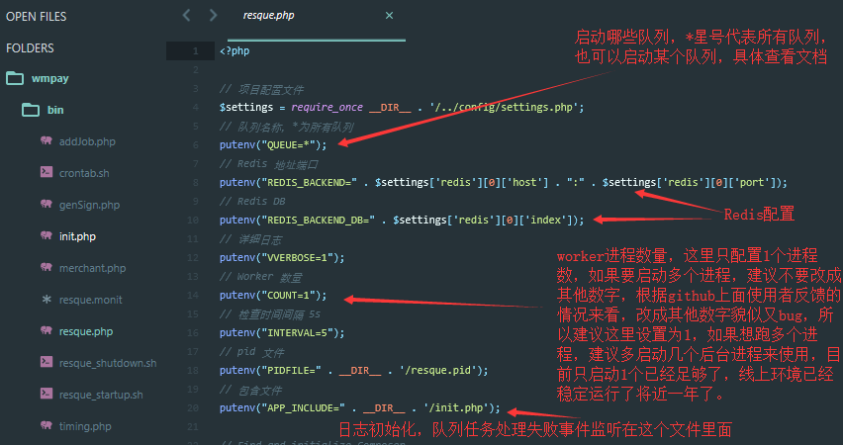

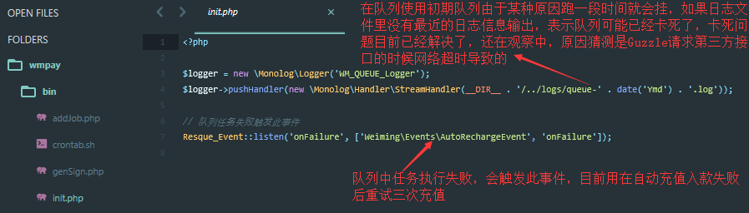

如果对monit使用不明白的可以百度一下查找一下相关资料进行了解。一般维护命令如下：

systemctl start monit

systemctl stop monit // 停止队列会比较慢，因为有可能队列正在处理任务中，请耐心等待

systemctl status monit 或者 monit status

现在来说下财务系统中都有哪些队列，都是用来干什么的：

|  |  |  |
| --- | --- | --- |
| **队列名称** | **处理类** | **用途** |
| default | Weiming\Jobs\AutoRechargeJob | 充值入款 |
| crawler | Weiming\Jobs\AutoPayOutJob | 自动代付出款 |
| payoutChecker | Weiming\Jobs\AutoPayOutCheckJob | 自动代付出款状态检测 |
| manualPayoutChecker | Weiming\Jobs\ManualPayOutCheckJob | 手动代付出款状态检测 |
| qrcode | Weiming\Jobs\AutoRechargeByQrcodeJob | 微信群控支付充值入款（废弃） |

**如果队列卡死了，处理步骤如下（比较重要）：**

1. 关掉自动入款、出款

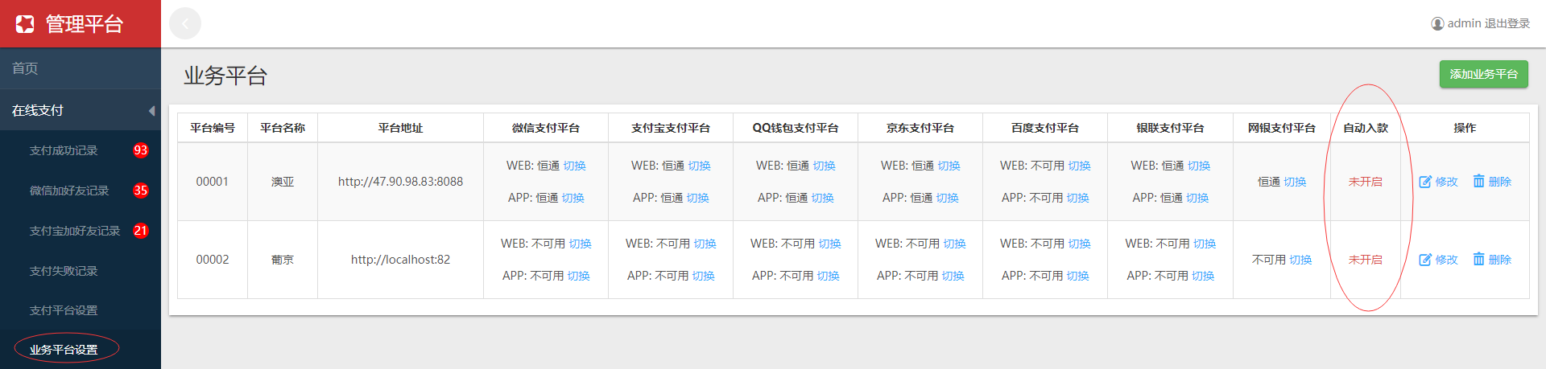

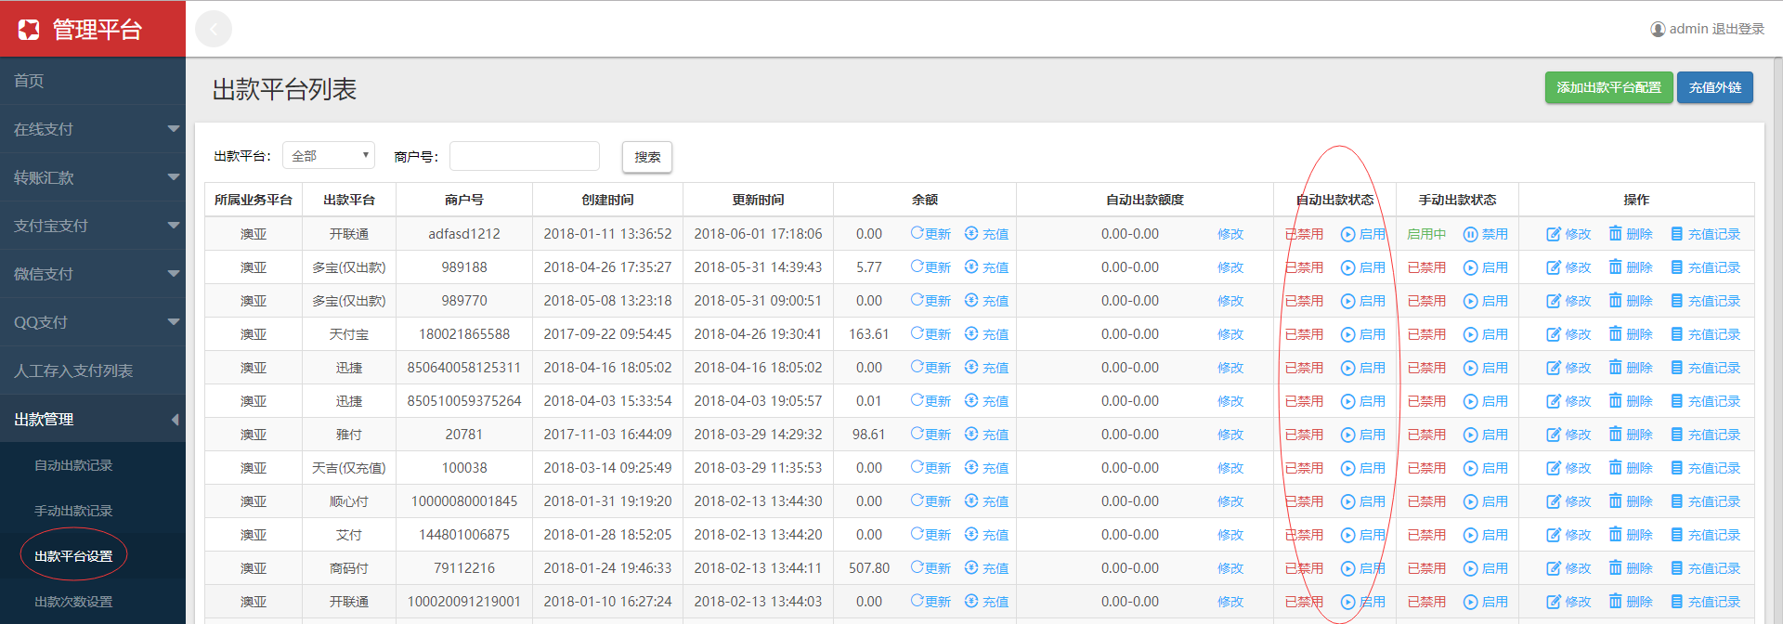

1. systemctl stop monit关掉队列进程，systemctl status monit 或者ps aux | grep resque确保队列已经关闭ok
2. 清空队列任务，这步比较重要，目的是为了防止重复入款出款，清空队列代码如下：

<?php

require_once __DIR__ . '/../vendor/autoload.php';

// 项目配置文件

$settings = require_once __DIR__ . '/../config/settings.php';

Resque::setBackend($settings['redis'], $settings[‘redis’][0][‘index’]);

// 清理入款队列

Resque::dequeue('default');

// 清理出款下单队列

Resque::dequeue('crawler');

// 清理自动、手动出款查询队列

Resque::dequeue('payoutChecker');

Resque::dequeue('manualPayoutChecker');

// 微信群控入款队列

Resque::dequeue('qrcode');

把以上代码保持到项目根目录下的bin文件夹下，如文件名为flushQueue.php，然后执行php bin/flushQueue.php命令清空队列任务

1. 清空队列之后就可以启动队列了，systemctl start monit启动队列，systemctl status monit 或者ps aux | grep resque确保队列已经启动ok
2. 查看队列任务日志，如果当前时间内不停的有内容输出，即表示队列已经在运行了，查看日志命令：

tail -f logs/queue-最近的一次日期.log -n 100

F、这个时候就可以通知财务那边开启自动充值和自动出款功能了

# 四、BBIN/GPK平台爬虫服务器

由于BBIN、GPK不提供充值、出款接口，故使用了爬虫登录到BBIN、GPK的后台，提交充值数据，抓取出款单数据、会员数据、会员层级数据、报表数据（仅bbin有此功能）到财务系统。

爬虫并没有使用python去编写，而是使用workerman编写的，如果对workerman不熟悉的话，可以去官网了解学习：<http://doc.workerman.net>

## 1、BBIN爬虫

BBIN爬虫开了两个端口用来与财务系统数据交互，即：

|  |  |  |
| --- | --- | --- |
| 端口 | 接口提交数据格式 | 用途 |
| HTTP 端口2345 | $_POST = [  ‘act’ => ‘updateRemark’,  ‘id’ => ‘bbin出款单id’,  ‘content’ => ‘备注内容’,  ]; | BBIN出款单备注 |
| $_POST = [  ‘act’ => ‘updateStatus’,  ‘id’ => ‘bbin出款单id’,  ‘status’ => ‘状态: 1 确定、 2 取消、 3 拒绝、 4 锁定、 0 解锁’,  ‘account’ => ‘会员账号’,  ]; | BBIN出款单状态更新 |
| $_POST = [  ‘act’ => ‘useRecharge’,  ‘orderNo’ => ‘单号’,  ‘account’ => ‘会员账号’,  ‘fee’ => ‘金额’,  ‘rechargeTime’ => ‘充值时间’,  ‘remark’ => ‘备注’,  ‘sign’ => ‘签名’,  ]; | BBIN会员充值 |
| $_POST = [  ‘act’ => ‘pullReportDatas’,  ‘date’ => ‘拉取报表数据日期’,  ]; | 拉取某天的报表数据，即  公司入款报表  人工入款报表  线上入款报表  (注：财务系统没有对接此接口，此接口仅仅预留，用于补数据用) |
| $_POST = [  ‘act’ => ‘pullHistoryMembers’,  ‘currPage’ => ‘第几页’,  ]; | 拉取第几页会员数据  (注：财务系统没有对接此接口，此接口仅仅预留，用于补数据用) |
| Websocket端口2346 | {"otp":"534963"} //otp登录  {"type":"ping"} //心跳检测 | 用于爬虫otp登录，通知财务系统后台输入otp登录bbin后台抓取数据 |
| 本地内部端口5678 | {'ret' => 1001, 'msg' => '需要输入OTP登录'}  {'ret' => 1002, 'msg' => '已通知客户端输入OTP登录'}  {'ret' => 1003, 'msg' => '爬虫无法识别页面元素'}  {'ret' => 1004, 'msg' => 'Websocket服务连接成功'}  {'ret' => 1005, 'msg' => 'OTP必须给我，否则我没法登录'}  {'ret' => 1006, 'msg' => 'OTP密码正确，谢谢！'}  {'ret' => 1007, 'msg' => 'OTP密码错误，请输入正确密码！'} | 用于进程间与websocket通信，通过websocket服务推送给财务系统 |

爬虫通过workerman里的task进程，每隔一段时间就去爬数据，数据爬取到之后，通过财务系统提供的接口，把数据提交给财务系统。下面说一下几个关键点：

1、Task任务进程

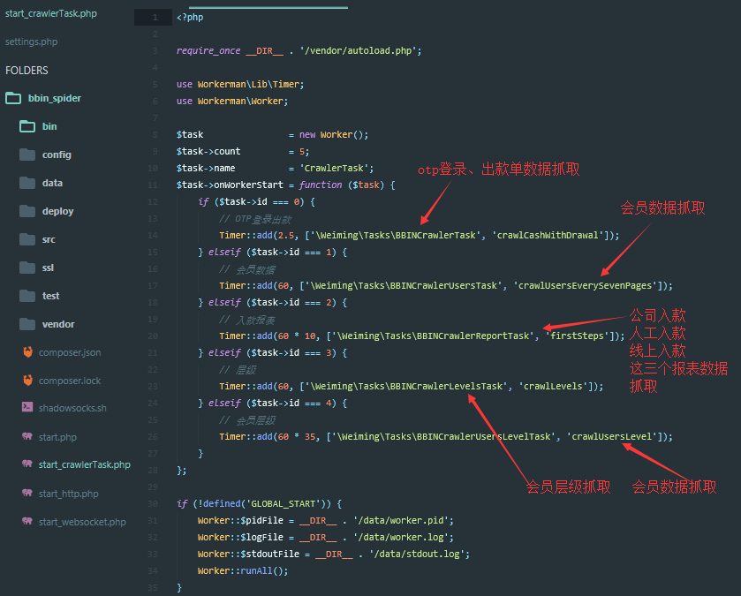

注：上面的Task任务一般都有一个下图中的接口所对应。

2、财务系统接口

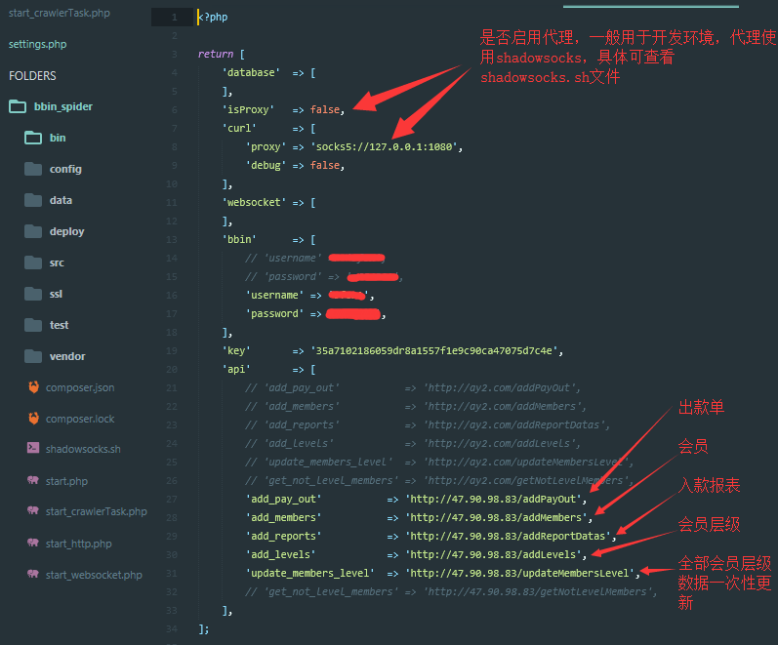

**注：**爬虫服务器与财务系统后台服务器最好部署到内网环境中，因此上图的接口地址最好使用内网地址访问。强烈推荐使用内网环境部署。

## 2、GPK爬虫

GPK爬虫是在BBIN爬虫运营了大半年之后才编写的，而且GPK后台是前后端分离的开发的，因此代码可读性要比bbin高（不需要解析html代码获取数据，只需要调取GPK后台接口即可获取数据），个人感觉GPK爬虫的代码要比BBIN爬虫质量高。目前就元宝的台子部署了GPK爬虫，因为元宝使用的是GPK的台子。

跟BBIN爬虫一样，先介绍一下对外提供的接口（财务系统会调用这些接口）：

|  |  |  |
| --- | --- | --- |
| 端口 | 接口提交数据格式 | 用途 |
| HTTP 端口2345 | $_POST = [  ‘act’ => ‘updateRemark’,  ‘id’ => ‘GPK出款单id’,  ‘content’ => ‘备注内容’,  ]; | GPK出款单备注 |
| $_POST = [  ‘act’ => ‘updateStatus’,  ‘id’ => ‘bbin出款单id’,  ‘status’ => ‘状态: 1 确定、 2 取消、 3 拒绝’,  ‘account’ => ‘会员账号’,  ]; | GPK出款单状态更新 |
| $_POST = [  ‘act’ => ‘useRecharge’,  ‘orderNo’ => ‘单号’,  ‘account’ => ‘会员账号’,  ‘fee’ => ‘金额’,  ‘rechargeTime’ => ‘充值时间’,  ‘remark’ => ‘备注’,  ‘sign’ => ‘签名’,  ]; | GPK会员充值 |

**注：**GPK没有otp，所以就没有用到websocket服务，也没有入款报表数据接口；而且GPK抓取会员的功能要比BBIN的完善，GPK有全量更新会员数据的任务和增量更新会员数据的任务，BBIN只有增量更新会员数据的任务，故如果bbin抓取会员数据的任务出了问题，维护起来就比较麻烦。

1. Task任务

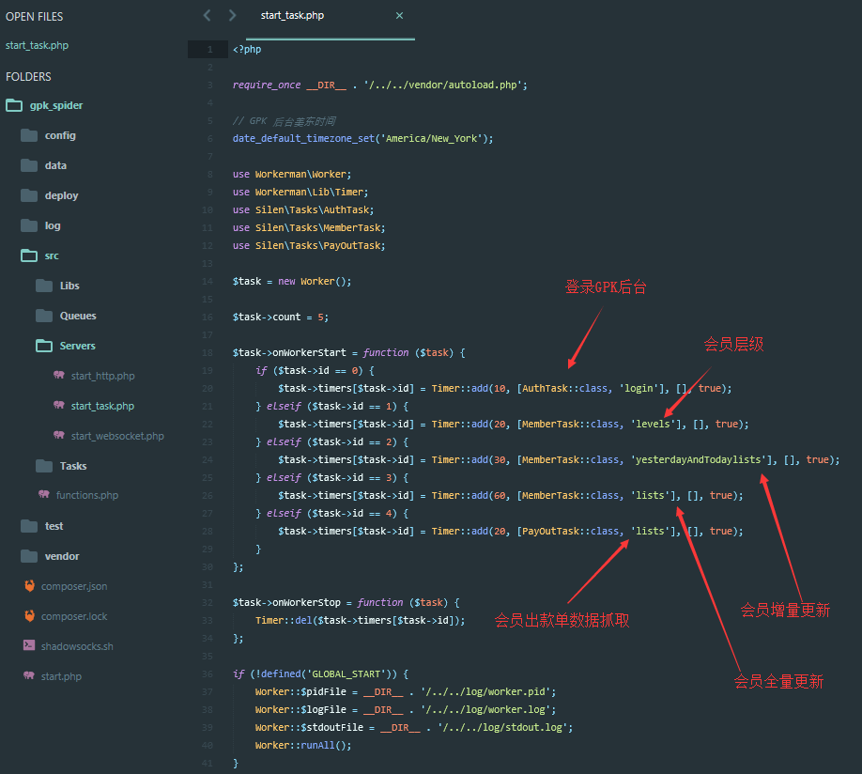

1. 财务系统接口

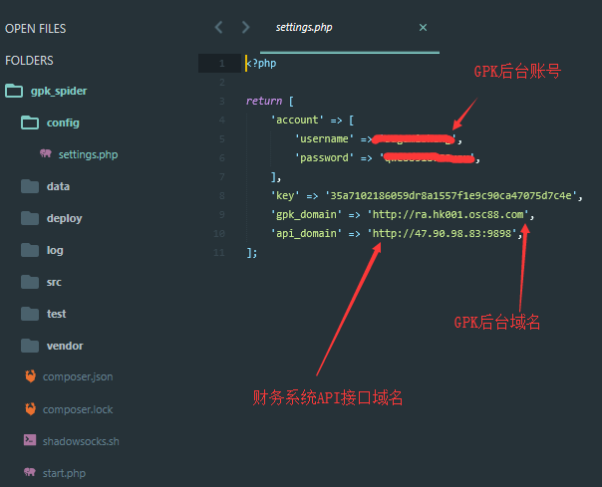

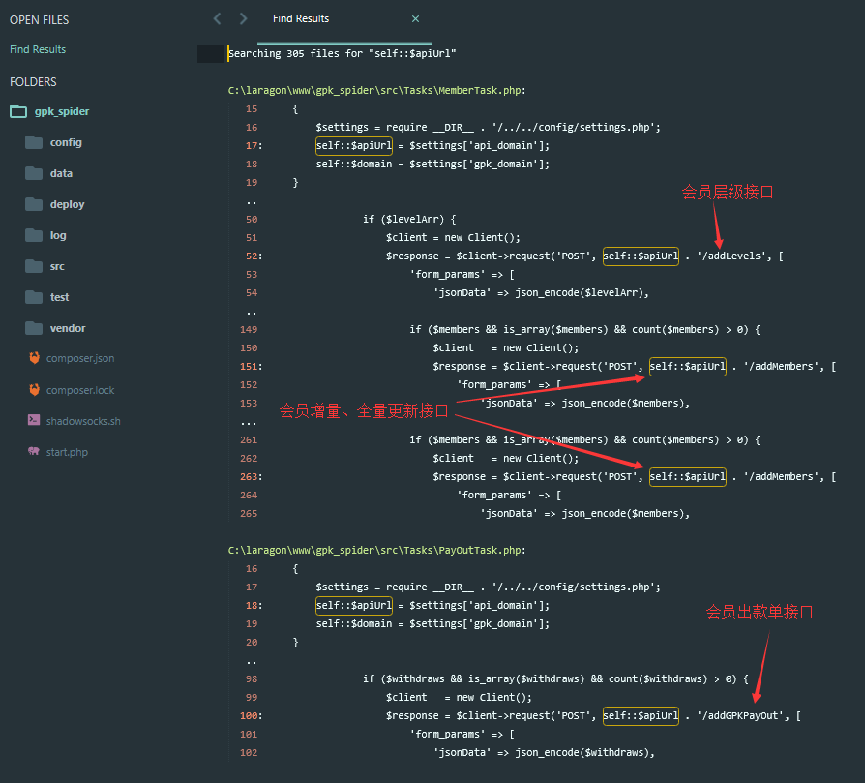

注：与BBIN的接口区别在于出款单接口，其他接口一模一样，GPK爬虫没有抓取入款报表功能，故此没有入款报表接口。同样的也是推荐爬虫服务器与财务后台服务器内网环境部署。

# 五、入款、出款开发

## 1、入款开发（接入第三方支付）

1. 在目录src\Libs\Payments下新建一个以第三方支付名称命名的文件，比如第三方接口是迅捷支付提供的，取名为Xunjie.php，也可以直接复制Template.php为Xunjie.php，这个模板类实现了一个接口类WMPay中的几个方法，见下图中所示：

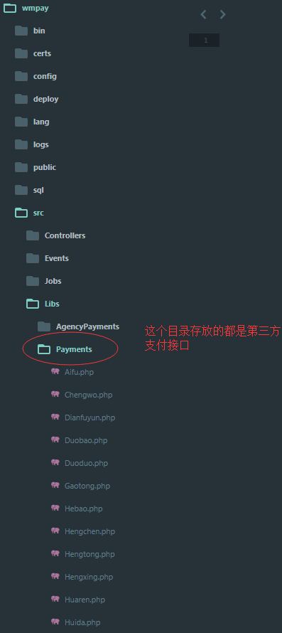

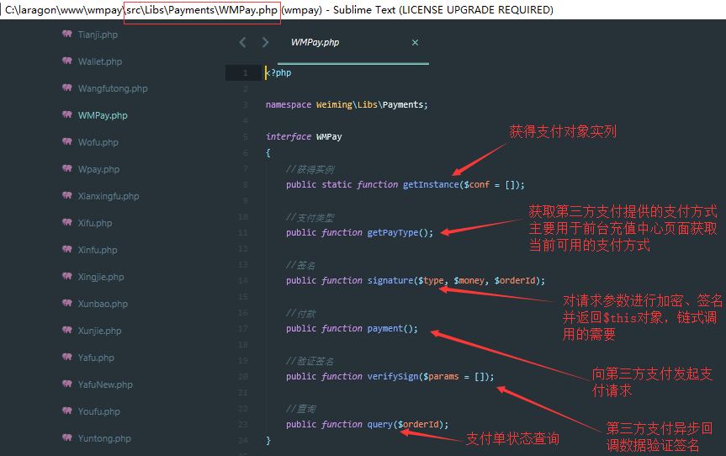

1. 以上接口中的几个方法怎么实现，可以参考现有以实现的第三方支付接口类，比如第三方支付迅捷src\Libs\Payments\Xunjie.php。下面主要说下需要注意的地方：

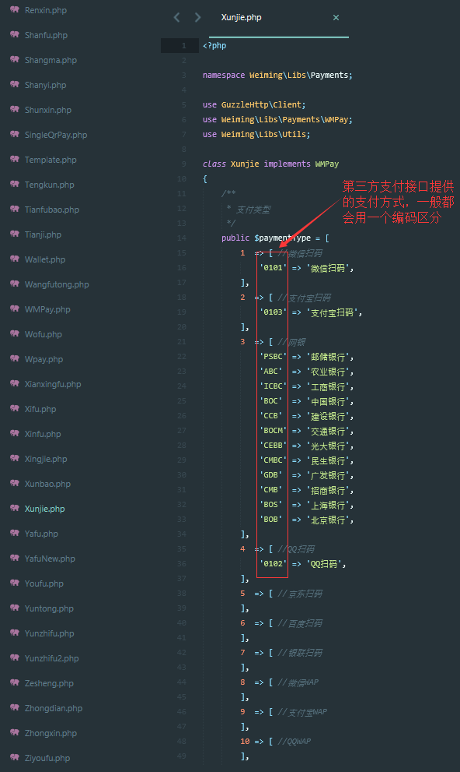

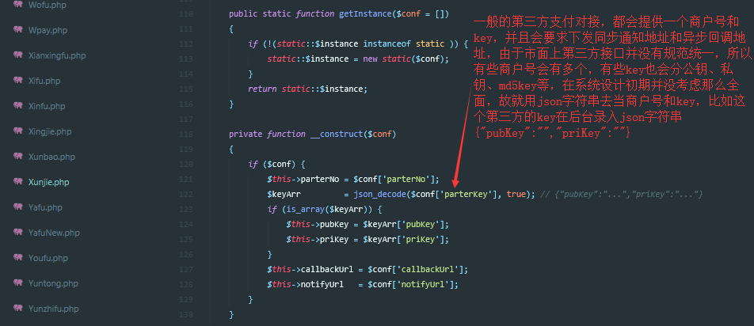

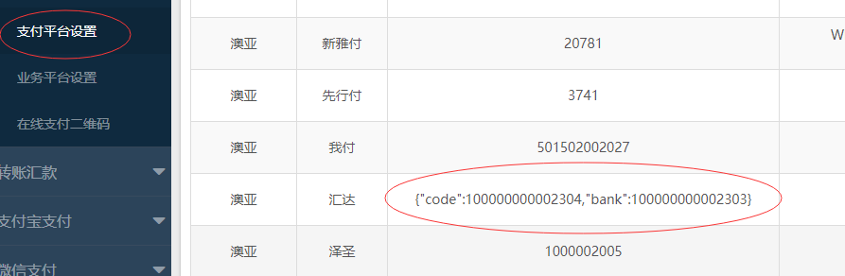

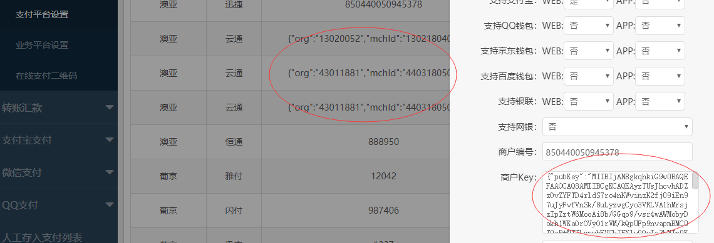

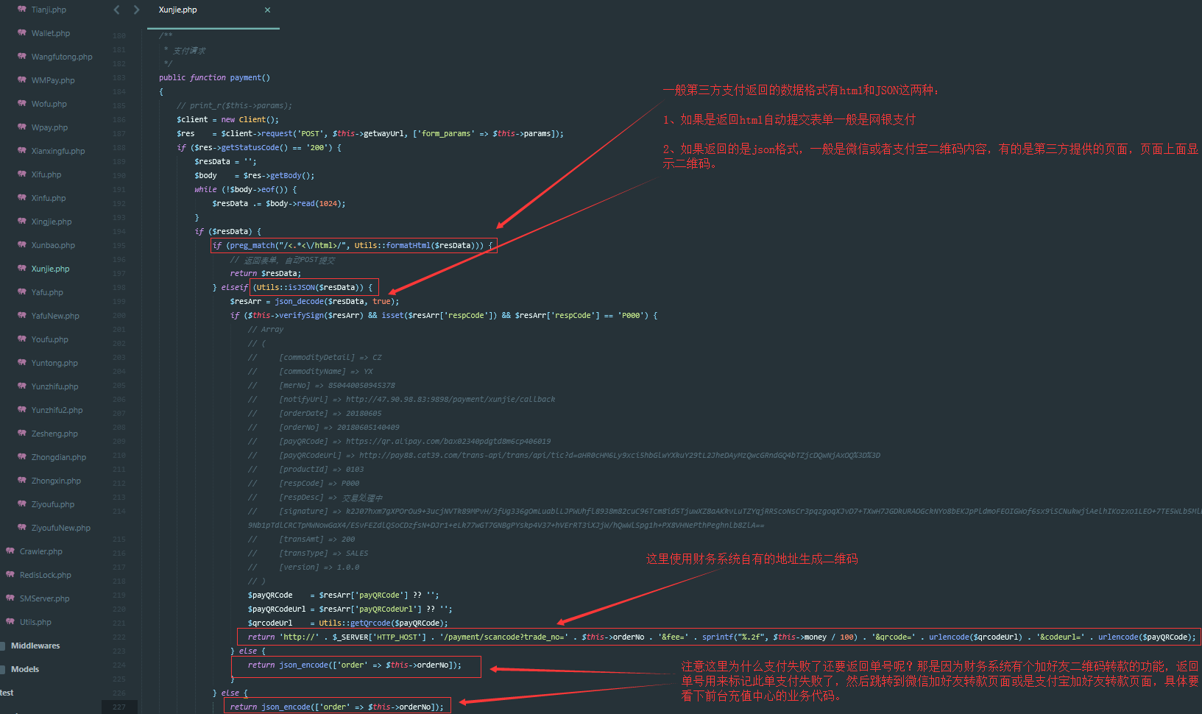

1. 在对接以上第三方支付的时候，可以在test文件夹下新建一个测试文件，编写边调试，比如新建一个testXunjie.php测试文件，然后php testXunjie.php运行测试。

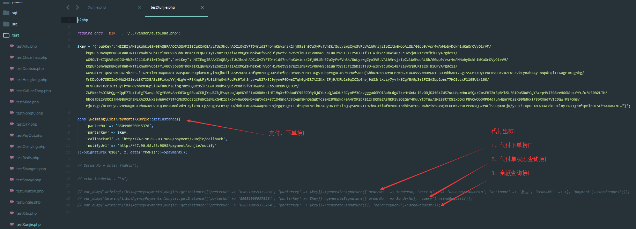

1. 如果第3步测试ok了，就可以接入财务系统了。现在说说如何接入财务系统。

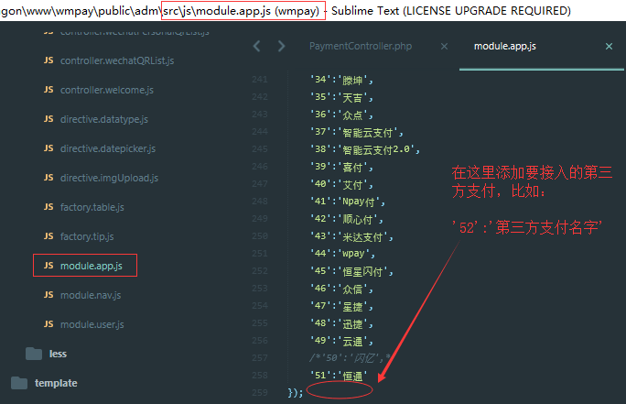

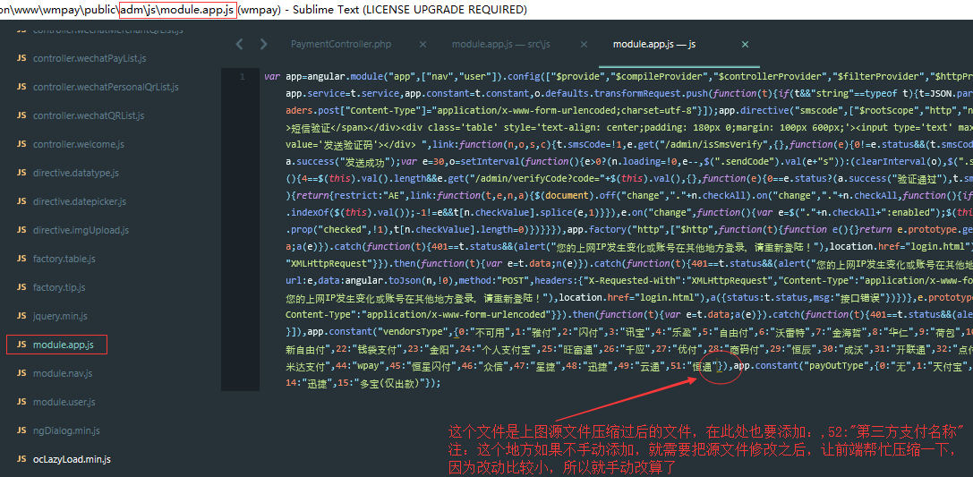

**注：**记住上面添加的编号52，后面会用到的。

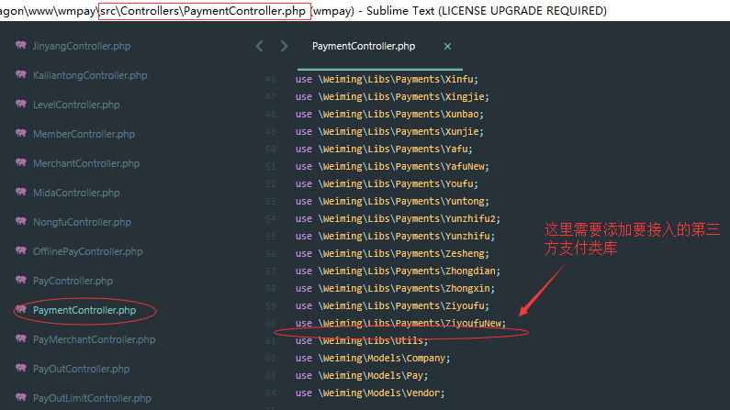

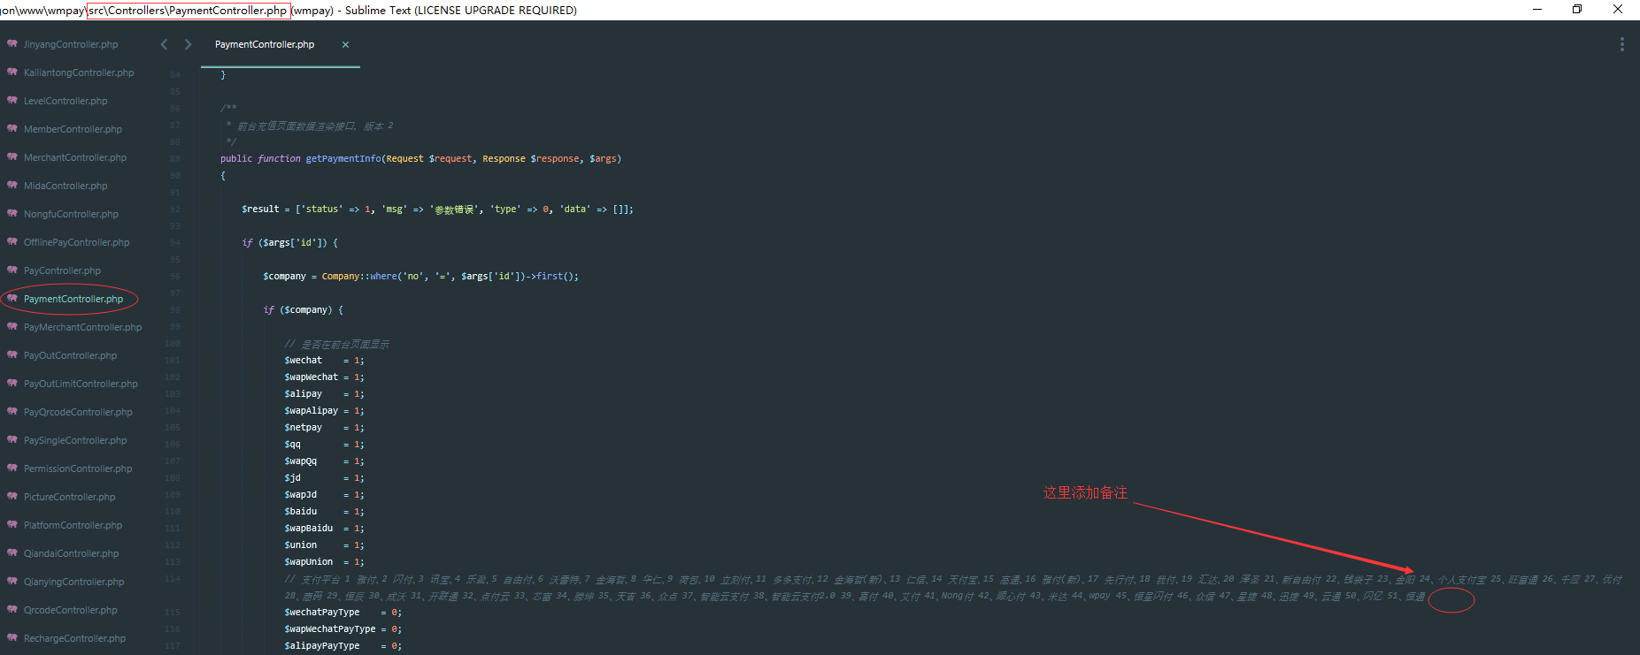

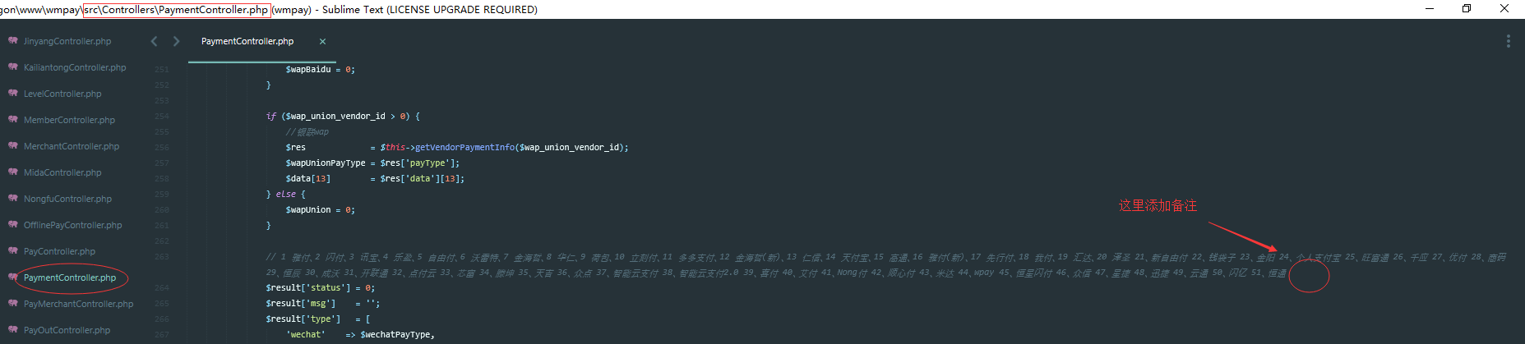

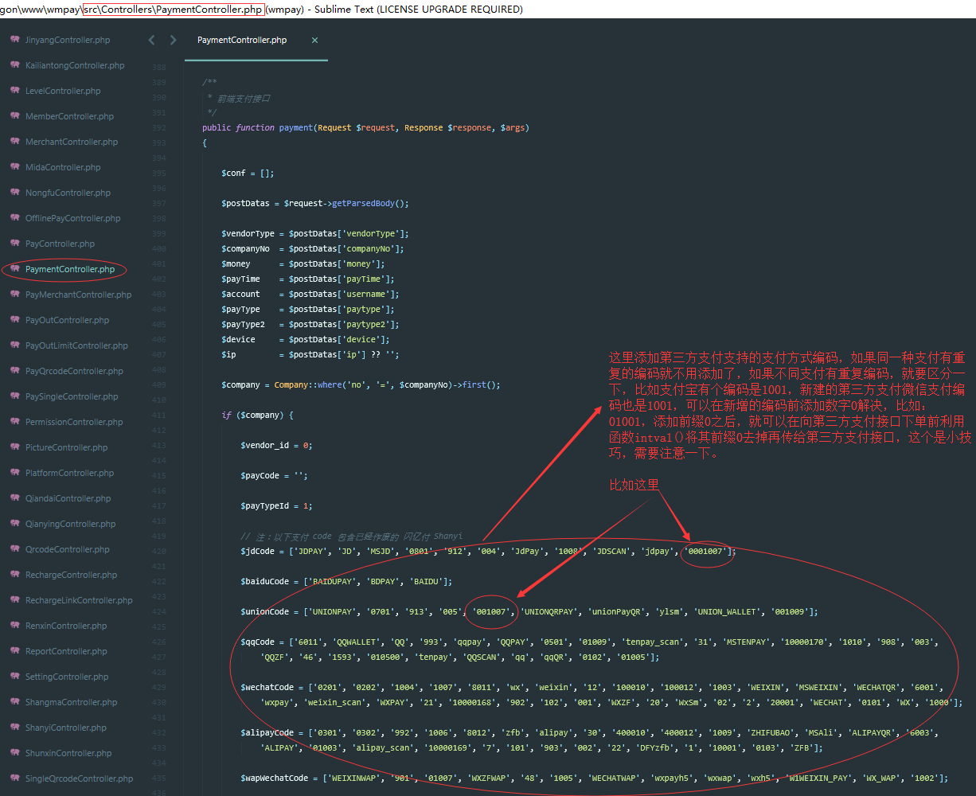

**注：**上图种的支付方式编码与步骤2种的图1编码要一致。

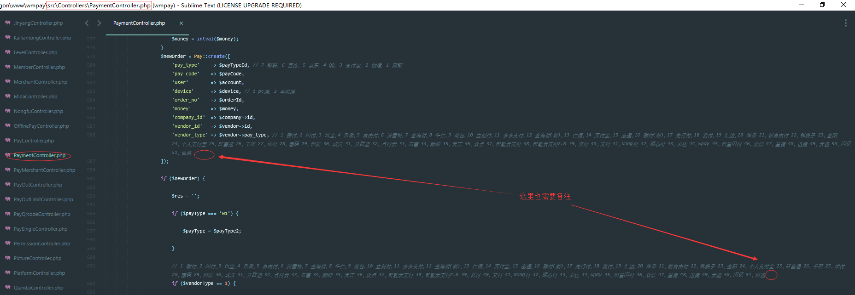

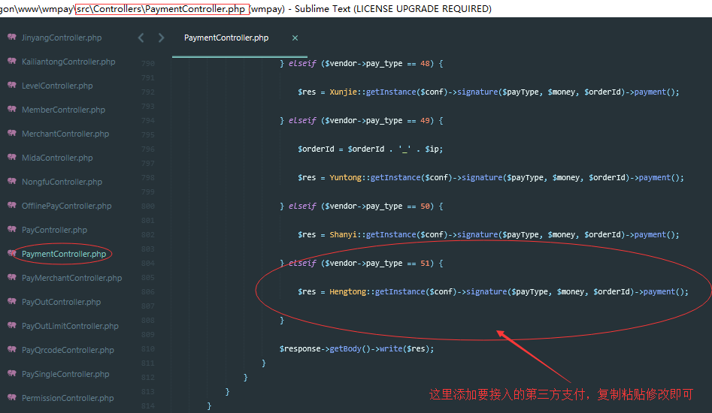

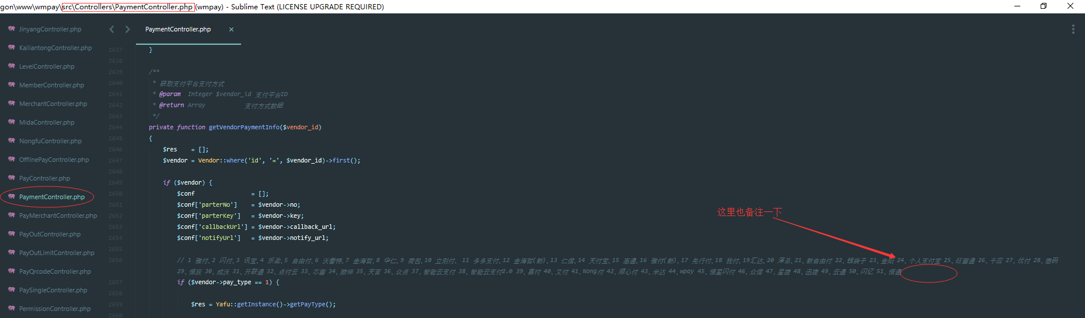

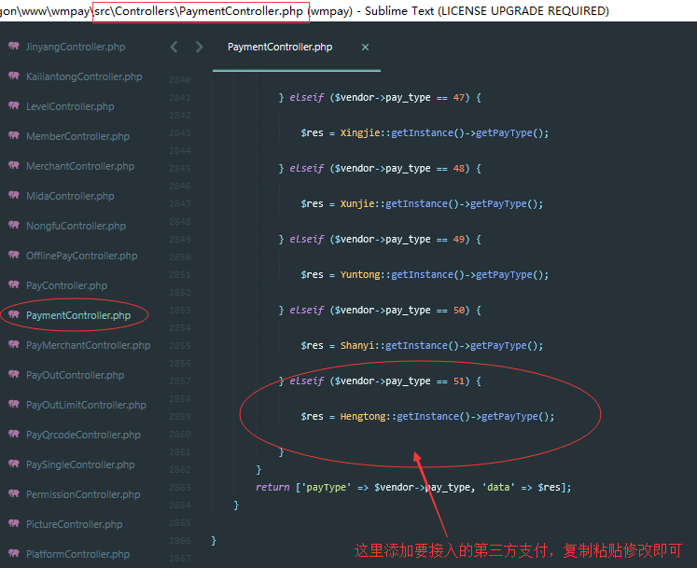

1. 第4步主要是修改获取当前支持哪些支付的接口和支付下单接口，下面说下支付异步、同步回调接口，异步回调用于获取第三方系统返回的支付结果，同步通知用于用户在支付完成之后浏览器跳转地址，一般同步通知不是必须的，有的第三方提供同步通知功能，有个第三方不提供同步通知功能。比如迅捷付添加异步、同步通知地址，新建文件src\Controllers\XunjieController.php，里面添加两个action，callback和notify，callback用于异步通知，notify用于同步通知。其中callback异步通知比较重要，主要用来获取第三方支付的支付结果，所有的第三方处理逻辑基本一样的，只是返回的参数字段不一样，所有我们可以复制一个其他的第三方支付文件来修改，比如复制src\Controllers\XunjieController.php来修改。主要修改的地方有以下：

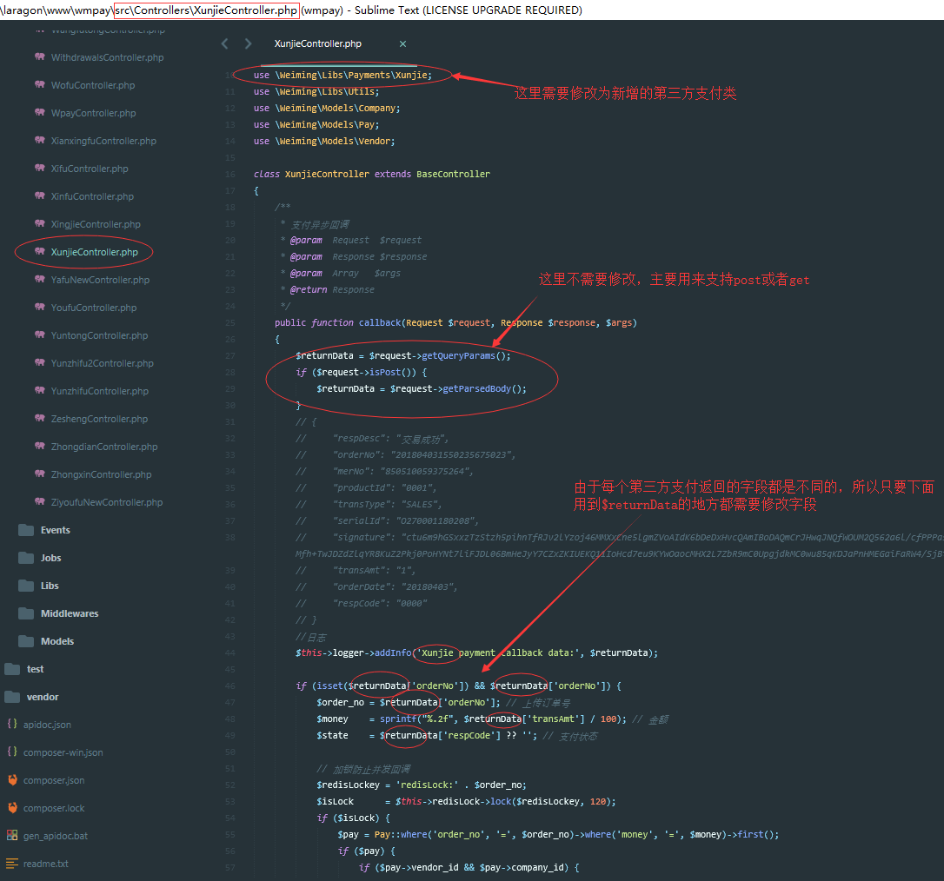

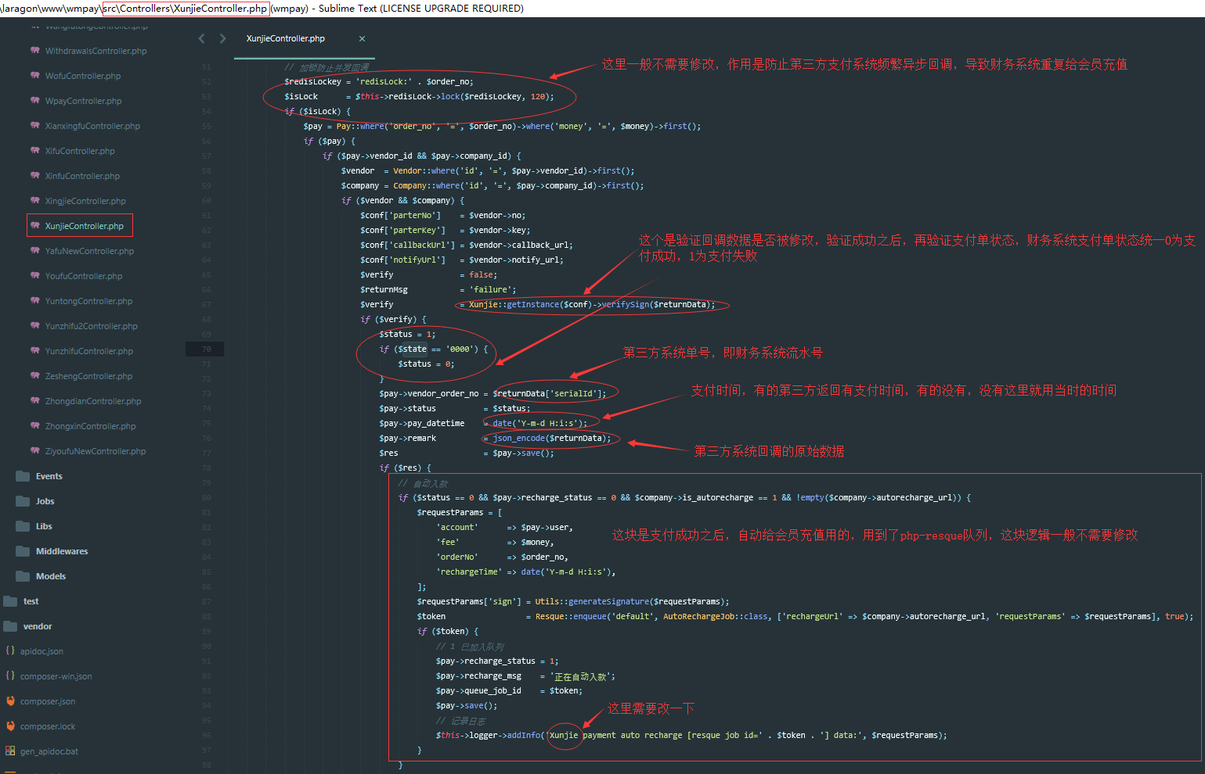

由于迅捷没有同步通知notify，这里就以恒通支付的同步通知为例来说，作用上面已经说了，用于支付成功浏览器跳转地址。src\Controllers\HengtongController.php文件种的notify如下：

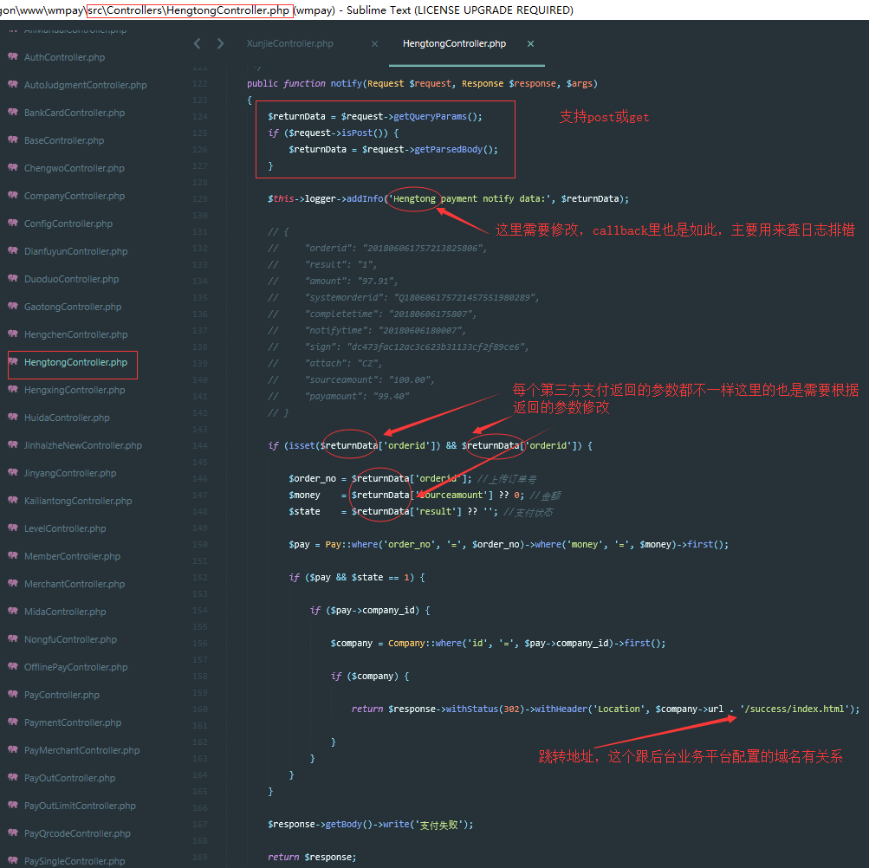

1. 做完第5步之后，就可以添加路由。

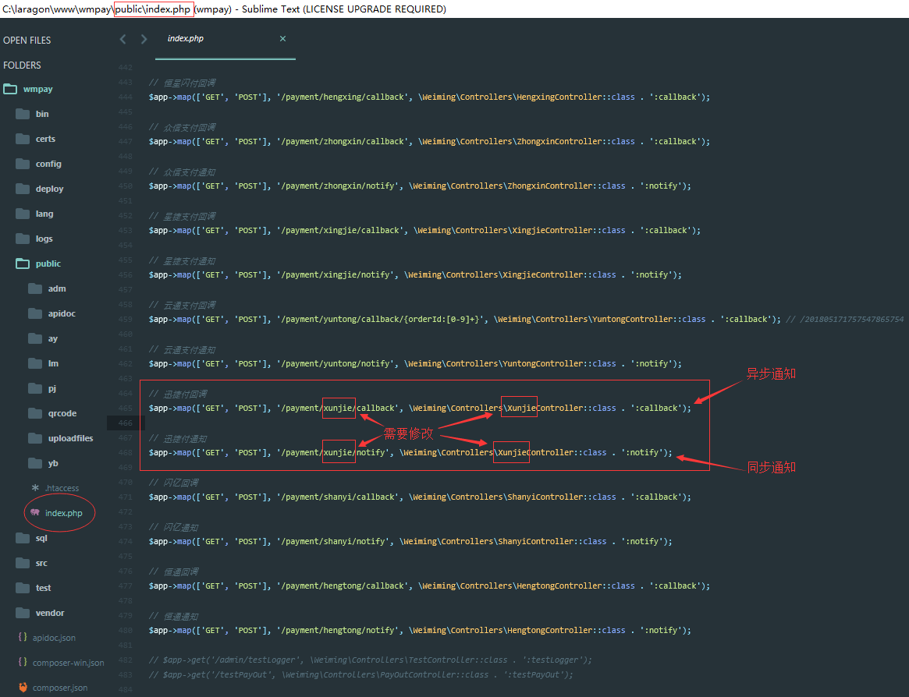

关于路由这里说下吧，路由权限认证是通过jwt做的，如果以/admin前缀开始的路由为后台的路由，是需要登录之后才能返回数据的，前台路由一般不需要添加/admin前缀。

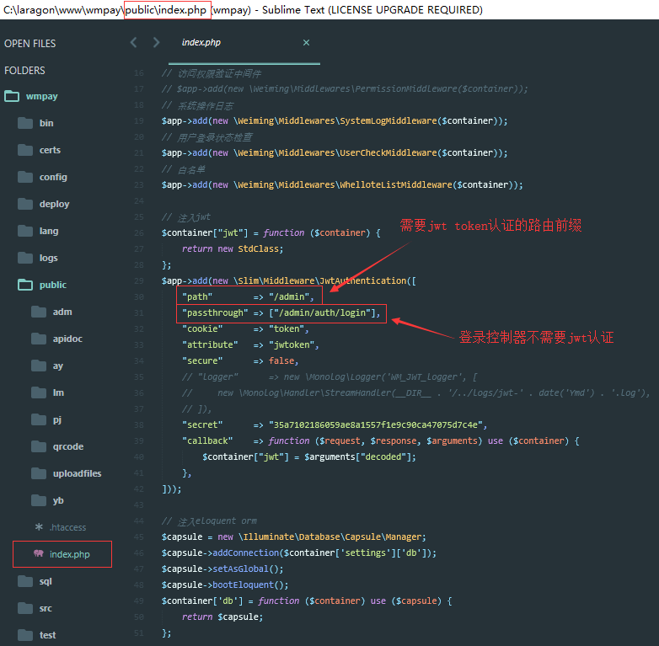

1. 修改完以上需要修改的地方之后，**后端**对接基本已经完成了，还有一个地方需要修改，即支付记录导出的功能，修改如下：

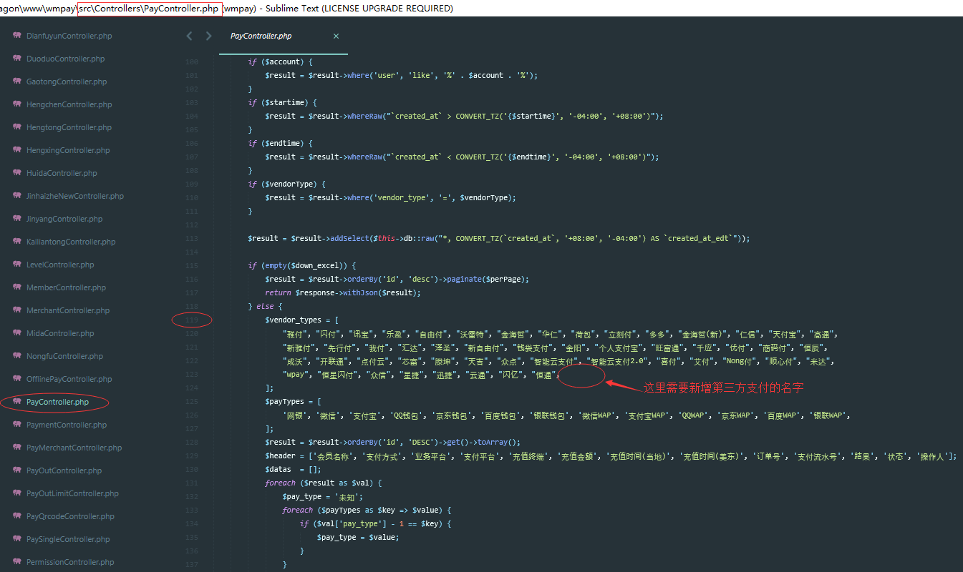

1. 以上步骤主要是修改后端，下面来说下前端需要修改的地方。

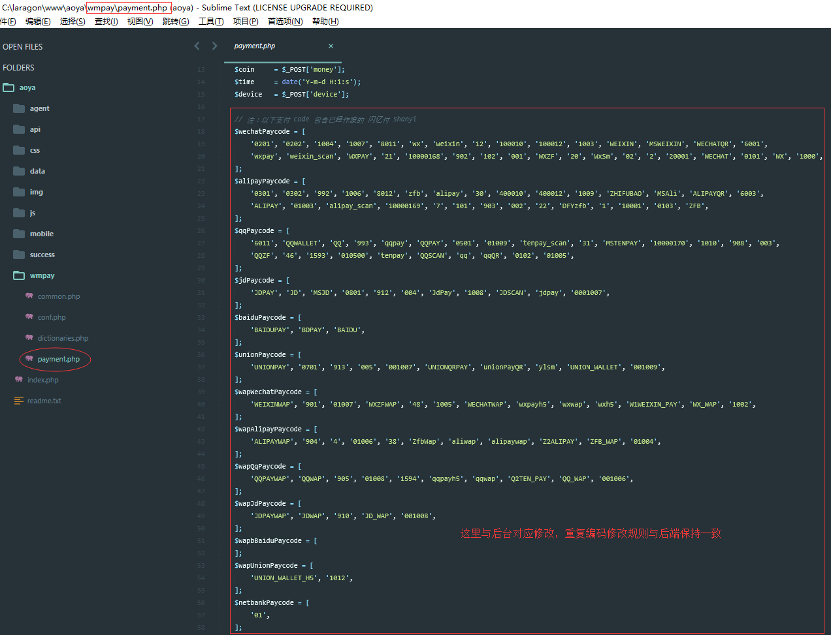

**注：**上图中需要修改的地方与步骤4种的图6保持一致。

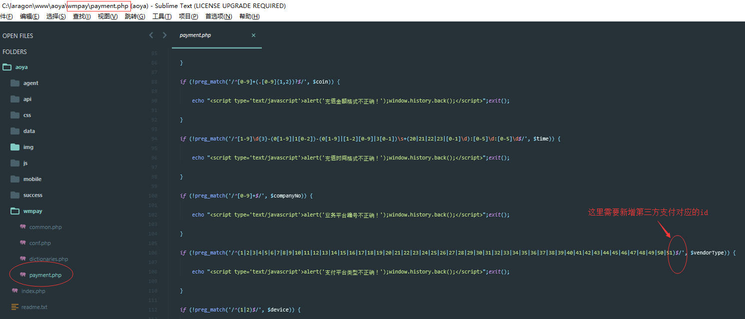

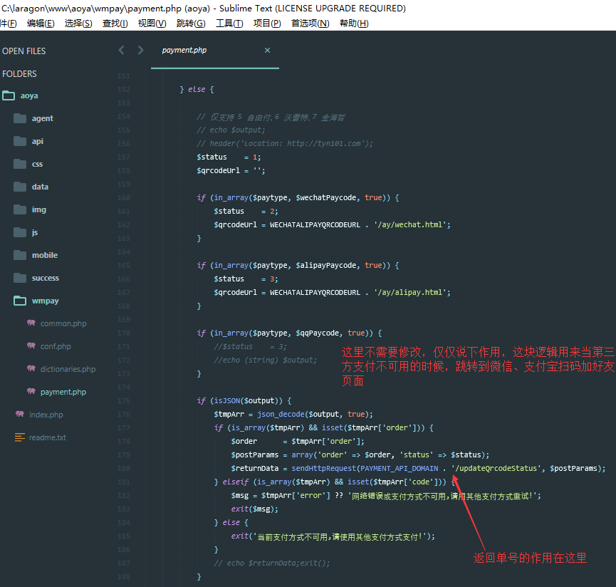

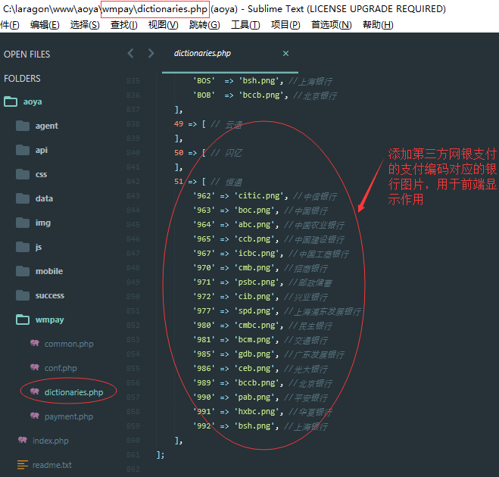

1. 到此一个新的第三方支付接口已经差不多对接ok了，只需要把代码上传到外网预发布环境中测试即可，如果有问题再检测以上步骤是否修改ok。下面说下测试过程：
2. 添加第三方支付到财务系统

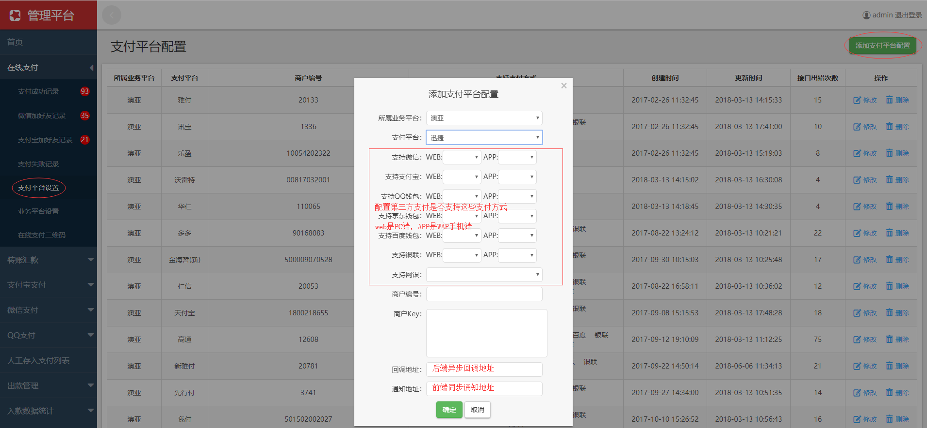

1. 开启、禁用上图中添加的第三方支付所支持的支付方式

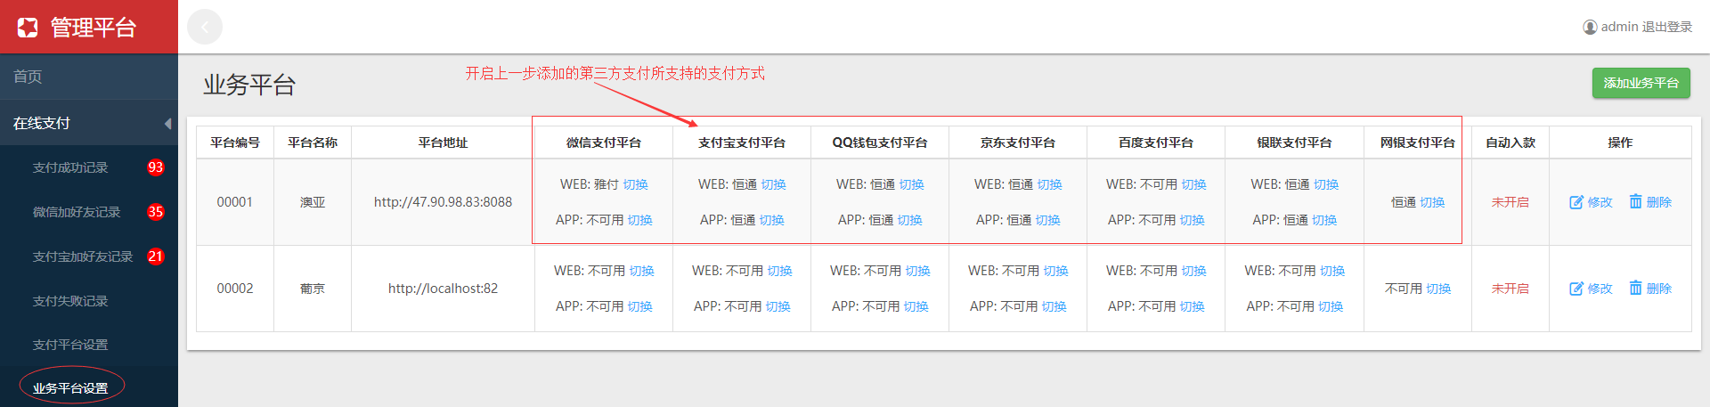

1. 自动充值入款功能需要爬虫配合才能完成，如果爬虫没有开启就不要打开此功能了，只要确保这里的第5步异步回调中自动充值代码无问题就行了，测试的时候一般不建议打开此功能测试（爬虫测试环境部署需要VPN翻墙，BBIN、GPK后台登录需要加IP白名单，一般IP是VPN服务器的IP，VPN服务器一般用shadowsocks搭建，爬虫使用sock5代理翻墙测试）。

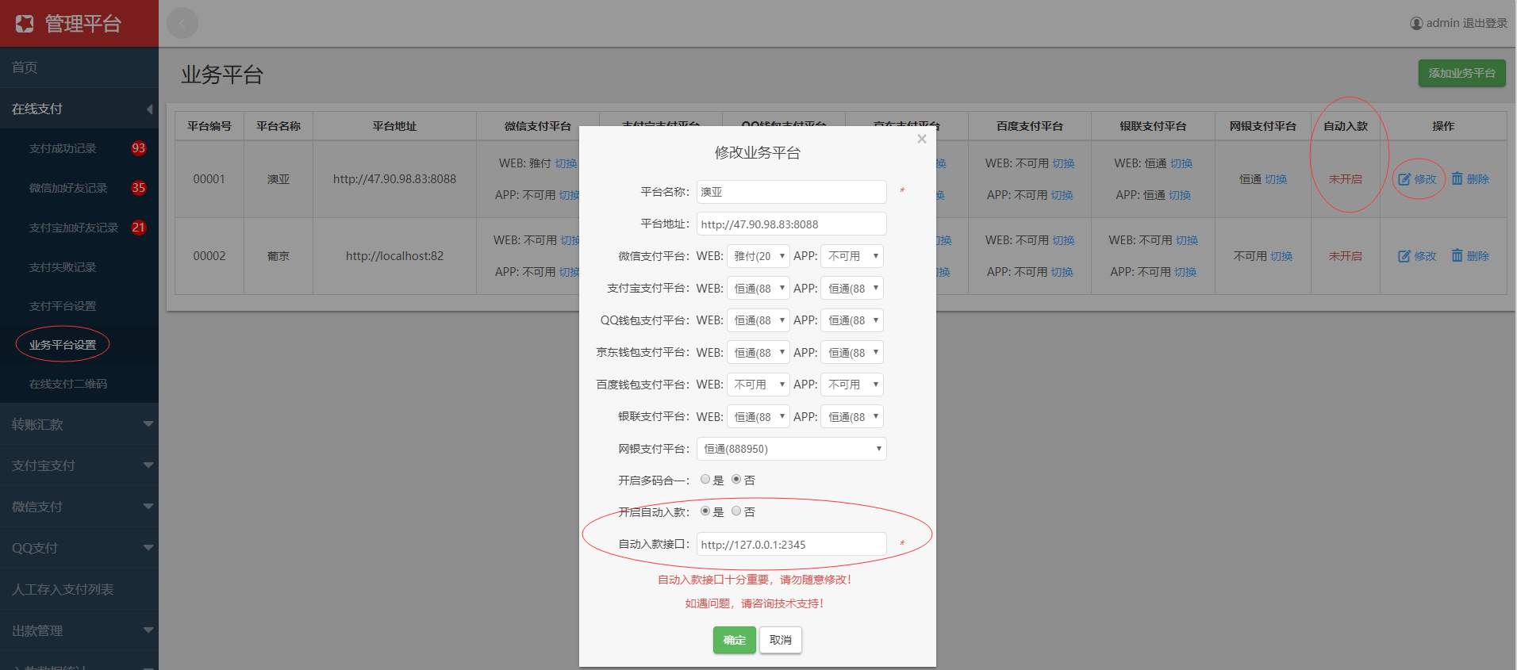

1. 后台配置好以上步骤后，就可以访问前端充值中心页面测试充值了。

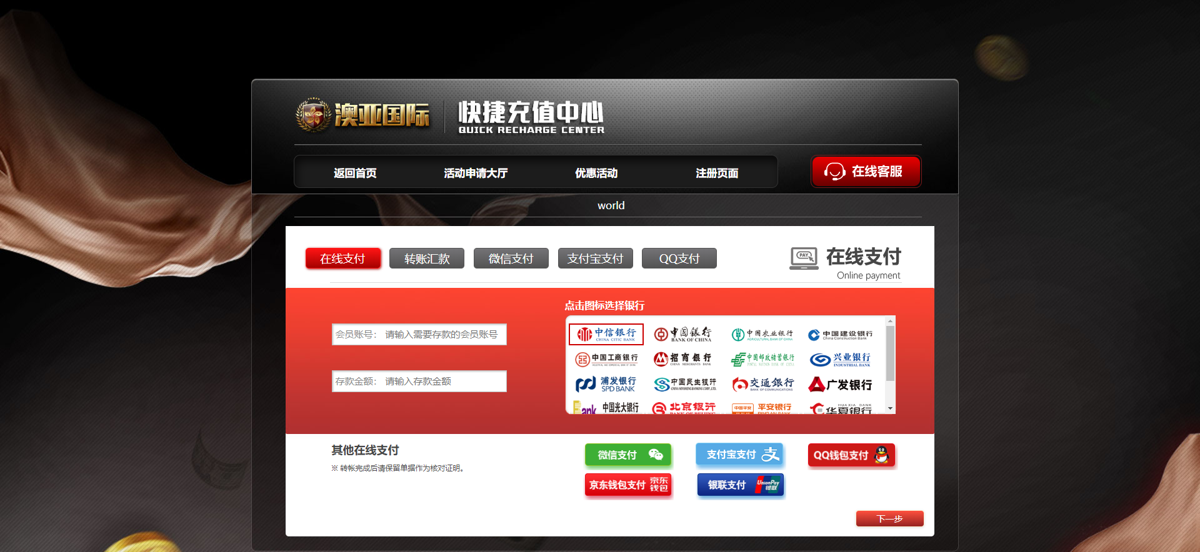

1. 到此，充值入款功能已经开发完成，如果有什么问题重复以上步骤检查。

## 2、出款开发（接入第三方代付）

代付出款、比充值入款稍微麻烦一些，如果弄懂下面要说的开发步骤，也就没那么麻烦了，下面就来说下对接步骤：

1. 先熟悉以下目录结构，看如下图片。

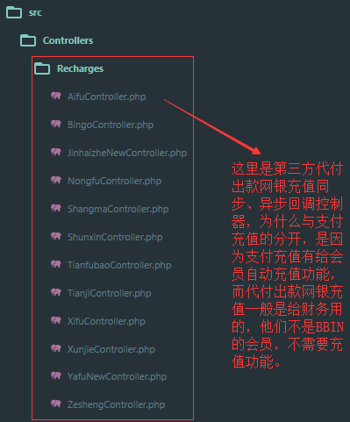

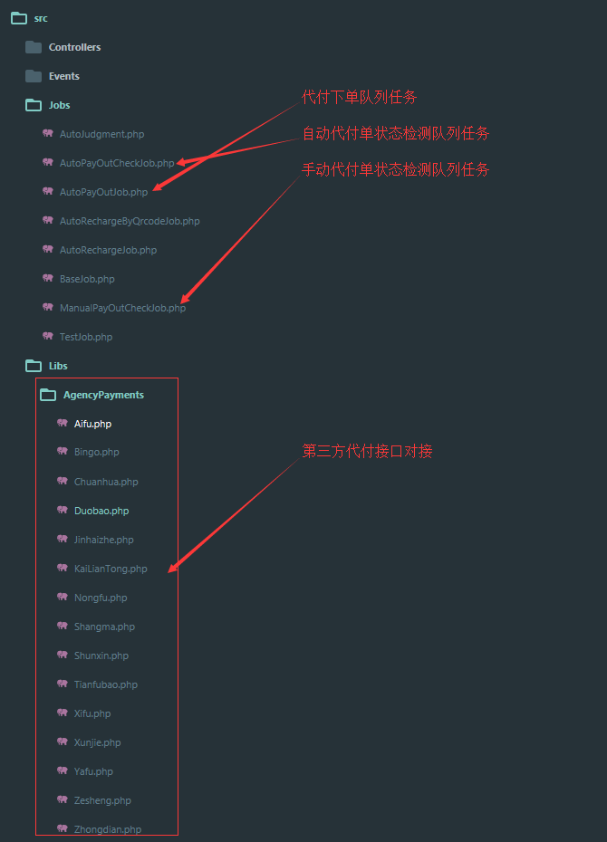

1. 在src\Libs\AgencyPayments目录中复制任意一个文件进行修改，比如复制Xunjie.php文件粘贴命名为Bingo.php，修改Bingo.php文件如下图所示：

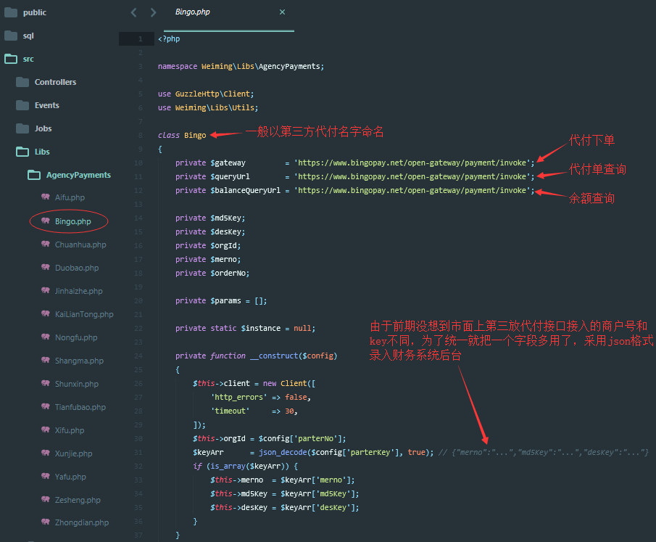

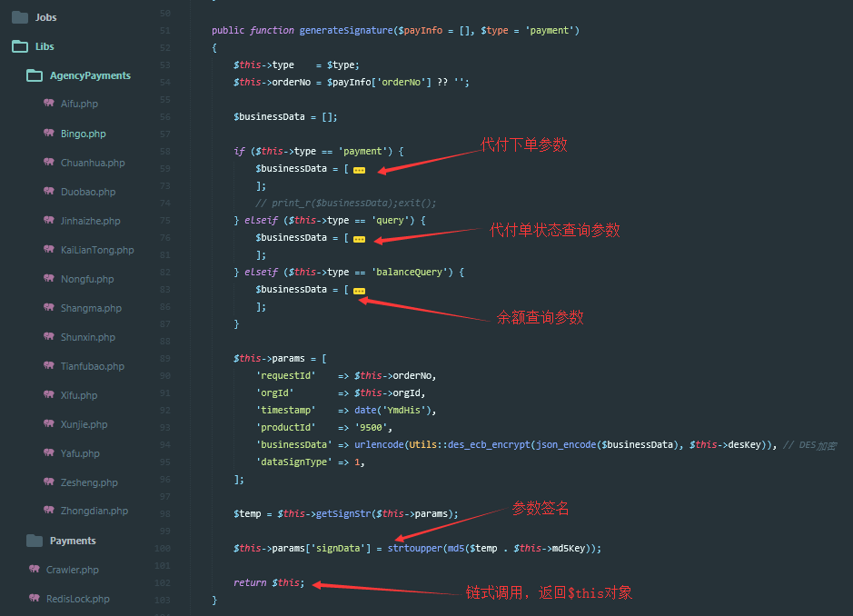

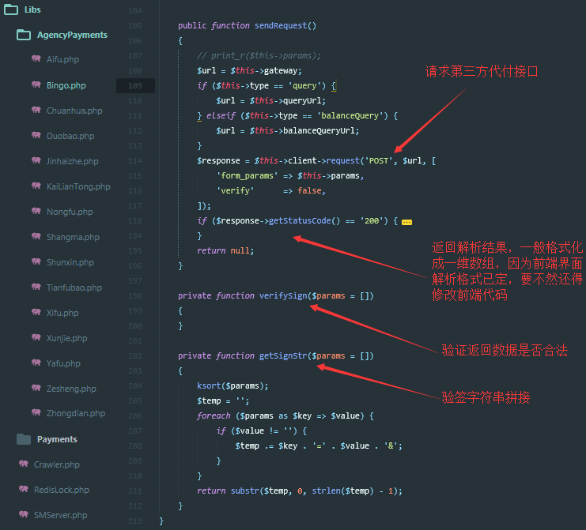

1. 写好以上文件之后，建议先测试调通之后再进行下一步代码的编写。以下为测试代码：

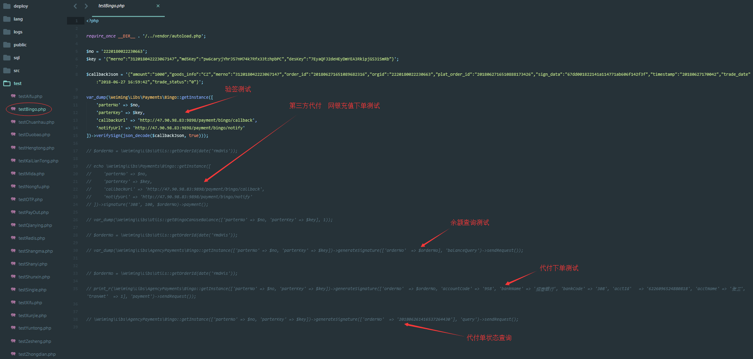

1. 第三方代付网银充值需要用到第三方支付接口，不清楚可查看入款开发。

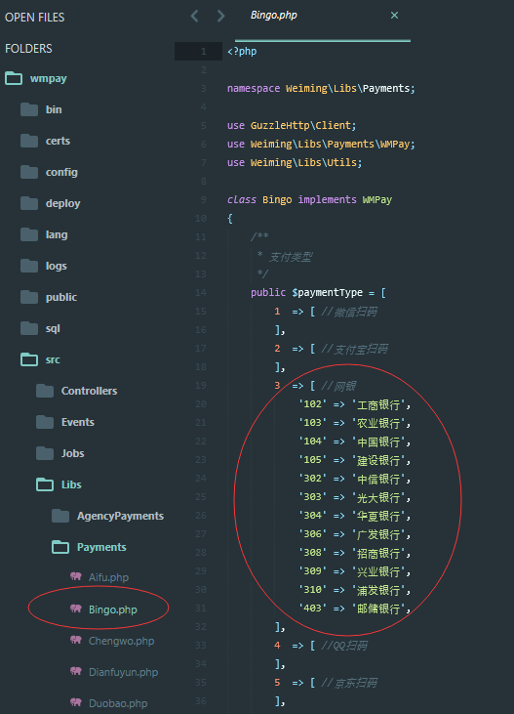

1. 提款申请是会员再BBIN或者GPK系统产生的，然后通过BBIN或者GPK爬虫把提款申请单抓取到财务系统，然后添加到自动出款队列任务里，由php-resque队列任务去给第三方代付接口下单的，然后通过crontab定时任务每隔N秒查询处理中的代付单，然后再加入到自动出款单状态检测队列任务中去查询代付单的代付状态，直到代付成功为止。以下是相关代码：

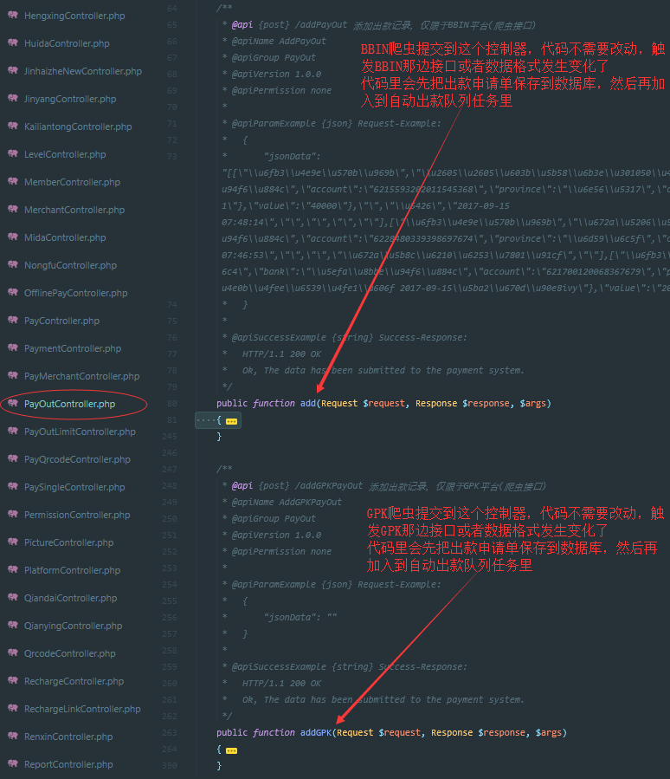

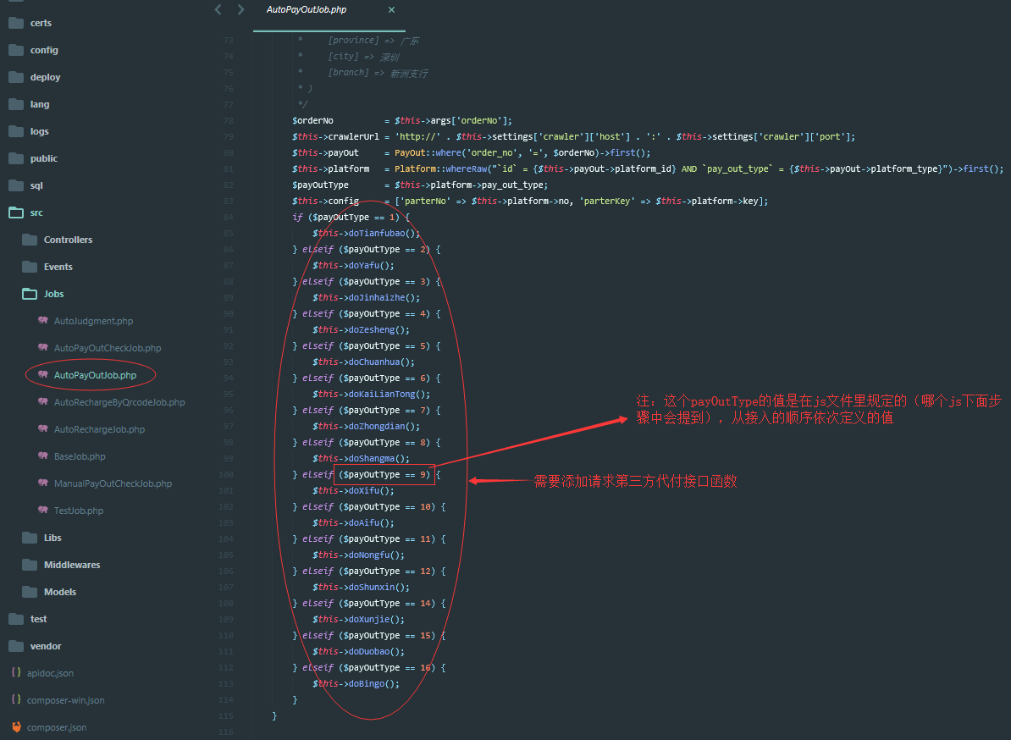

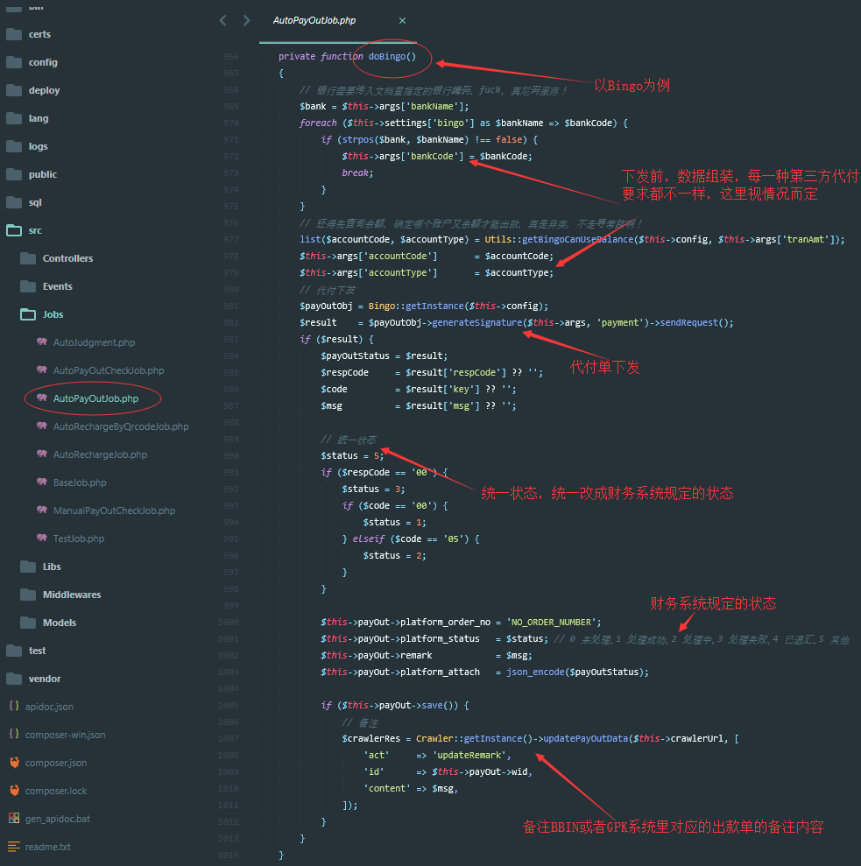

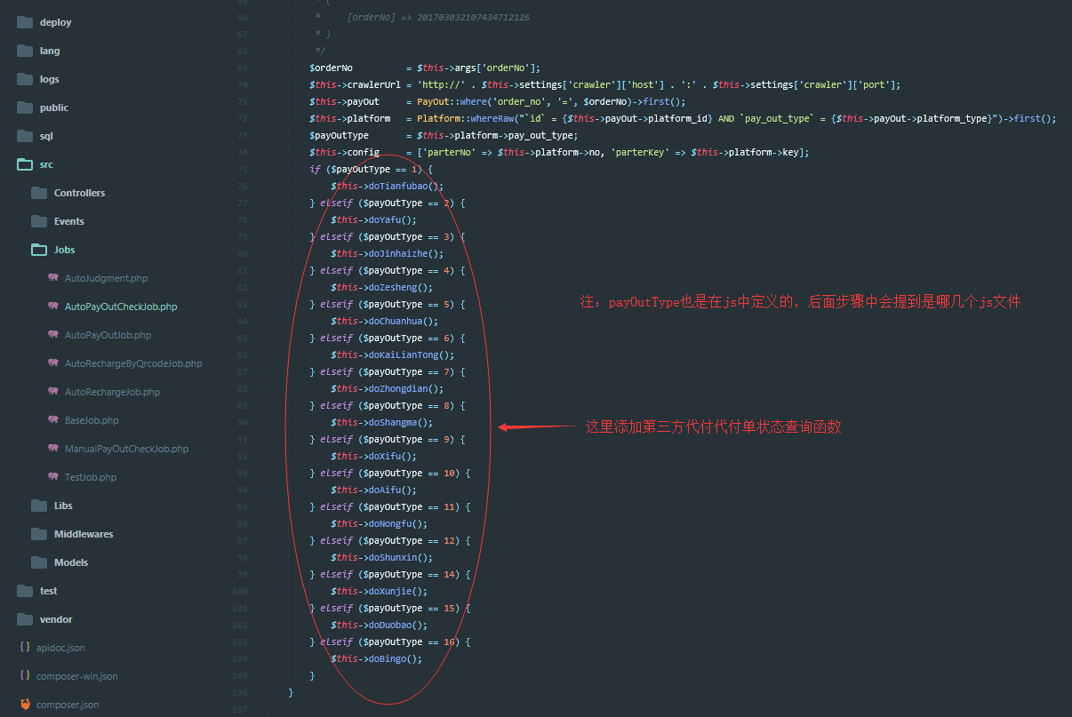

以下是自动代付单状态检测，添加队列中的代码，一般不需要修改。

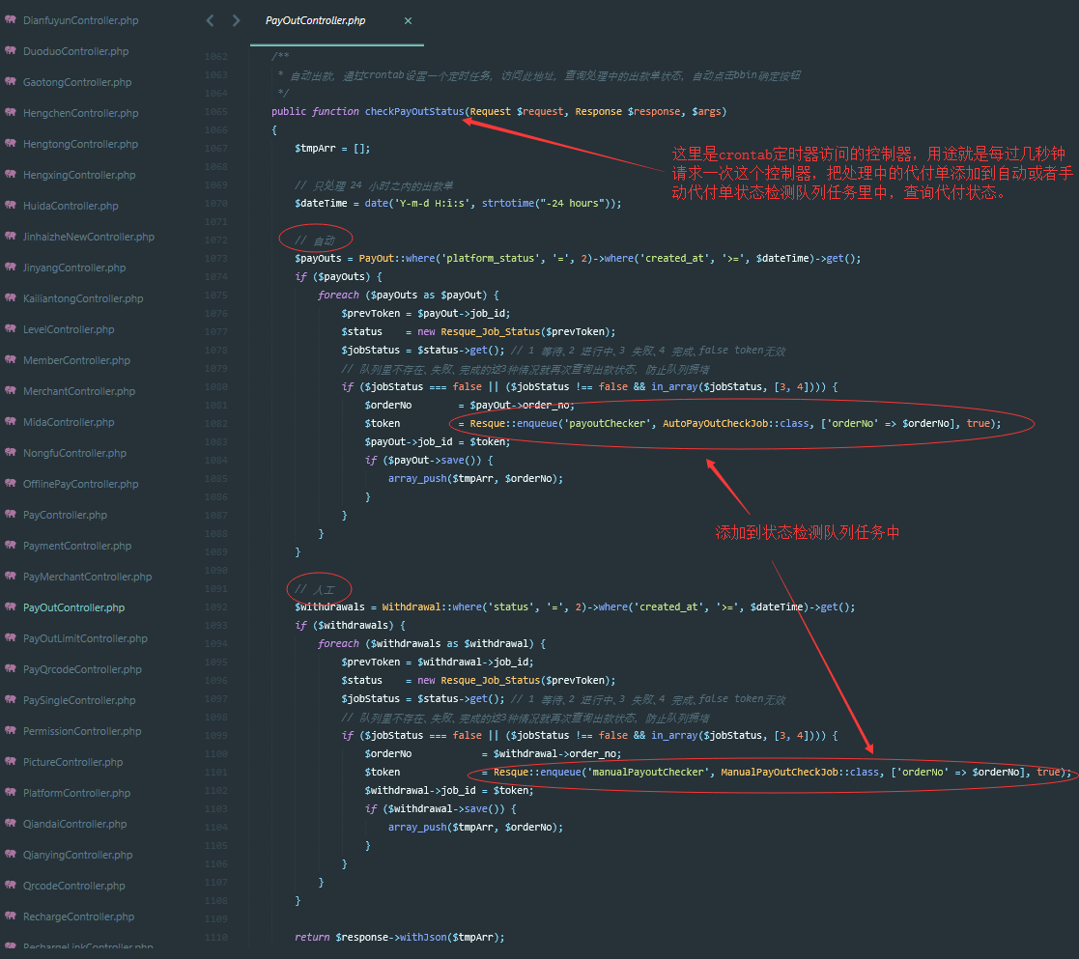

1. 以上是自动代付出款的整个过程，下面说下手动代付的过程，区别在于手动代付出款下发没有用到队列，只是手动代付单状态检测用到了队列，相关代码如下：

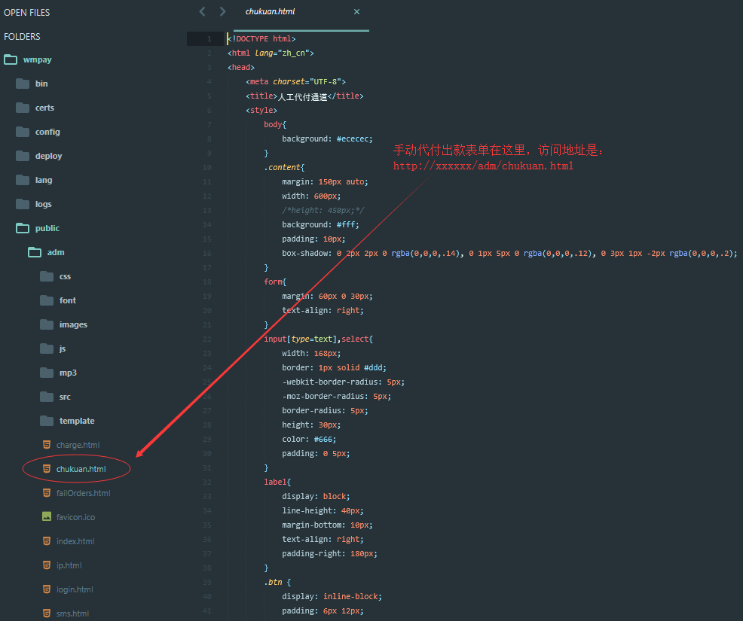

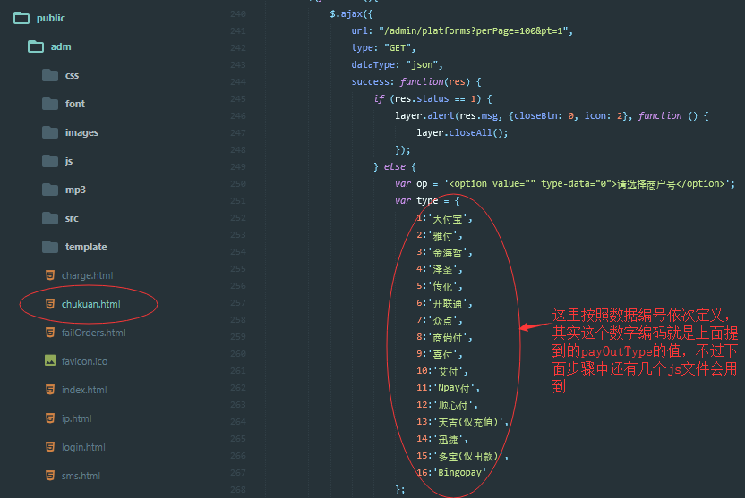

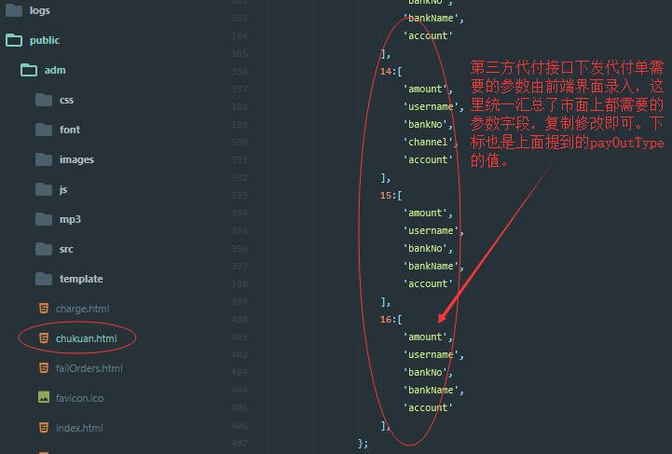

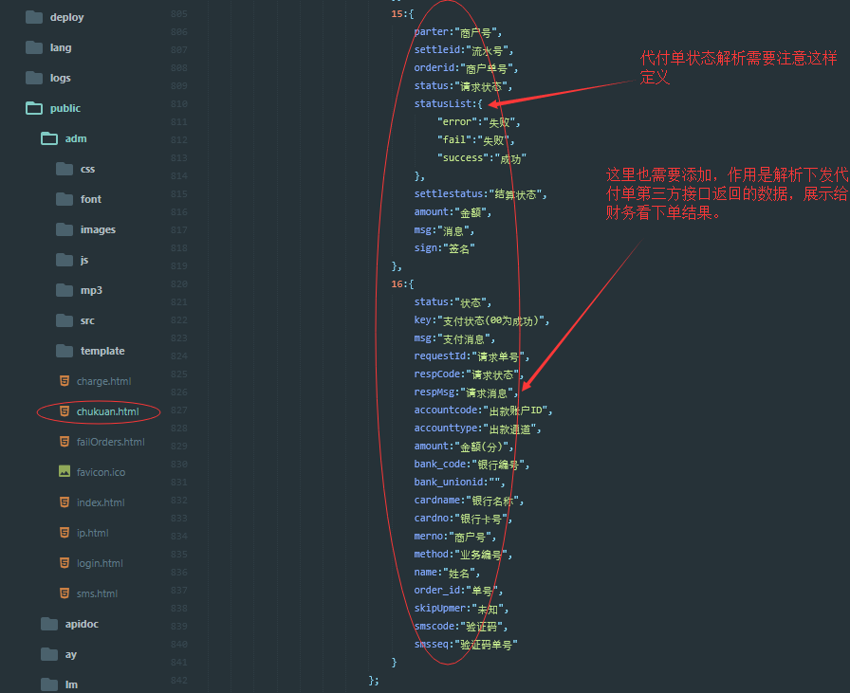

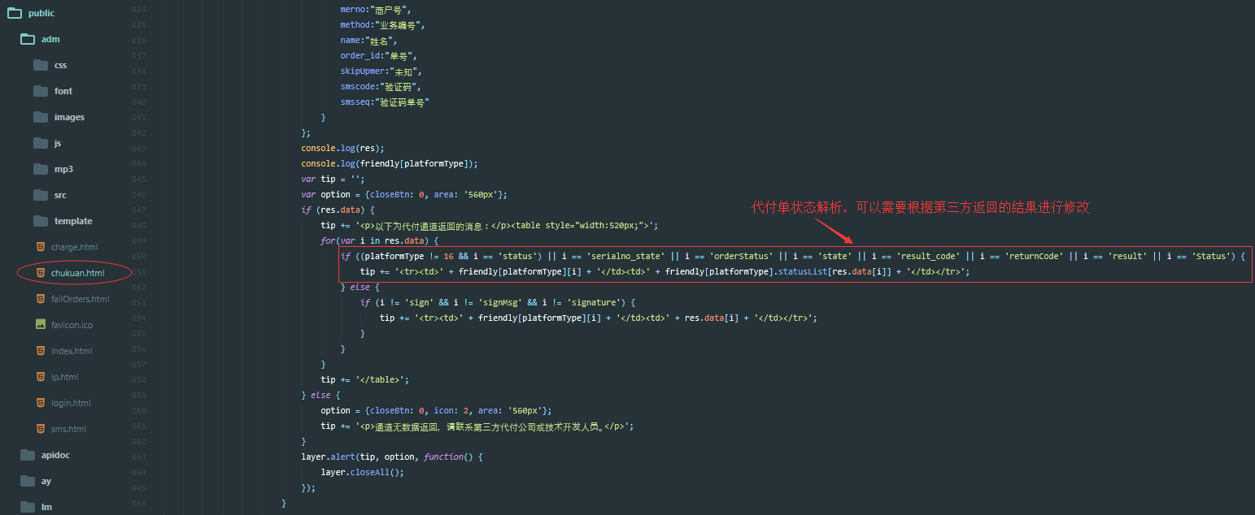

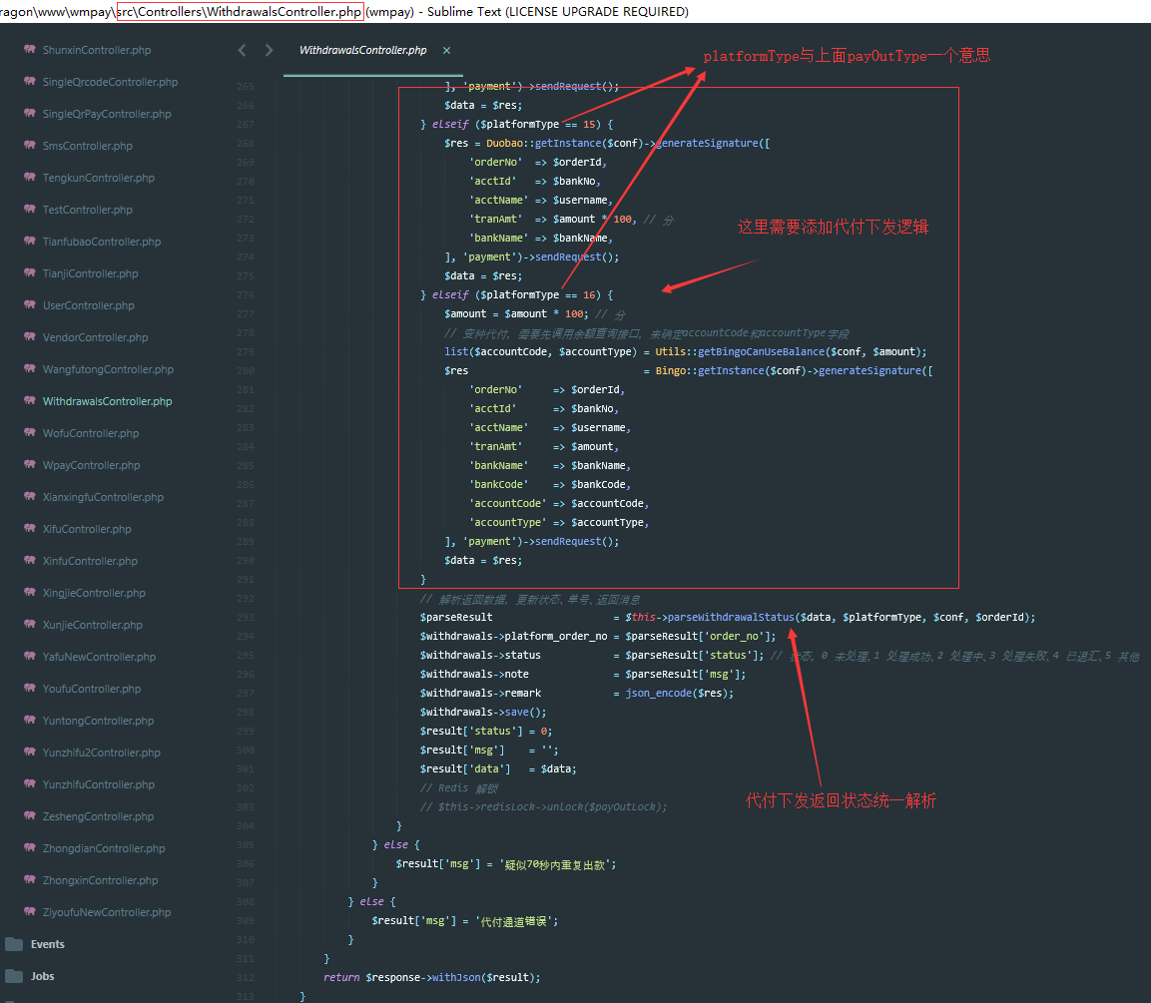

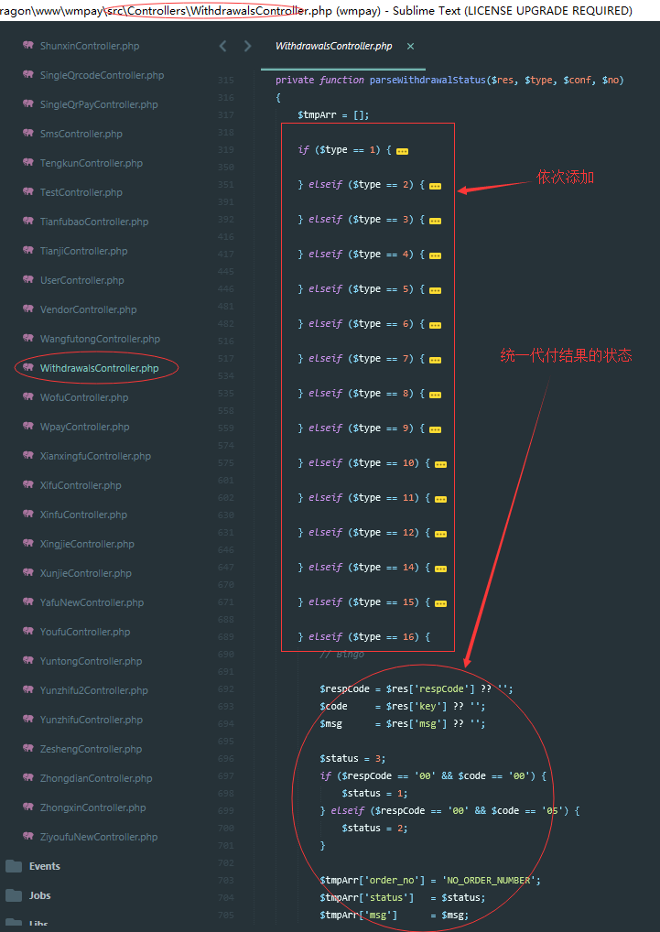

以下是手动代付单状态检测，添加队列中的代码，一般不需要修改。



1. 自动、手动代付单状态查询弹出的对话框需修改以下相关代码：

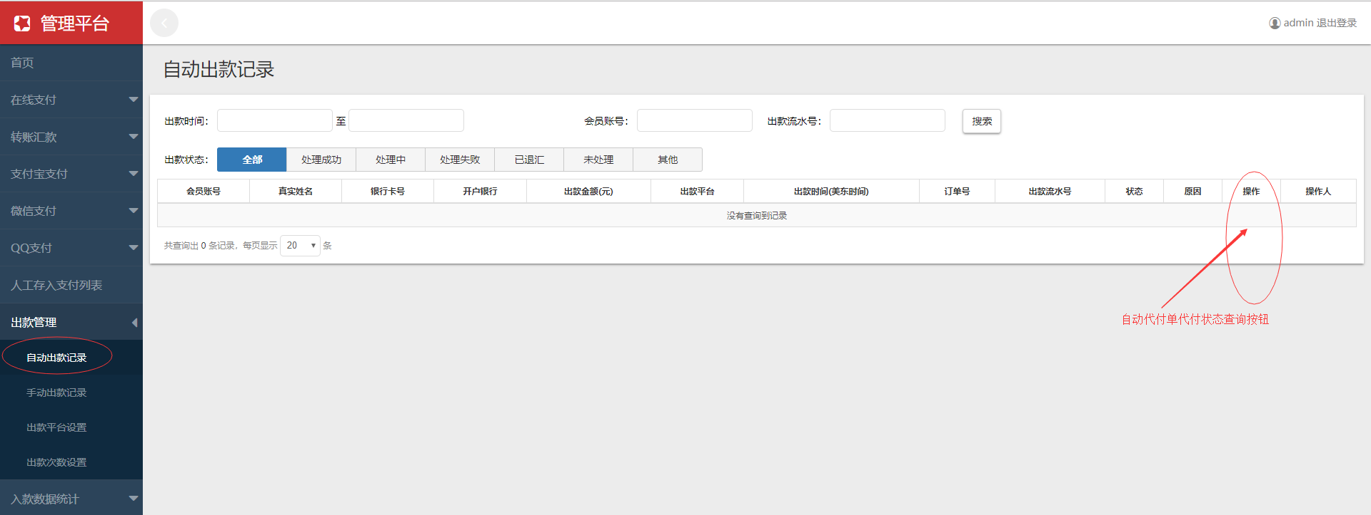

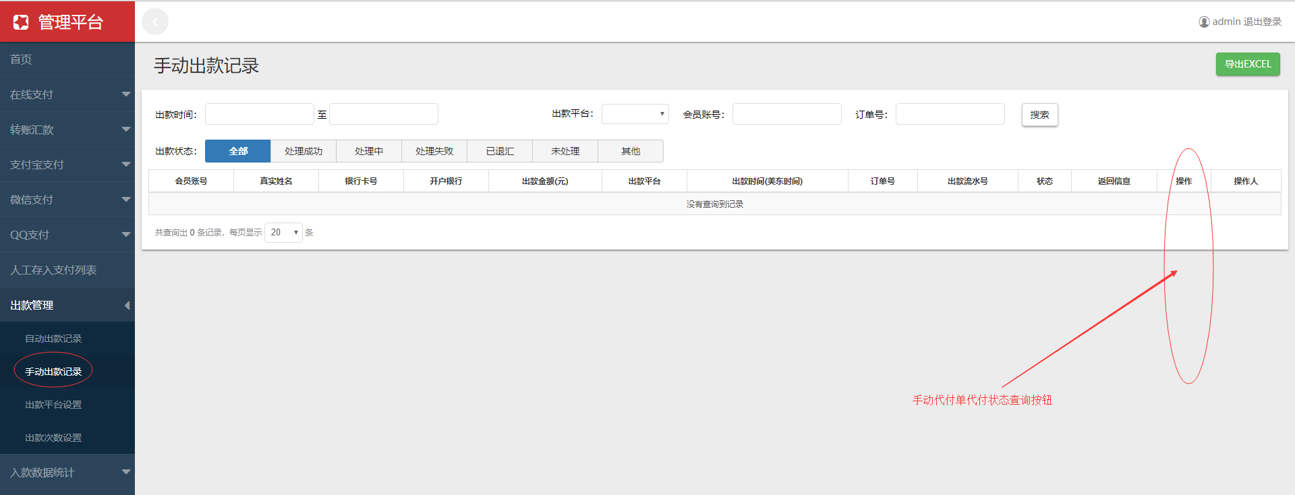

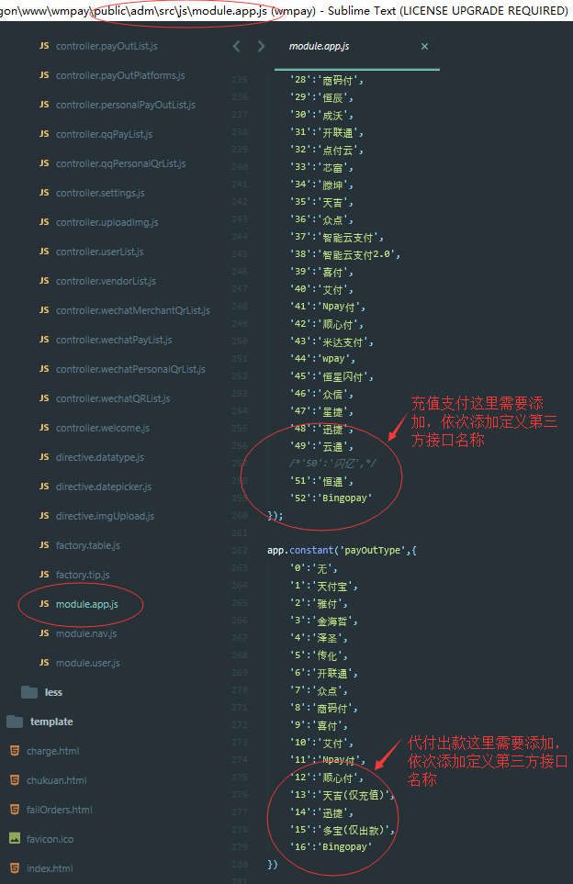

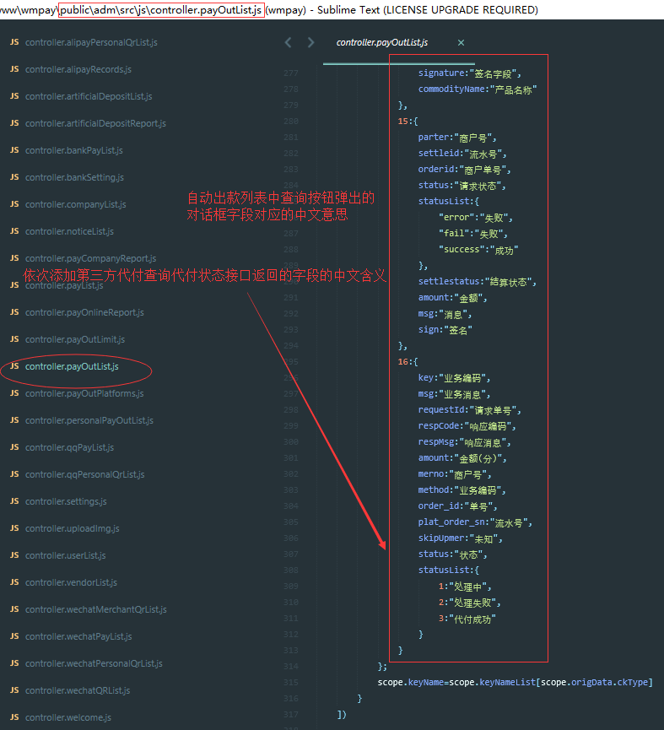

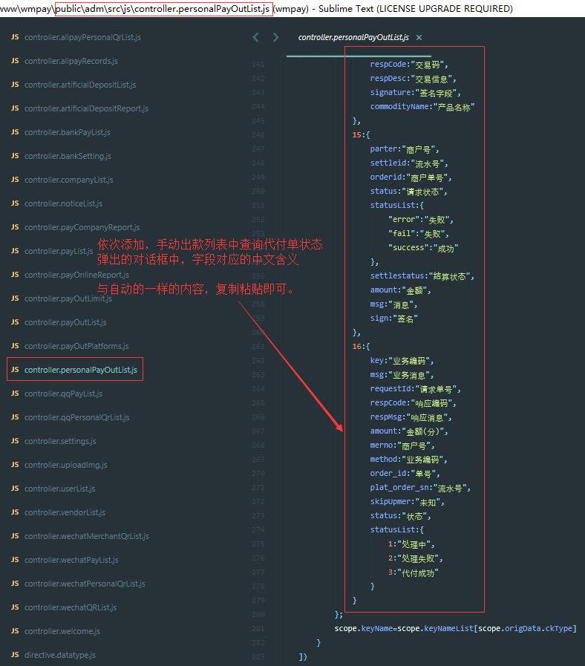

注：很重要，以上只是修改的public/adm/src/js目录下的源码文件，还需要修改压缩后（要么修改好源文件之后让前端再压缩，要么就手动添加修改，我一般是手动修改，没麻烦前端同事帮忙压缩）对应的文件：

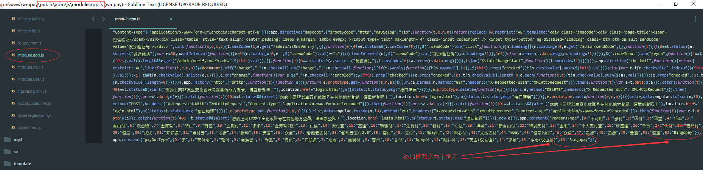

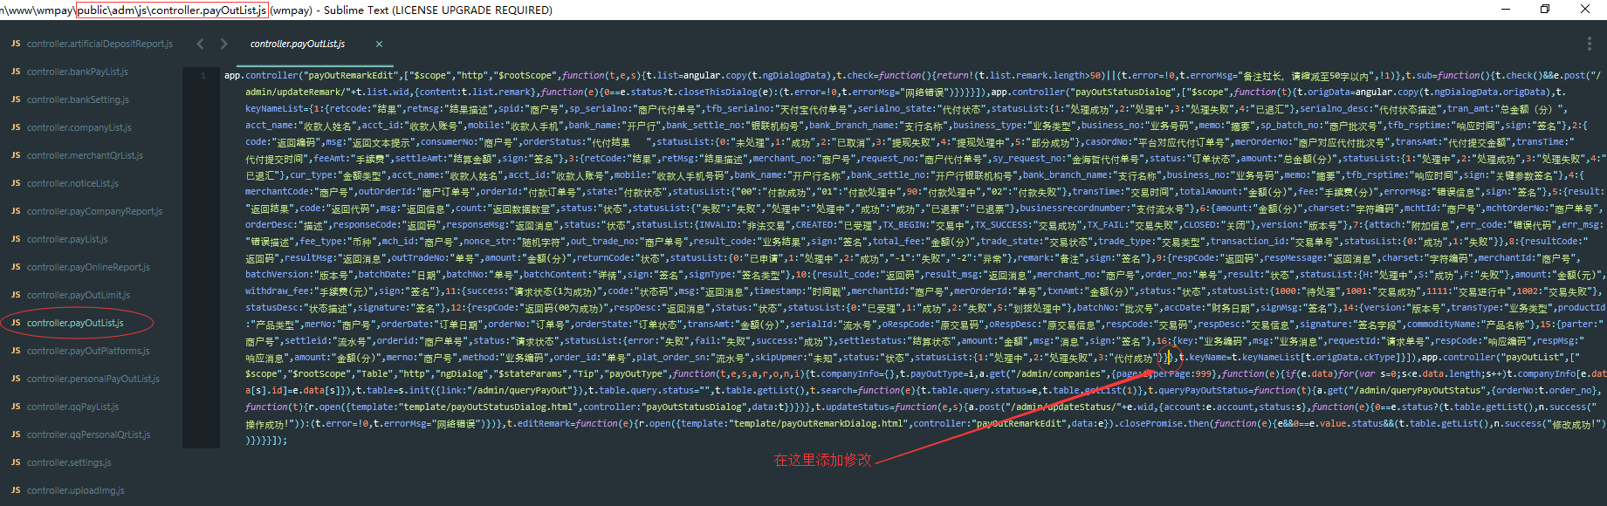

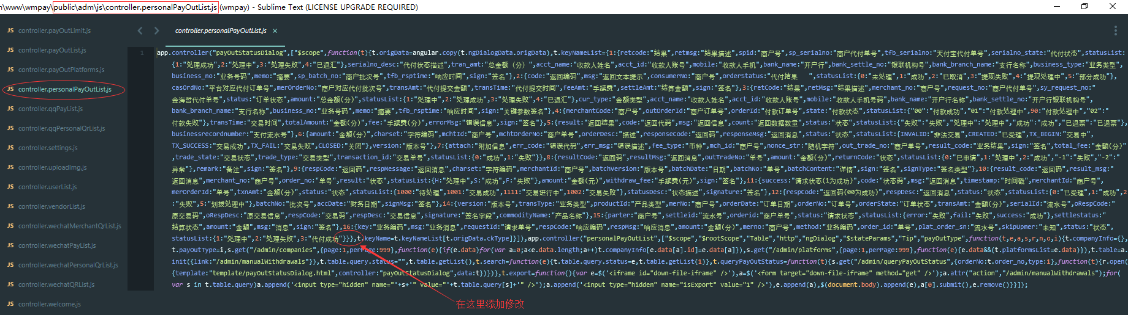

1. 以上5、6步骤介绍了自动代付和手动代付的整个过程，下面主要介绍给代付账户中通过网银充值，还有余额查询的相关代码：

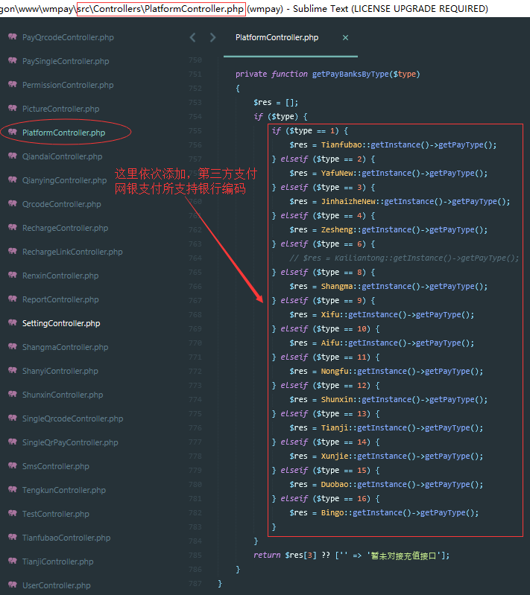

注：上图修改是充值页面显示银行列表用的。

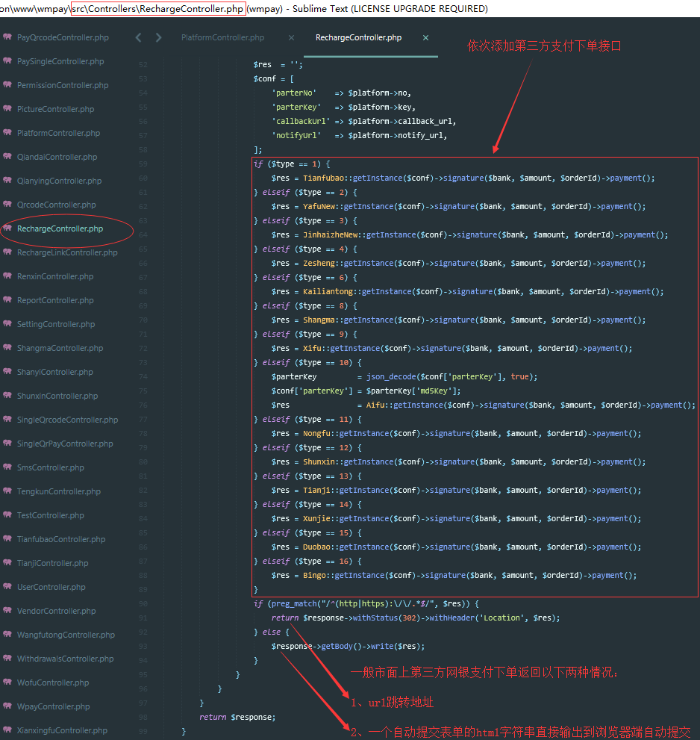

注：上图修改是充值表单提交到第三方支付用的。

修改完以上两个地方之后，下单就已经ok了，以下介绍一下第三方支付系统回调（同步、异步）控制器的写法，这里拿src\Controllers\Recharges\XunjieController.php为模板举例，把这个模板copy一份放到同目录下并命名为BingoController.php，修改以下内容：

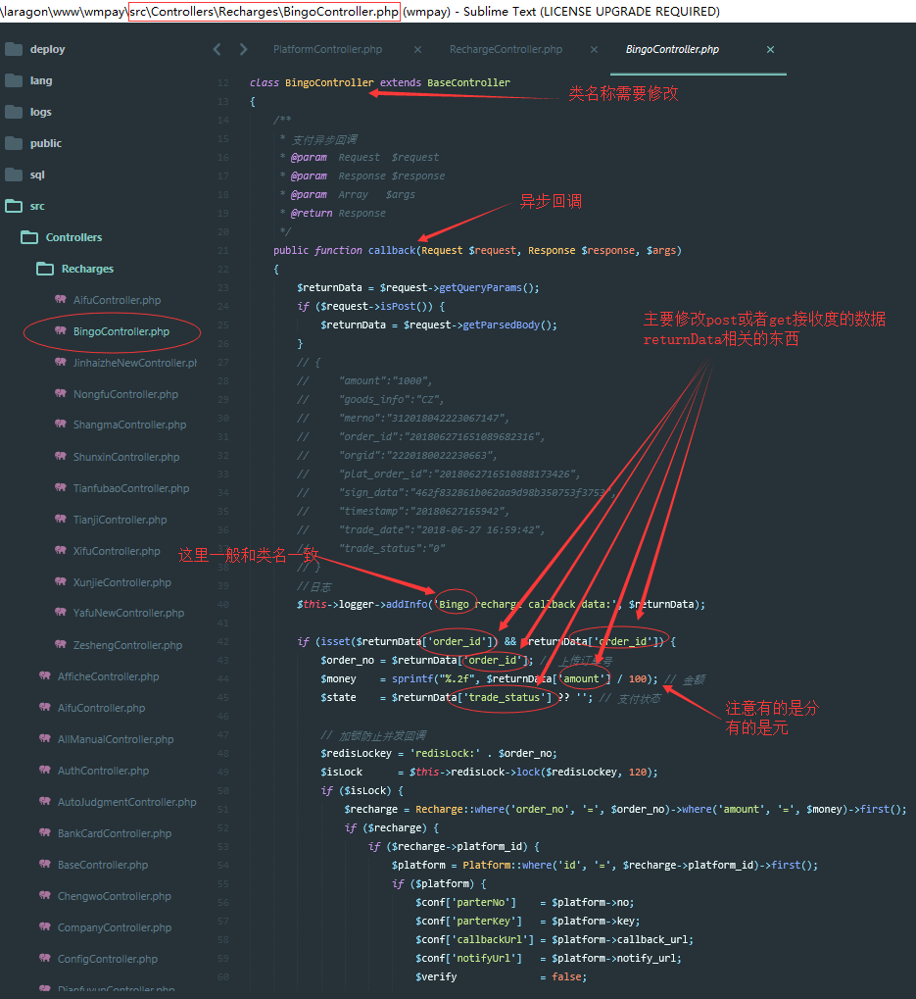

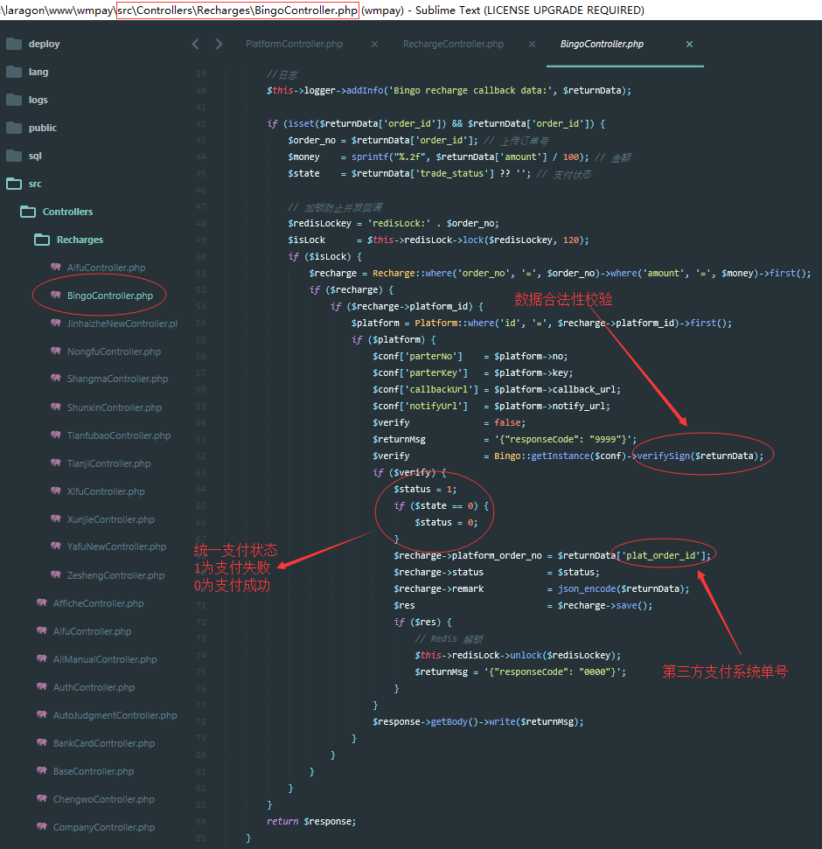

注：以上是异步回调控制器需要修改的地方，同步回调不是很重要，这里一般在页面上打印出成功就ok了。

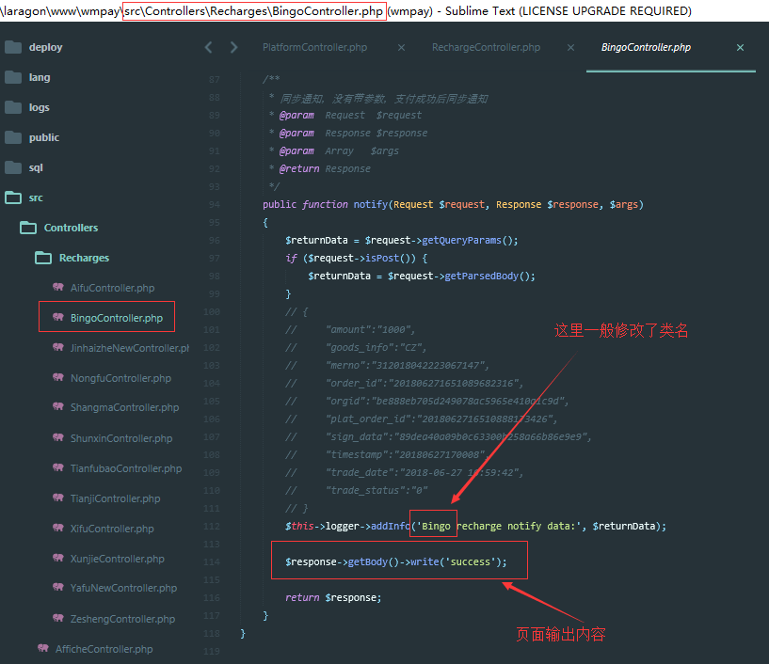

到此，第三方代付网银充值就可以测试了，在下图中进行测试：

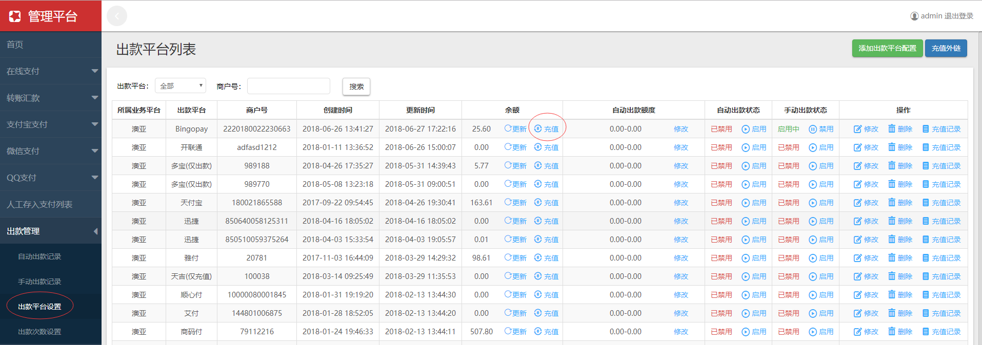

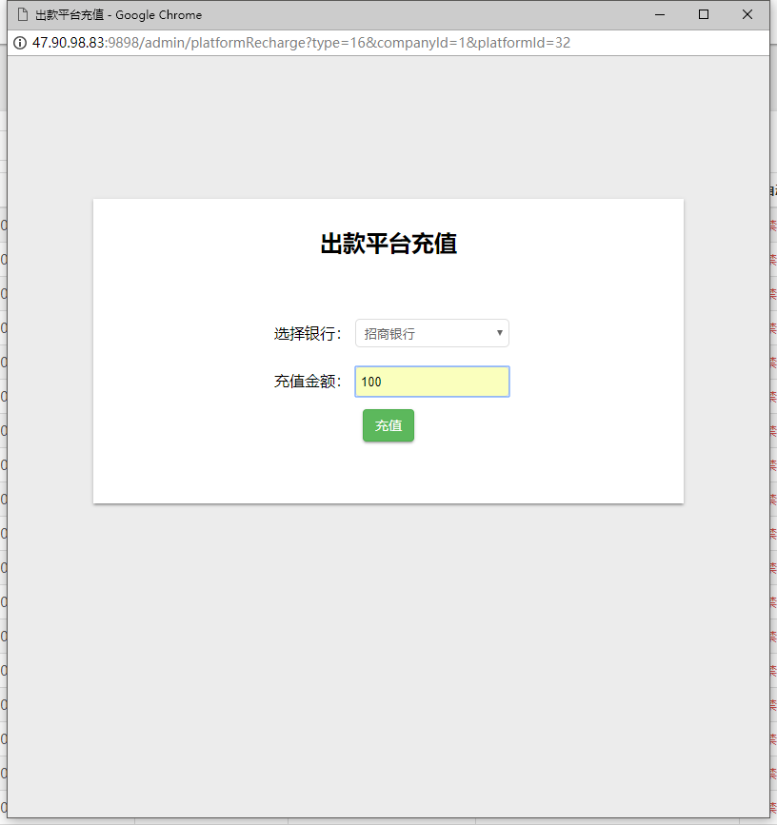

支付成功之后，可在这里查看支付记录：

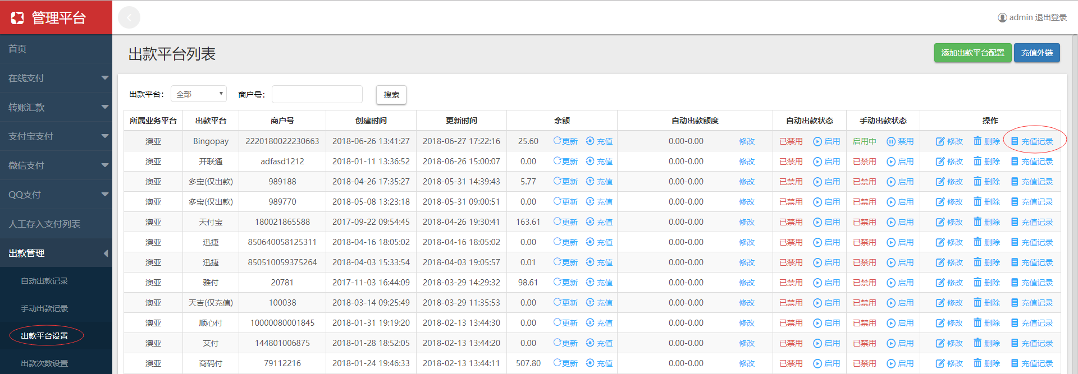

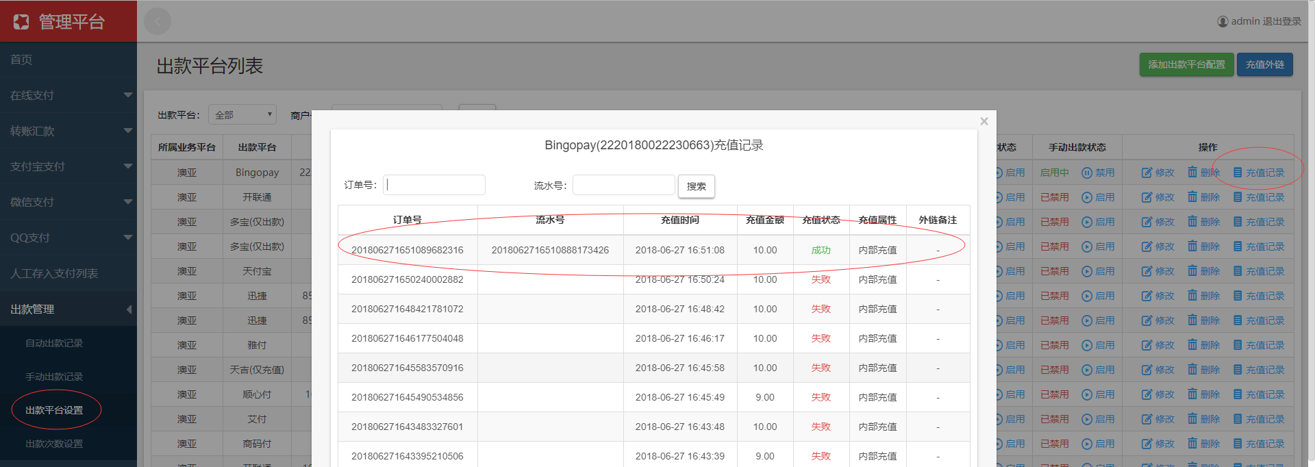

余额查询在下图中修改相关代码：

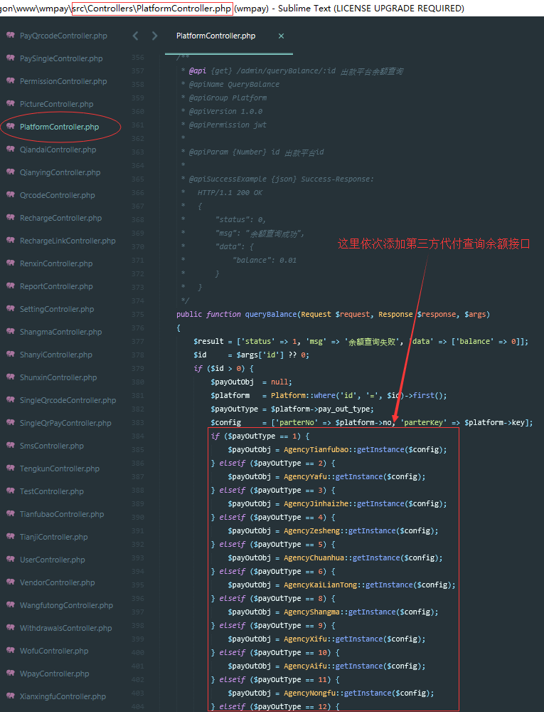

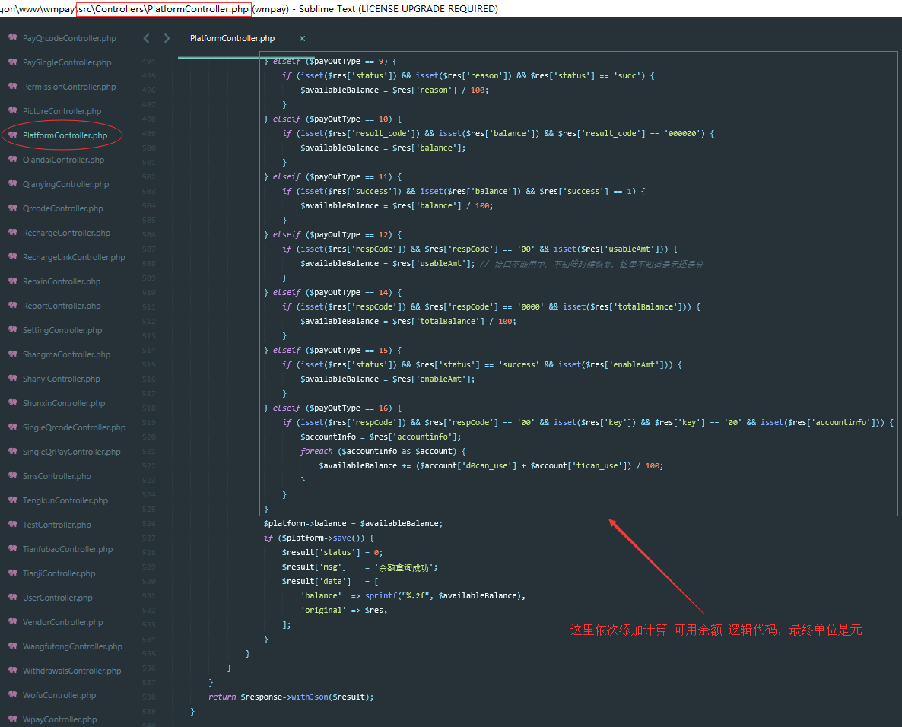

修改完以上两个地方之后，余额查询功能就ok了，在下图中点击进行测试：

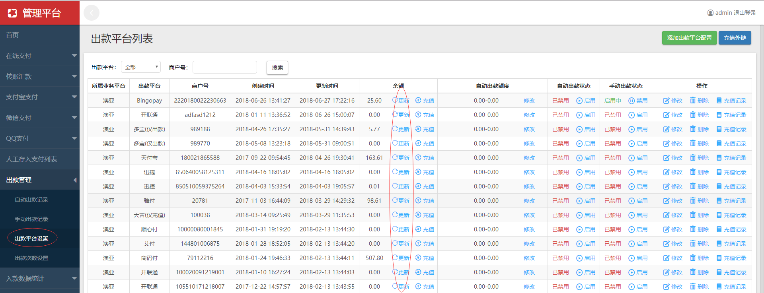

如果返回成功，并且余额更新到数据库里了，说明对接ok。

1. 有几个列表导出Excel表格需要修改以下几个地方：

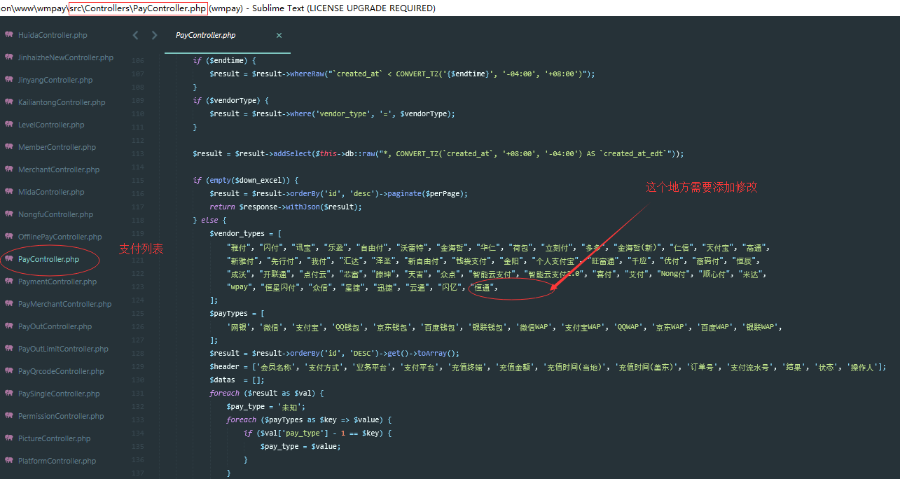

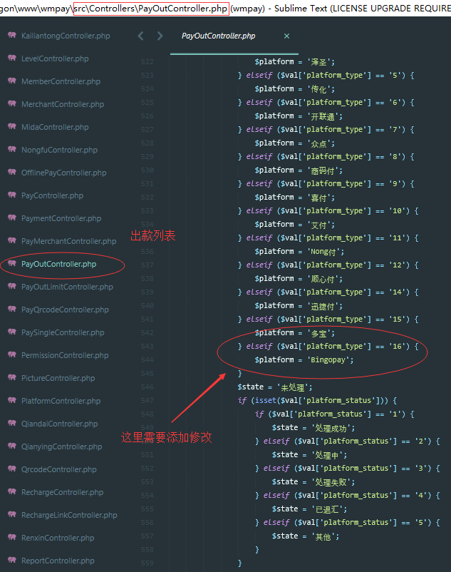

注：到此，入款、出款添加第三方支付、代付就已经添加完毕，**总的来说就是复制粘贴修改添加，不建议做大的改动，要么就重构。**

**重点：**还有一个地方需要说明一下，由于很多台子都使用这个财务系统，在给其他台子部署财务系统之前把以下跟websocket相关的地方修改一下，如果要部署的台子有自动出款和自动入款，就要部署爬虫，并把以下代码的地址修改到爬虫的websocket服务地址上：

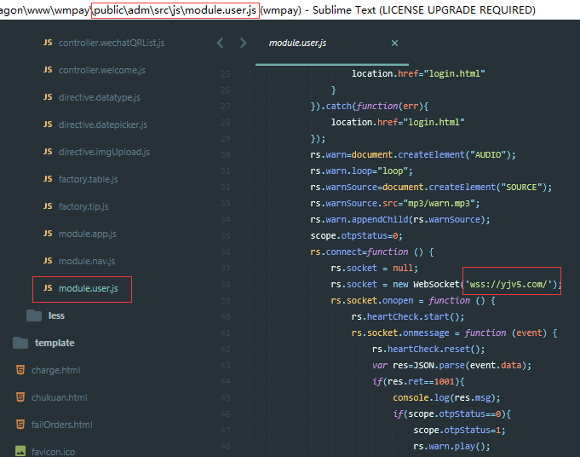

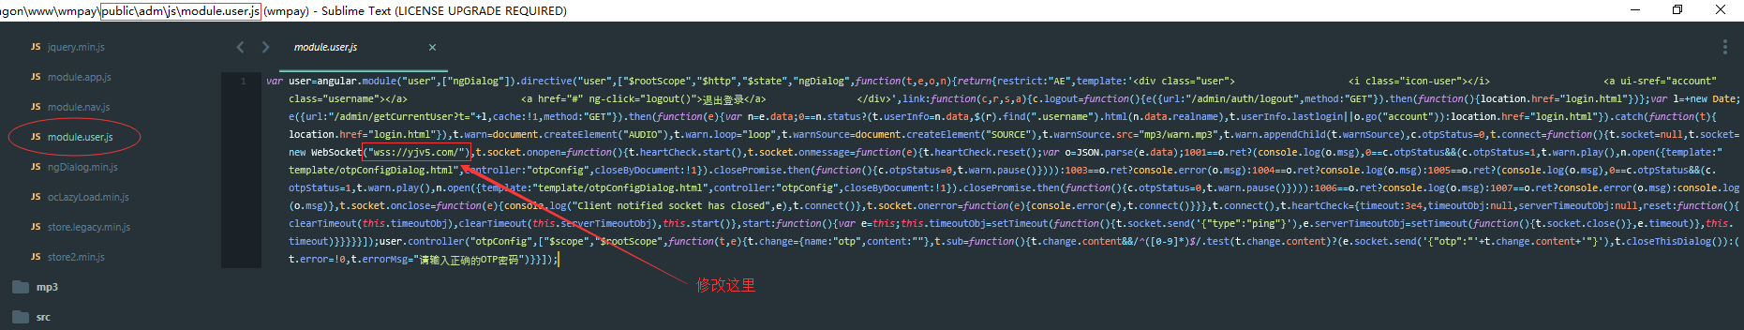

如果部署了爬虫就修改到爬虫的websocket服务地址上，如果使用了域名并且加了ssl证书，就配置为：wss://域名，澳亚的这个websocket服务的域名是过了CDN的，其他的台子没有用域名，直接用的ip+端口是访问websocket服务的，比如这样配置：ws://ip:port

**重要：**如果部署的台子没有自动入款、自动出款功能，建议把这个websocket服务的地址改为ws://127.0.0.1，如果不修改的话就会每周三接收澳亚需要输入otp的请求对话框。因为代码都是用澳亚的，所以要修改。

# 六、财务系统部署

一般用的linux系统CentOS7的版本，php7.1.x、nginx、mariadb、redis使用yum安装，如果不会可用百度，这里还是简要写下php环境的安装：

1. 安装yum源，系统默认的yum源是没有php7.1.x的，故需要安装其他的yum源，可用访问以下地址：<https://blog.remirepo.net/post/2016/12/05/Install-PHP-7.1-on-CentOS-RHEL-or-Fedora>，找到这里并复制以下代码执行：

wget https://dl.fedoraproject.org/pub/epel/epel-release-latest-7.noarch.rpm

wget http://rpms.remirepo.net/enterprise/remi-release-7.rpm

rpm -Uvh remi-release-7.rpm epel-release-latest-7.noarch.rpm

如果没有安装wget，执行以下命令：yum install wget -y

Yum源安装好之后，执行以下命令：yum update 更新yum源，但是不要安装列出来的包，因为会有很多，输入N跳过安装。

1. Yum安装php7.1.x，需要安装以下rpm包：

[root@izj6ccgkp2jz9sw0r4j30zz ~]# yum list installed | grep php71

php71.x86_64

php71-php-cli.x86_64

php71-php-common.x86_64

php71-php-devel.x86_64

php71-php-fpm.x86_64

php71-php-gd.x86_64

php71-php-json.x86_64

php71-php-mbstring.x86_64

php71-php-mysqlnd.x86_64

php71-php-opcache.x86_64

php71-php-pdo.x86_64

php71-php-pecl-event.x86_64

php71-php-pecl-igbinary.x86_64

php71-php-pecl-mysql.x86_64

php71-php-pecl-redis.x86_64

php71-php-process.x86_64

php71-php-xml.x86_64

php71-php-xmlrpc.x86_64

php71-runtime.x86_64

1. Yum安装nginx、mariadb、redis需要安装以下rpm包：

[root@izj6ccgkp2jz9sw0r4j30zz ~]# yum list installed | grep mariadb

mariadb.x86_64

mariadb-libs.x86_64

mariadb-server.x86_64

[root@izj6ccgkp2jz9sw0r4j30zz ~]# yum list installed | grep redis

redis.x86_64

[root@izj6ccgkp2jz9sw0r4j30zz ~]# yum list installed | grep nginx

nginx.x86_64

1. 由于公司新项目都是php7.1.x环境下开发的，且使用的是Slim framework框架开发的，并且使用composer构建的，所以还要安装composer依赖包管理工具，安装步骤如下：

访问官网：<https://getcomposer.org/download/>

安装命令如下：

php -r "copy('https://getcomposer.org/installer', 'composer-setup.php');"

php -r "if (hash_file('SHA384', 'composer-setup.php') === '544e09ee996cdf60ece3804abc52599c22b1f40f4323403c44d44fdfdd586475ca9813a858088ffbc1f233e9b180f061') { echo 'Installer verified'; } else { echo 'Installer corrupt'; unlink('composer-setup.php'); } echo PHP_EOL;"

php composer-setup.php --install-dir=/usr/local/bin --filename=composer

php -r "unlink('composer-setup.php');"

**注：**由于用的yum源是我上面提到的，安装好php7.1.x之后，系统没有php这个命令，只有php71这个命令，故可能需要做软连接，执行以下命令：

ln -s /opt/remi/php71/root/usr/bin/php /usr/local/bin/php

安装好composer之后，就可以用composer install或者composer update安装、更新第三方依赖包了。

1. 有时候可能由于系统时区或时间不对，导致财务系统后台日期错误，下面说下修改系统时区，以及php.ini配置文件默认时区的方法：

使用php -i | grep php.ini 查找php.ini文件路径，然后vim /etc/opt/remi/php71/php.ini 打开php.ini配置文件，搜索timezone，将;date.timezone =修改为date.timezone = "Asia/Shanghai"后，保存退出，然后再php -i | grep timezone 查看修改是否成功。

以下命令修改系统时区：

cp /usr/share/zoneinfo/Asia/Shanghai /etc/localtime

echo 'Asia/Shanghai' >/etc/timezone

yum install ntpdate -y

ntpdate ntpdate 1.cn.pool.ntp.org

1. 适用于Slim Framework的Nginx配置参见官方网站这个地址：<https://www.slimframework.com/docs/v3/start/web-servers.html>

这里把Nginx的配置文件内容例举在下面：

server {

listen 80;

server_name example.com;

index index.php;

error_log /path/to/example.error.log;

access_log /path/to/example.access.log;

root /path/to/public;

location / {

try_files $uri /index.php$is_args$args;

}

location ~ \.php {

try_files $uri =404;

fastcgi_split_path_info ^(.+\.php)(/.+)$;

include fastcgi_params;

fastcgi_param SCRIPT_FILENAME $document_root$fastcgi_script_name;

fastcgi_param SCRIPT_NAME $fastcgi_script_name;

fastcgi_index index.php;

fastcgi_pass 127.0.0.1:9000;

}

}

**注：**红色标注出来的地方需要修改。

1. 打包财务系统源码，注意不要在源码所在的目录外压缩（个人习惯，我习惯这样打包，然后通过rz命令上传源码，rz、sz命令安装：yum install lrzsz -y），上传到nginx web服务器根目录下的项目文件夹下面，比如nginx根目录是/usr/share/nginx/html，项目目录是wmpay，即上传位置是/usr/share/nginx/html/wmpay，上传完毕之后，使用unzip命令（unzip命令安装：yum install unzip -y）解压，解压命令：unzip wmpay.zip

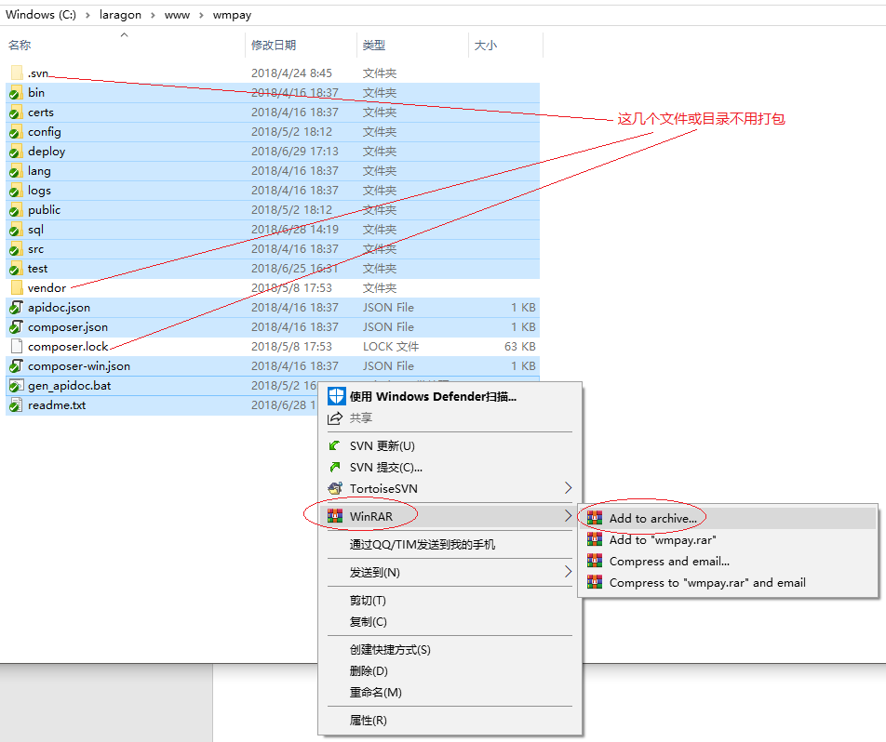

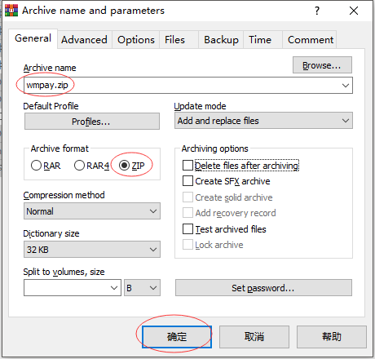

使用composer安装依赖包，执行命令如下：

cd /web/server/root/wmpay

/usr/local/bin/composer install

等待网上下载完成，之后再修改权限，先查看php-fpm进程用什么用户运行的，然后给这个用户权限就可以了（个人习惯，仅供参考），命令如下：

cd /web/server/root/wmpay

ps aux | grep php-fpm

chown -R nobody.nobody .

ls -las

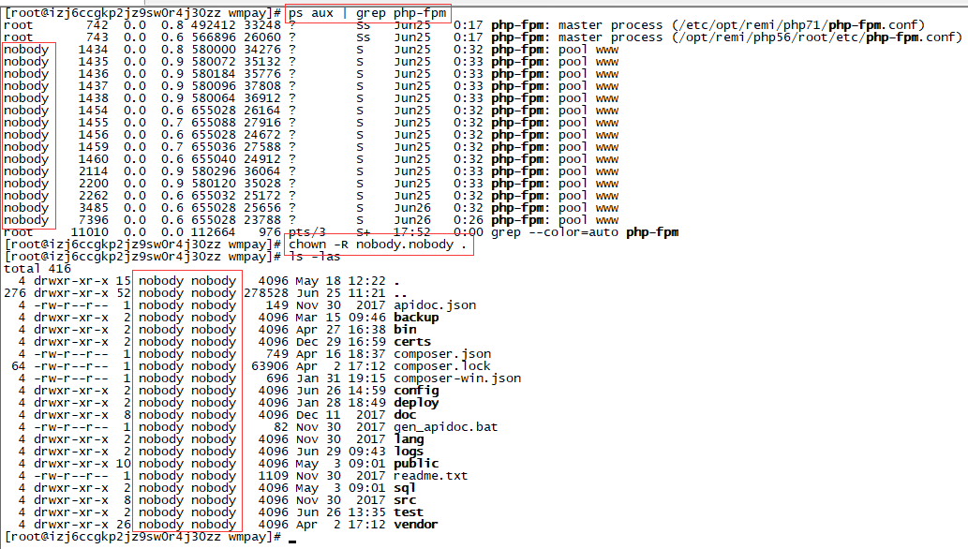

先导入数据库sql文件，截至2018.06.28日，项目目录下的sql文件夹下，这个wmpay20180628.sql的文件是目前最新的sql，执行以下命令导入数据库：

mysql -uroot -p

输入root密码

show databases;

列出已有的数据库

CREATE DATABASE IF NOT EXISTS `wmpay` DEFAULT CHARACTER SET utf8mb4 COLLATE utf8mb4_unicode_ci;

创建数据库wmpay

mysql -uroot -p wmpay < /web/server/root/wmpay/sql/wmpay20180628.sql

导入sql脚本

分配一个mysql用户给财务系统使用，命令如下：

grant all privileges on 数据库名.* to 账户@'财务系统服务器IP' identified by '密码';

flush privileges;

修改配置文件config\settings.php如下内容（主要修改红色部分）：

<?php

$settings = [

// set to false and ini_set('display_errors', 0) in production

'displayErrorDetails' => true, // 开发true，线上false

'determineRouteBeforeAppMiddleware' => true,

'db' => [

'driver' => 'mysql',

'host' => '127.0.0.1',

'port' => '3306',

'database' => 'wmpay',

'username' => 'root',

'password' => 'root',

'charset' => 'utf8',

'collation' => 'utf8_unicode_ci',

// 'unix_socket' => '/tmp/mysql.sock',

'prefix' => '',

'strict' => false,

'options' => [

\PDO::ATTR_PERSISTENT => false,

],

],

'redis' => [

[

'host' => '127.0.0.1',

'port' => '6379',

'index' => 3,

],

],

'key' => '35a7102186059dr8a1557f1e9c90ca47075d7c4e',

'crawler' => [

'host' => '47.90.98.83', // 爬虫服务器内网IP地址

'port' => '2345',

],

'oss' => [

'accessKeyId' => 'LTAITVwqMcmO9FZn',

'accessKeySecret' => 'xW3AjWhJxAP567FKv6rhg7axi0polo',

'endpoint' => 'oss-cn-hangzhou.aliyuncs.com',

'bucket' => 'wm2028',

],

'upload' => __DIR__ . '/../public/uploadfiles',

'host' => 'http://127.0.0.1',

];

$bankDictionaries = require __DIR__ . '/bankDictionaries.php';

$whelloteList = require __DIR__ . '/whelloteList.php';

$sms = require __DIR__ . '/sms.php';

return array_merge($settings, $bankDictionaries, $whelloteList, $sms);

**重点：如果没有自动入款、自动出款功能（即不需要部署爬虫），还需要修改以下地方：**





**把wss://yjv5.com修改为wss://127.0.0.1即可。**

**如果某个台子需要自动入款、自动出款的功能，则还需要部署爬虫，爬虫的部署参见****下一章节****。部署好之后wss://yjv5.com修改为ws://爬虫服务器的IP:端口即可。**

1. 部署php-resque队列管理软件monit，执行以下命令安装monit：

yum install monit -y

然后修改monit的配置文件deploy\resque，以下内容需要修改：

check process resque_workers

with pidfile /usr/share/nginx/html/wmpay/bin/resque.pid

start program = "/bin/sh -c 'nohup /usr/local/bin/php -f /usr/share/nginx/html/wmpay/bin/resque.php > /usr/share/nginx/html/wmpay/bin/resque.log &'" as uid 99 and gid 99

stop program = "/bin/sh -c 'kill -s QUIT `cat /usr/share/nginx/html/wmpay/bin/resque.pid` && rm -f /usr/share/nginx/html/wmpay/bin/resque.pid; exit 0;'"

if totalmem is greater than 300 MB for 10 cycles then restart # eating up memory?

group resque_workers

**注：**需要修改以上红色部分内容，其中uid 99 and gid 99中的99是php-fpm进程运行的用户id和组id，可通过以下命令查看：

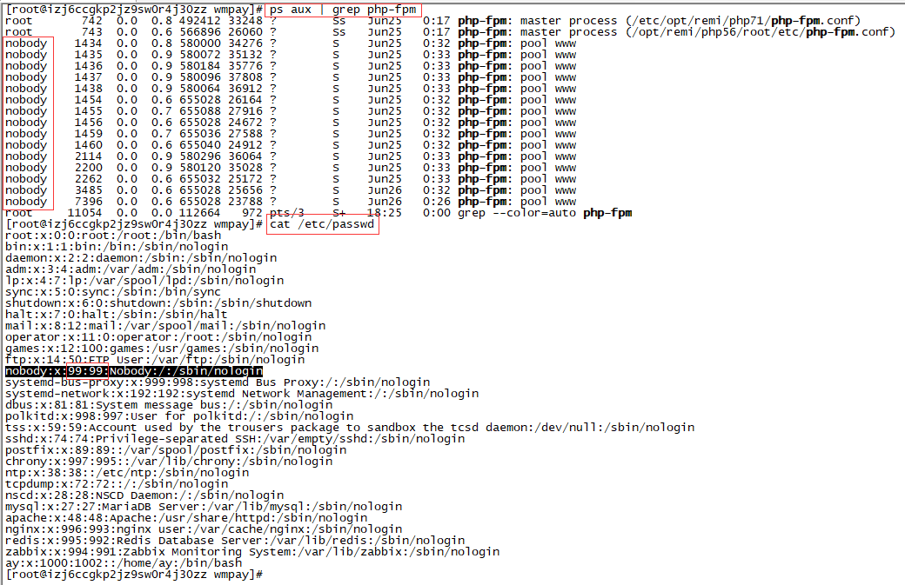

修改好deploy\resque这个文件之后，需要将此文件copy到以下路径：

cp /web/server/root/wmpay/deploy/resque /etc/monit.d/resque

然后使用以下命令去管理monit：

systemctl start monit // 启动

systemctl stop monit // 关闭

systemctl status monit OR monit status // 查看状态

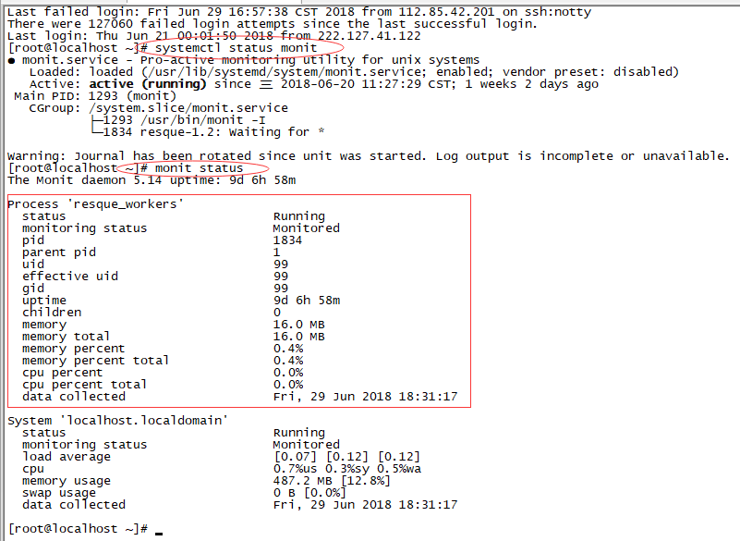

1. 还有几个crontab定时任务需要部署，参见下面：

[root@localhost ay]# crontab -l

# 0点清每天入款金额为0

0 0 * * * curl -k https://51pphzp.com/resetQrcodeLimit

0 0 * * * curl http://jsmw672.com/resetQrcodeLimit

# 每10秒查询一次出款状态

* * * * * /home/website/bin/crontab.sh

注：上面有word文档批注，注意查看。51pphzp.com和jsmw672.com这两个域名是澳亚财务系统线上环境的域名。

到此财务系统后台部分内容就部署完了，下面来说下爬虫的部署。

# 七、爬虫部署

目前财务系统的爬虫分BBIN后台爬虫和GPK后台爬虫，区别在于GPK后台爬虫没有websocket服务和抓取财务报表功能，其他的功能都差不多（抓取会员数据的功能BBIN只有增量同步数据，GPK既有增量又有全量同步数据）。爬虫都是用[workerman](http://doc.workerman.net/)框架开发的，下面还是先说下环境安装：

为了统一还是安装php7.1.x，重要的扩展有pcntl、posix、event，其中pcntl、posix是php自带的扩展，event需要另外安装：

yum install php71-php-fpm

yum install php71-php-pecl-event

注：yum源还是上面章节提到的地址。Workerman运行所需要安装的环境，具体可看这个地方：<http://doc.workerman.net/install/requirement.html>，因为是php常驻内存运行的程序，所以也不需要安装nginx、mariadb、redis等。

同样的，爬虫项目也用到了composer依赖包管理工具，安装方法见上面这里。

运行环境安装好了之后，就可以部署了，部署步骤如下：

1. 打包上传到服务器，上传我一般也是用rz命令。没有安装rz、sz命令见上面安装命令。

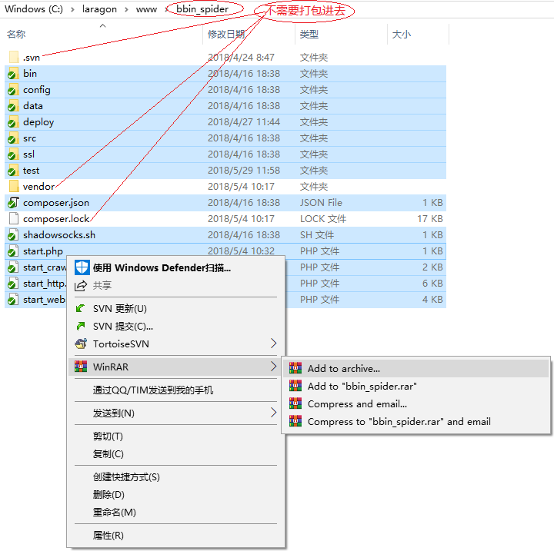

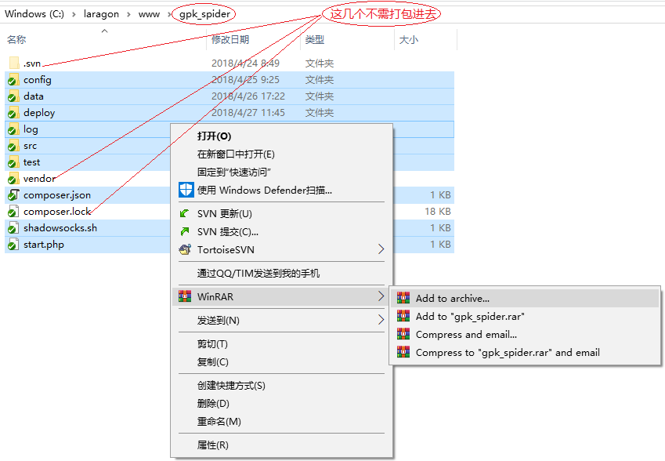

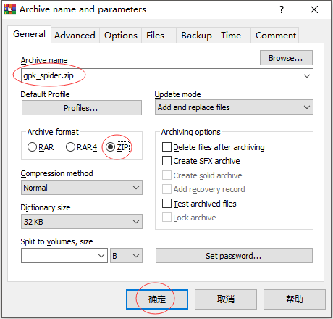

1. 上传到服务器之后，确定爬虫进程以什么用户运行，这里我一般用nobody用户运行，故需要修改根目录下所有文件、文件夹权限，命令如下（假如根目录在/home/website/spider）：

cd /home/website/spider

rz

unzip bbin_spider.zip

chown -R nobody.nobody .

1. 将爬虫部署为Linux系统的服务，使用systemctl管理。

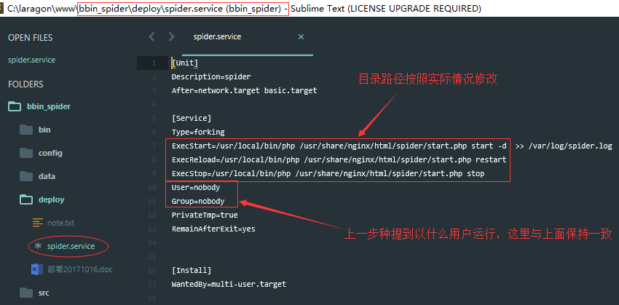

修改好上图种需要修改的内容之后，就可以将这个文件spider.service 拷贝到以下路径/usr/lib/systemd/system，然后执行以下命令：

cp /home/website/spider/deploy/spider.service /usr/lib/systemd/system

systemctl enable spider // 开机自启动

systemctl start spider // 启动

systemctl stop spider // 关闭停止

systemctl status spider // 状态

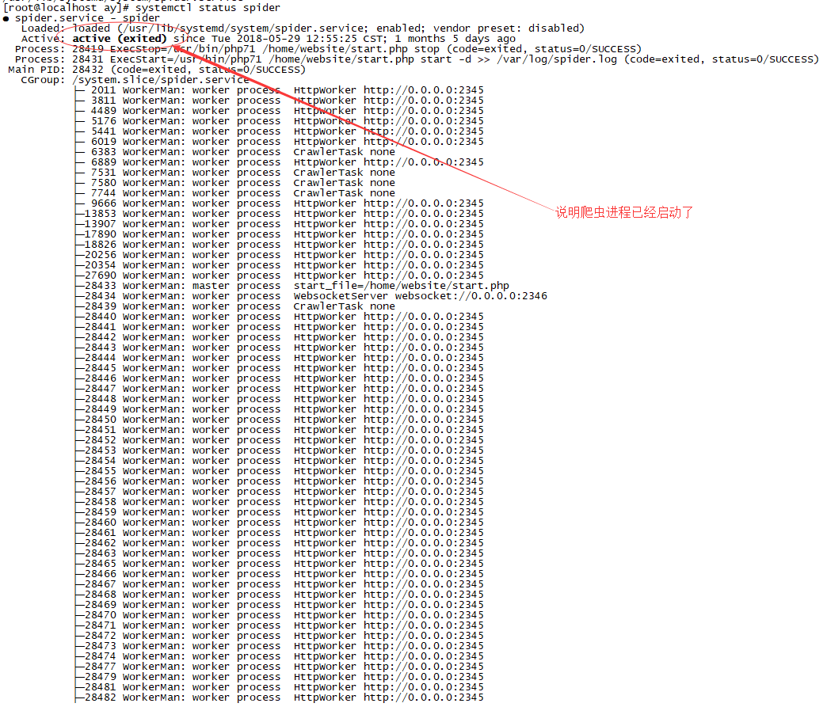

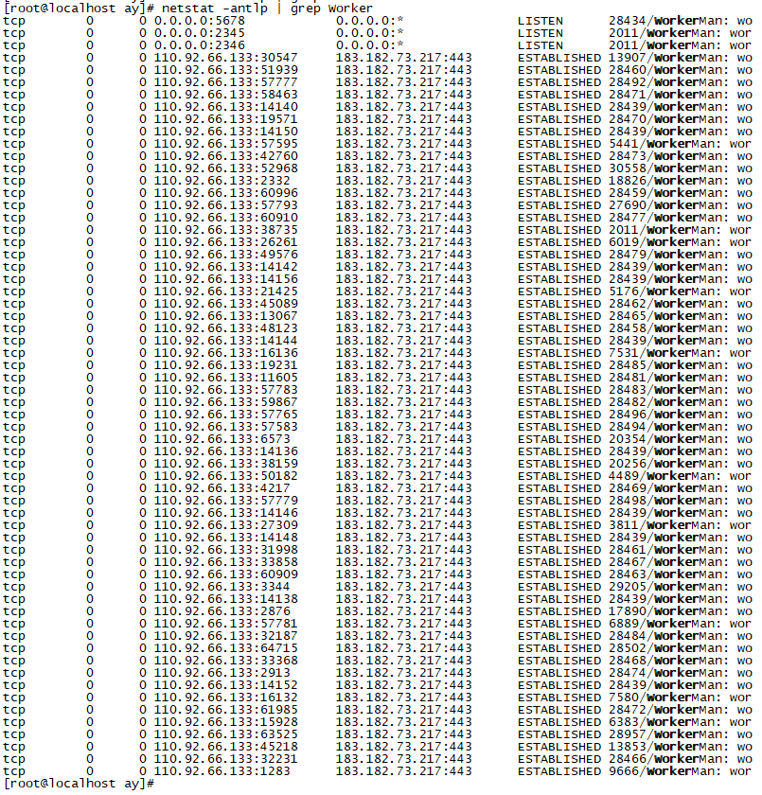

1. 由于爬虫服务使用了两个端口号，即http 2345、websocket 2346，所以如果Linux服务器开启了防护墙，还需要放行这两个端口：

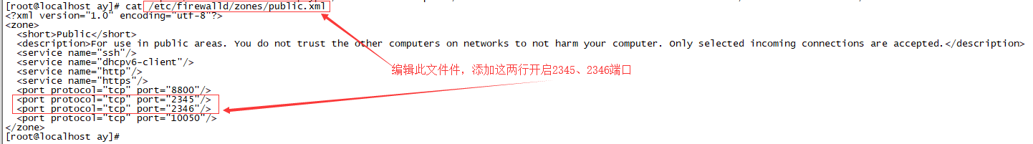

修改好上面文件之后，需要重启防火墙服务，命令如下：

systemctl reload firewalld // 平滑重启

systemctl restart firewalld // 重启

systemctl status firewalld // 查看状态

1. 在使用systemctl start spider启动爬虫服务前需要修改以下配置文件：

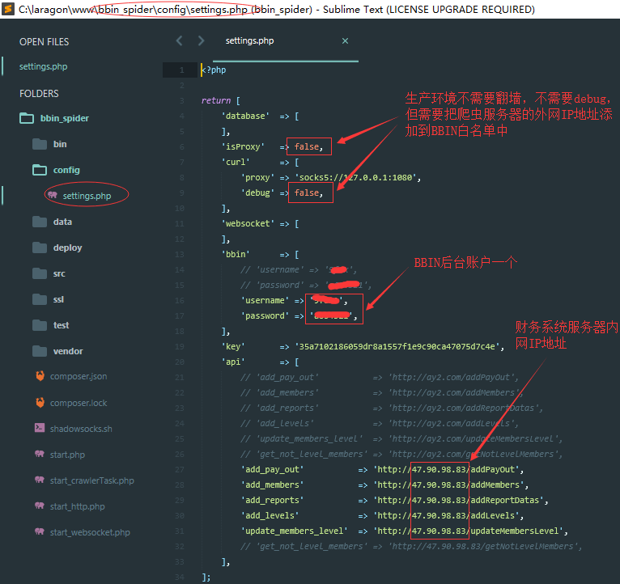

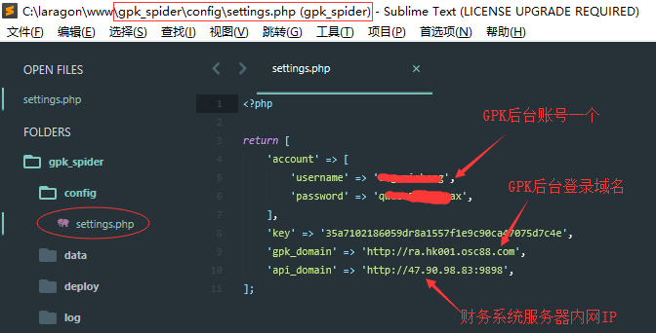

BBIN的后台登录域名有时候可能会变更为其他域名，需要修改以下地方：

1. 如果爬虫的代码是最新的，需要修改如下地方（或者采用第二种修改方法）：

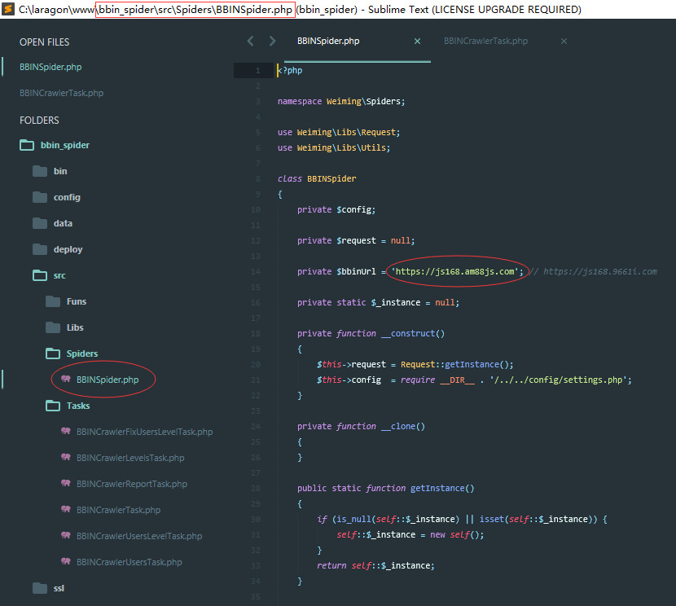

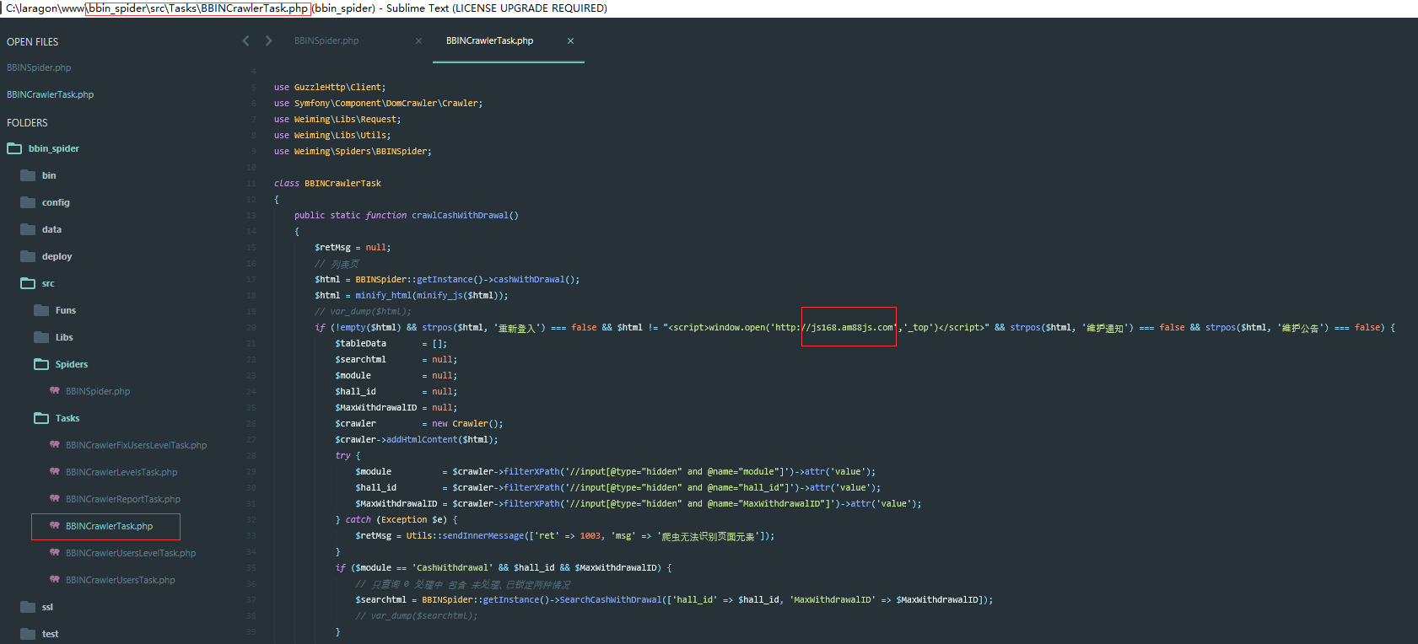

1. 如果代码不是最新的，需要执行以下命令修改，比如把js168.am88js.com修改为js168.9661p.com：

sed -i "s/js168\.am88js\.com/js168\.9661p\.com/g" `grep -rl js168.am88js.com /home/website/src`

GPK后台登录域名如果有变动，只需要修改GPK爬虫项目中的配置文件即可：

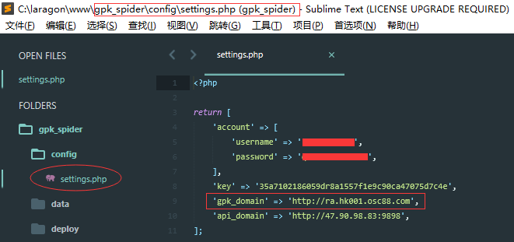

1. 配置文件修改好之后就可以启动爬虫服务了，启动命令在上面步骤有提到。

以下是爬虫项目的目录结构：

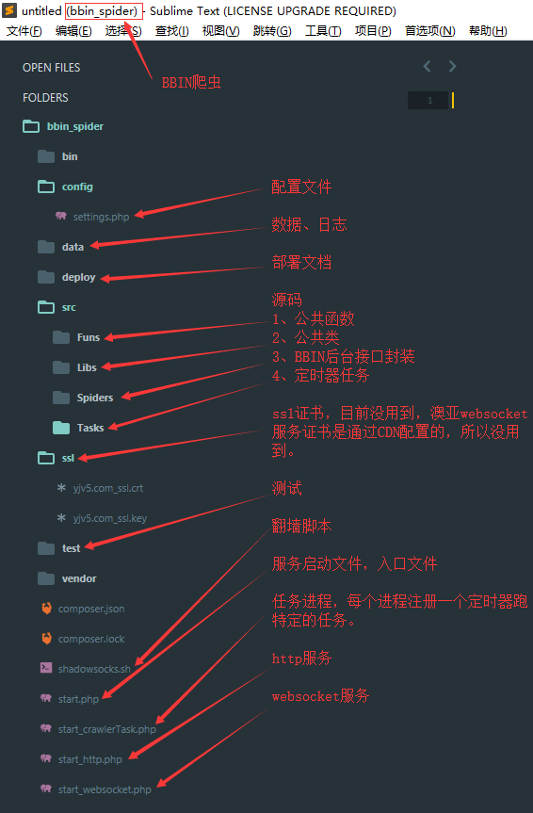

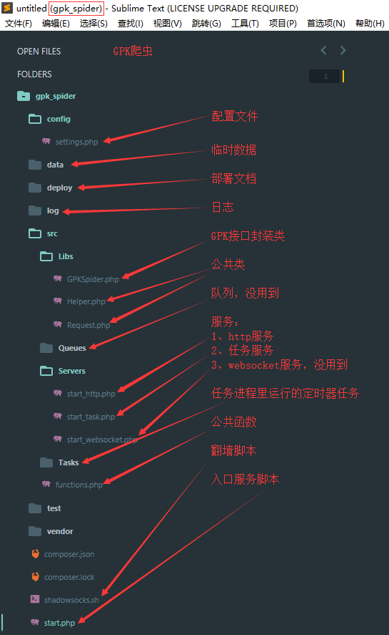

# 八、前端充值中心部署

前端充值中心项目就一个传统的PHP项目，没有使用composer、没有pathinfo路由，使用了session，下面说下安装部署：

1. PHP、Mariadb、Nginx安装与财务系统一样的方法，不了解的话看这里。
2. 安装好运行环境之后就可以部署代码了，首先还是打包上传到服务器，解压缩，比如服务器根目录为/home/website/aoya，相关命令如下：

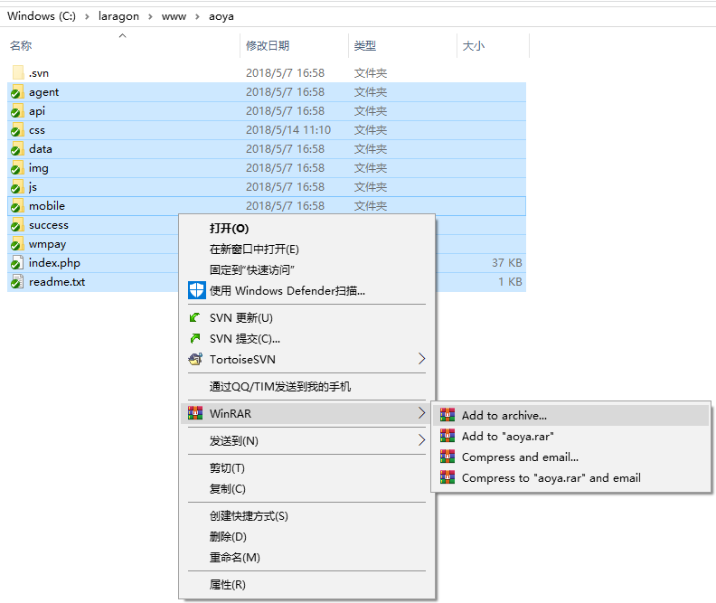

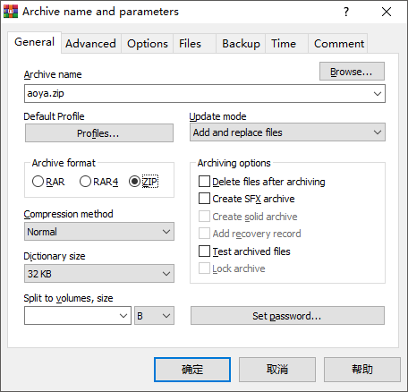

cd /home/website/aoya

rz

unzip aoya.zip

1. 确定php-fpm进程以什么用户运行，然后把项目根目录下所有的文件、文件夹权限修改如下：

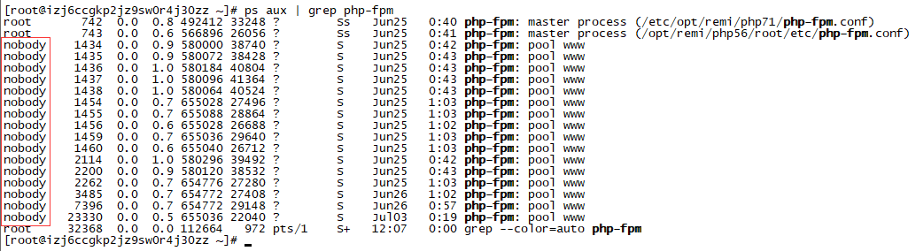

cd /home/website/aoya

chown -R nobody.nobody .

1. 修改配置文件，以下是需要修改的地方：

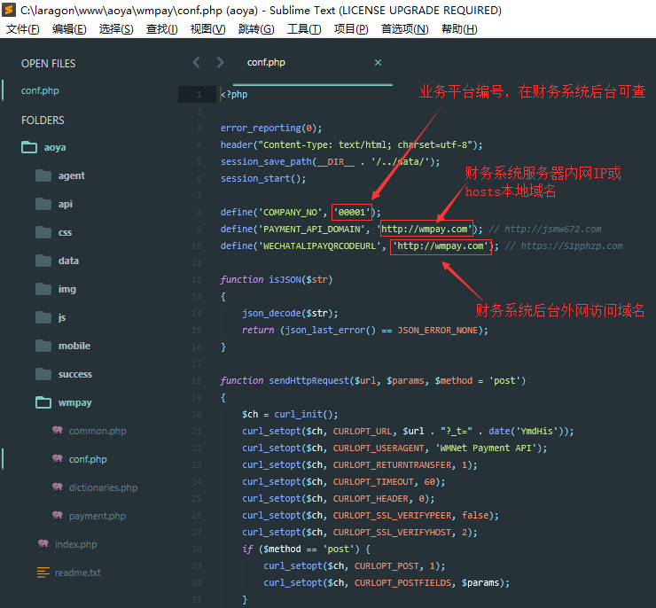

1. Nginx配置如下，红色标出来的地方是一般需要修改的地方：

server {

listen 80;

server_name localhost;

root /home/website/aoya;

index index.html index.htm index.php;

location / {

}

location ~ \.php$ {

fastcgi_pass 127.0.0.1:9000;

fastcgi_index index.php;

fastcgi_param SCRIPT_FILENAME $document_root$fastcgi_script_name;

include fastcgi_params;

}

}

1. 做好以上步骤之后，部署基本就已经完成了，启动php-fpm、nginx就可以了

systemctl start|stop|status php71-php-fpm

systemctl start|stop|status nginx

# 九、常见问题维护

出了问题不要慌，首先查看系统或者应用日志，基本上常见的问题都可以通过日志排除，下面先说说日志存放的路径：

系统/应用日志：

|  |  |
| --- | --- |
| Nginx | 方法：如果不知道access.log和error.log日志存放路径在哪里，可以先查看nginx全局配置文件或者nginx虚拟主机配置文件，一般在配置文件里可以找到，如果php程序报错一般会在error.log日志里打印出来。  常见路径：  /home/wwwlogs/*.log  /var/log/nginx/*.log  常用命令：  cat /home/wwwlogs/access.log | grep Guzzle  tail -f /home/wwwlogs/access.log -n 1000 |
| Php | 用到的不多，一般在nginx的error.log日志里可以发现程序错误的位置。 |
| 财务系统 | logs/system-20180704.log 操作日志、应用日志，支付回调、调用爬虫接口日志等  logs/queue-20180423.log 队列日志（查支付入款、出款单是否下单成功）  常用命令：  cat logs/queue-20180423.log | grep 201807041625045910372  cat logs/system-20180704.log | grep "Xunjie payment callback data"  cat logs/system-20180704.log | grep "Crawler modify pay out status" |
| 爬虫 | BBIN日志一般在data下面  GPK日志一般在data、log下面 |

注：队列日志logs/queue-xxxx.log如果用tail命令监控一段时间，日志没有动了，说明队列卡死了，下面会提到怎么解决卡死的问题（卡死问题应该是被解决掉了，很长一段时间都没有出现这个问题了）；

充值、入款、出款、与爬虫接口通信的地方一般都有日志记录处理的结果，所以如果要查询某个单子是否ok，可以通过查看logs/system-xxxx.log、logs/queue-xxxx.log、data/logs20180704.txt（BBIN）、log/http-20180512.txt（GPK）日志解决。

## 队列卡死问题（重点）

判断队列卡死依据：

1. 自动入款会员充值没及时到账；
2. 自动出款单状态很久没有更新；
3. Tail -f queue-20180423.log -n 1000 大概每5秒输出一次日志，如果发现很久没有日志输出了，说明队列卡死。

解决办法：

1. 登录到财务系统线上环境后台，确定是什么问题（包括确定财务那边有没有做第2步）。

线上环境目前有三个地址在用：

<https://51pphzp.com/adm/login.html>（最常用）

<https://www.iychen.com/adm/login.html>（常用）

<http://jsmw672.com/adm/login.html>（很少用，非特殊情况，一般不用这个域名访问，这个域名一般是给第三方回调用的，比较重要）

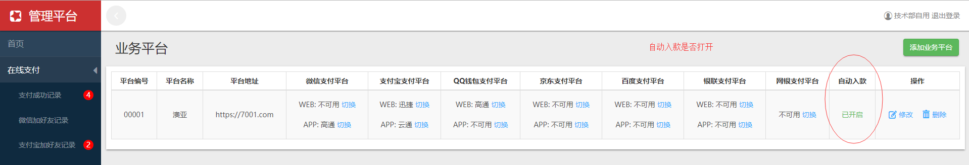

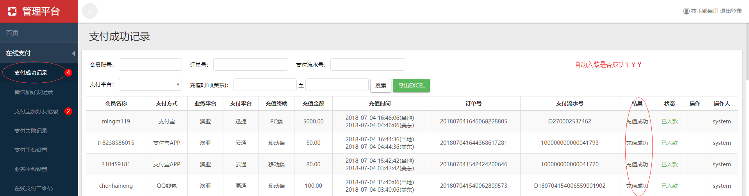

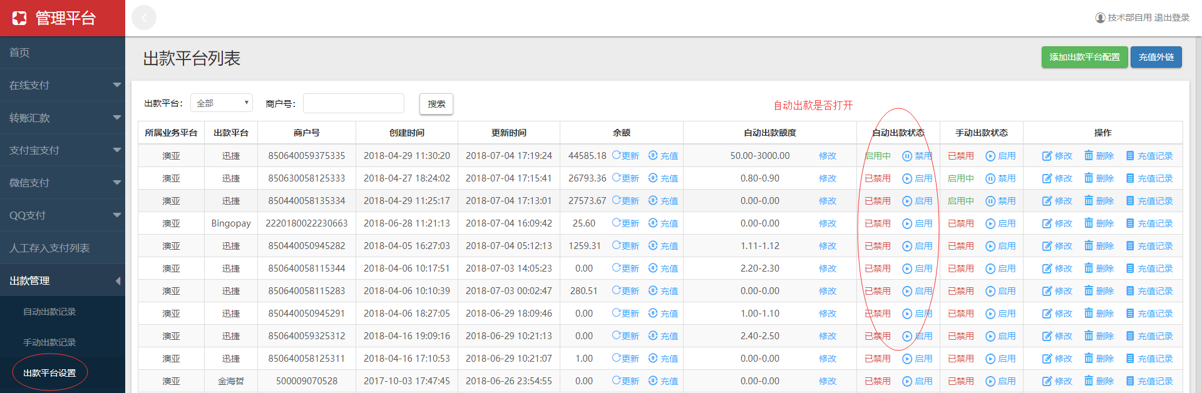

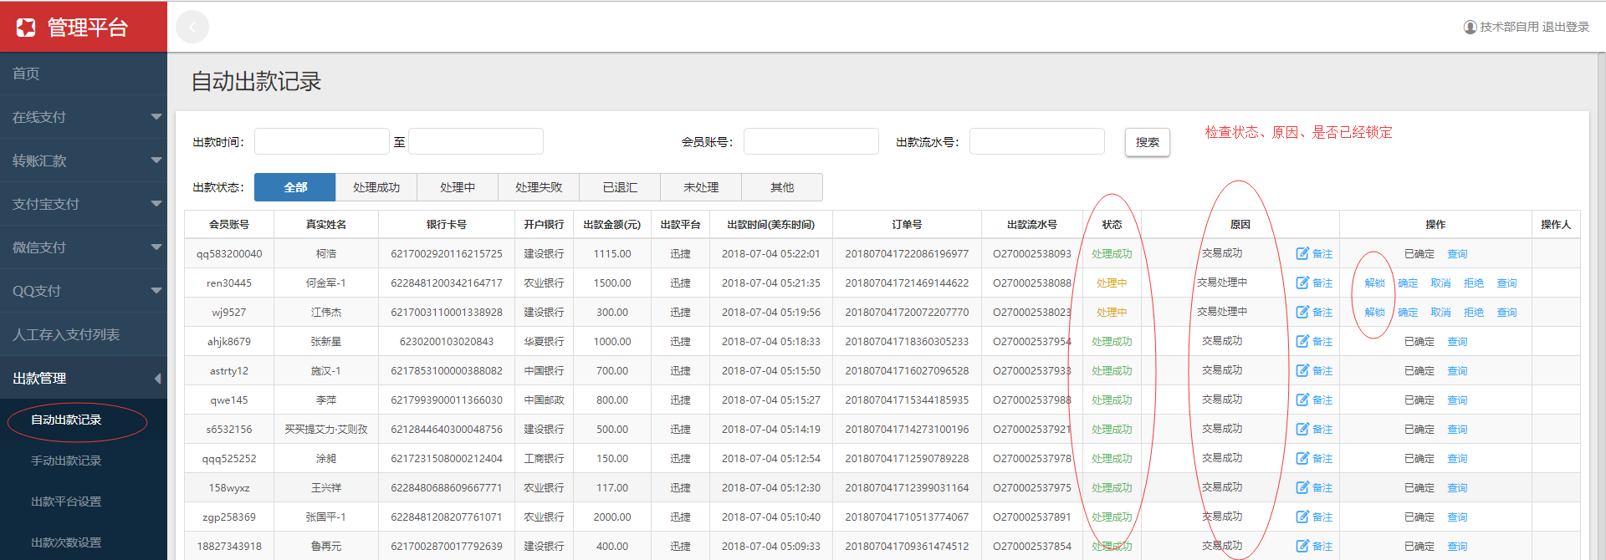

注：如果出款单没有锁定，说明财务系统锁定BBIN或者GPK后台对应的单子失败了（网络问题导致锁定失败或者锁定失败），通知财务手动出款。

1. 通知财务先关闭自动入款、自动出款功能，改用手动入款、手动出款功能。





1. 确定财务执行了第2步操作后，登录到财务系统后台服务器，关掉队列。

systemctl stop monit // 停止队列，因为要等任务完成后才能关闭，所以需要一些时间，万一等了很久一段时间，kill -9 pid 杀死算了，不过不推荐这种做法。

关闭之后用以下命令确保已经关闭了：

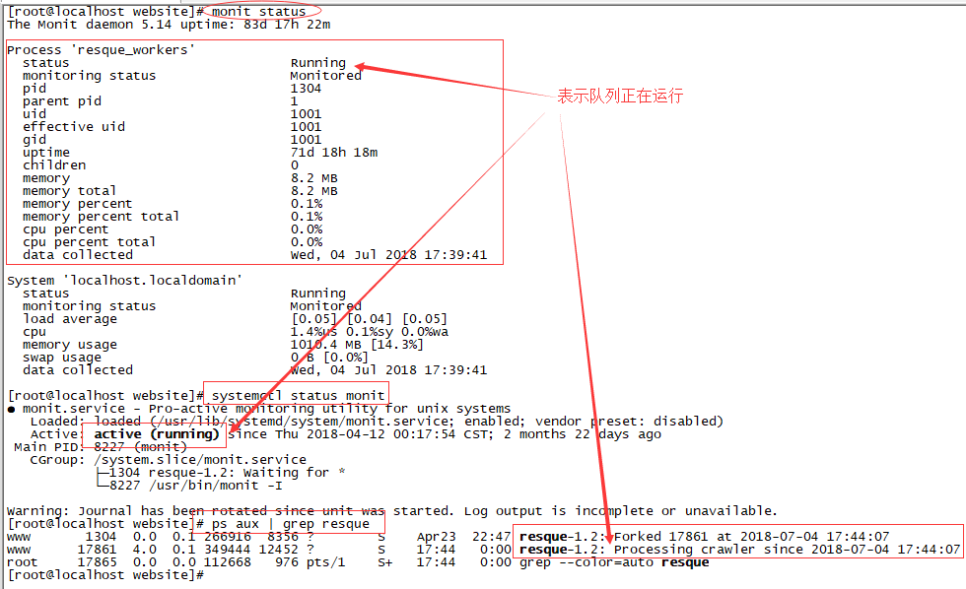

1. 确保队列已经关闭之后，清空队列任务，防止重复入款、重复出款。将下面的代码保存到bin目录下并取名为bin/flushQueue.php，然后执行php bin/flushQueue.php

<?php

require_once __DIR__ . '/../vendor/autoload.php';

// 项目配置文件

$settings = require_once __DIR__ . '/../config/settings.php';

Resque::setBackend($settings['redis'], 3);

// 清理入款队列

Resque::dequeue('default');

// 清理出款下单队列

Resque::dequeue('crawler');

// 清理出款查询队列

Resque::dequeue('payoutChecker');

Resque::dequeue('manualPayoutChecker');

Resque::dequeue('qrcode');

1. 检查是否清空了队列任务。

redis-cli

select 3

KEYS *

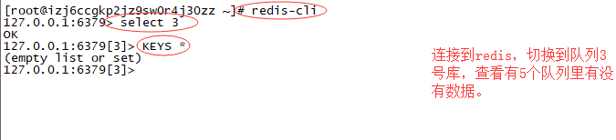

1. 确保队列里的任务都被清空了之后，就可以启动队列了。

systemctl start monit

1. 确保队列启动OK。

systemctl status monit

monit status

ps aux | grep resque



1. 通知财务开启自动入款、自动出款功能。





1. 登录到财务系统后台，观察是否正常。

## 第三方支付回调是否OK

回调是第三方支付系统访问我们的财务系统，所以看nginx access.log日志就知道有没有回调到我们的服务器，使用以下命令查看：

tail -f /home/wwwlogs/access.log -n 10000 | grep xunjie



注：由于我们的回调地址规则是：

/payment/第三方名称/callback（会员支付）

/payment/第三方名称/notify（会员支付）

/recharge/第三方名称/callback（财务支付自用）

/recharge/第三方名称/notify（财务支付自用）

因此grep过滤关键词xunjie或者callback或者notify或者/payment/xunjie或者/recharge/xunjie都行。

再个就是查看system日志，callback和notify方法里都会记录日志的，具体可见下面：

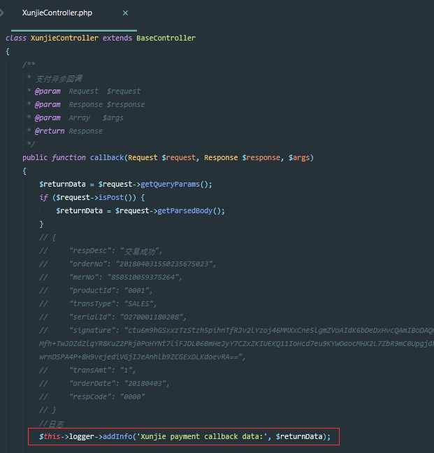

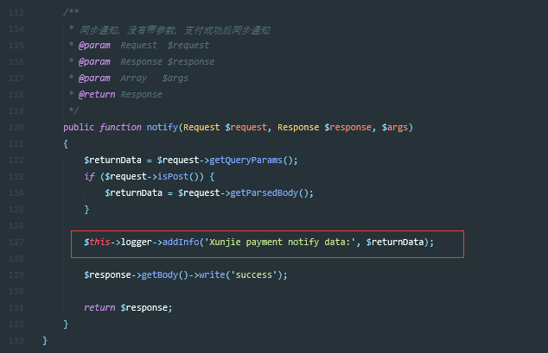

因此我们可以使用以下命令过滤日志：

cat logs/system-20180705.log | grep "Xunjie payment"

跟具体点：

cat logs/system-20180705.log | grep 201807050345311347032

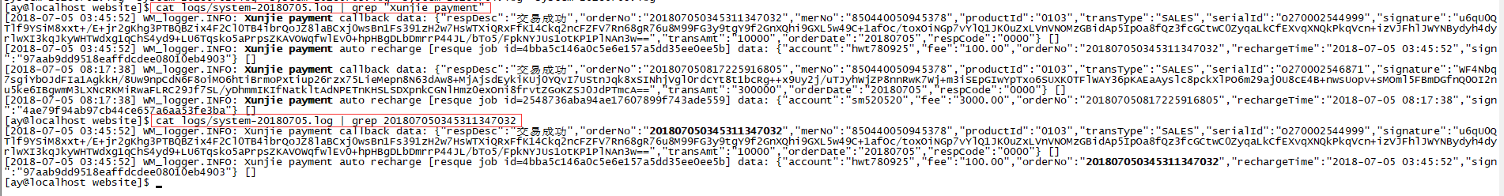

## 会员充值是否Ok

由于充值是用队列任务去跑的，因此可查询队列日志，命令如下：

cat logs/queue-20180423.log | grep 201807050345311347032



还可以查看爬虫日志，看某笔单子是否充值OK，命令如下：

cat /home/website/data/logs20180705.txt | grep 201807050345311347032



## 代付单锁定是否OK

其实这个通过后台就能看出来，后台这里看：

## 代付单备注是否OK

## 代付下单是否OK

## 爬虫登录BBIN是否OK

## 爬虫访问BBIN是否有网络问题